**CONTROL DE *LISTERIA MONOCYTOGENES***

**GUÍA PARA LA INDUSTRIA LÁCTEA DE EE. UU.**



[](http://www.usdairy.com/)

15 de octubre de 2015

***La información contenida en esta guía es solo para fines informativos. El Centro de Innovación para la Industria láctea de EE. UU. (“el Centro de Innovación”), no representa ni garantiza la integridad, exactitud, confiabilidad o pertinencia de esta información. Recomendamos a los usuarios que consulten con un abogado sobre la legislación aplicable en situaciones específicas, así como con sus propios expertos científicos para evaluar la utilidad de cualquier recomendación para su situación específica. Al utilizar el contenido de esta guía, usted acepta eximir al Centro de Innovación de toda responsabilidad que pueda resultar del uso de la información provista.***

Agradecimientos

Autores: Edith Wilkin (Leprino Foods), Richard Brouillette (Commercial Food Sanitation), Julie Carver (Sargento Foods, Inc.), Brian Cords (Foremost Farms USA), Amandeep Dhillon (Michigan Milk Producers Association), Scott Hall (Leprino Foods), Tom Hedge (Schreiber Foods), David Kedzierski (Agrimark), Lori Ledenbach (Kraft Heinz, Inc.), Vickie Lewandowski (Saputo Cheese), Mindy Smith (Schreiber Foods), Joe Stout (Commercial Food Sanitation), Tim Stubbs (Dairy Management Inc.)

*Revisores de la traducción al español:  Alma Pérez-Méndez, (Leprino Foods), Vianey Mackenzie (California Dairies Inc.), Gabriela Araujo (Hilmar Cheese), Griselda Garcia (Hilmar Cheese), Victoria Val (Saputo Cheese)*

Revisores: John Allan (IDFA), Judy Fraser-Heaps (Land O’Lakes), Kathy Glass (UW - Food Research Institute), Clay Hough (IDFA), Janet Raddatz (Sargento Foods Inc.), Ben Warren (Land O’Lakes)

Agradecimientos Especiales a: John Sheehan (Food and Drug Administration), Dave Gombas (United Fresh Produce Association)

**Índice**

**AL LECTOR** 4

**INTRODUCCIÓN** 6

Algunos datos acerca de *Listeria*

Análisis de organismos indicadores y su función en el control de patógenos

El papel que desempeña el análisis de producto terminado

Análisis de peligros y puntos críticos de control (HACCP)

Implicaciones regulatorias

**CONTROL DE *LISTERIA* USANDO LA ECUACIÓN DEL PATÓGENO**

* **SEPARAR LOS PRODUCTOS CRUDOS DE LOS PRODUCTOS LISTOS PARA EL CONSUMO** 9

Prevenir el acceso y recepción de materiales peligrosos a la planta

Zonificación higiénica para controlar la contaminación cruzada

Controles de tránsito

Mitigación química - aplicadores de espuma y baños para sanitización de calzado

Inactivación térmica

* **BUENAS PRÁCTICAS DE MANUFACTURA Y CONDICIONES CONTROLADAS** 13

Buenas prácticas de manufactura (GMP), personal y comportamiento

Actividades de mantenimiento y reparación

Condiciones controladas

Control de la temperatura

Capacitación y documentación

* **DISEÑO SANITARIO DE INSTALACIONES Y EQUIPOS** 16

Consideraciones para el diseño sanitario de instalaciones

Servicios

Circunstancias especiales

Diseño de equipos

Equipo existente con oportunidades de diseño

* **PROCEDIMIENTOS Y CONTROLES EFICACES DE LIMPIEZA Y SANITIZACIÓN** 29

Limpieza y sanitización manuales

Limpieza en el lugar (CIP)

Limpieza fuera del lugar (COP)

Sanitizar

Limpieza en ambientes secos

Monitoreo de la eficacia de la sanitización

Programa principal de sanitización

Limpieza por motivo especial

* **MONITOREO AMBIENTAL DE PATÓGENOS** 35

Evaluación de riesgo específico de la instalación

Desarrollo de un plan de muestreo

Seguimiento y tendencia de los resultados

Respuesta a los resultados y acciones correctivas

Consideraciones especiales

Verificación y documentación del programa

¿Qué sucede si nunca se detecta *Listeria* spp?

**RECAPITULANDO** 48

**Glosario y acrónimos** 49

**Referencias y recursos adicionales** 52

**Apéndice A—Lista de verificación de diseño sanitario** 53

**Apéndice B—Lista de verificación de diseño de la instalación para producción de lácteos** 57

**Apéndice C—Ejemplo de SOP y lista de verificación de un plan para garantizar la inocuidad de los alimentos durante la construcción**  61

**Al lector**

Esta guía para el control de *Listeria* ha sido preparada para la industria láctea por expertos en la materia que trabajan a diario en la industria. Su propósito es crear conocimiento y difundir las mejores prácticas a una amplia variedad de trabajadores en materia de inocuidad alimentaria: empleados por hora, ingenieros, profesionales de la calidad, personal de alto nivel, contratistas y proveedores, entre otros.

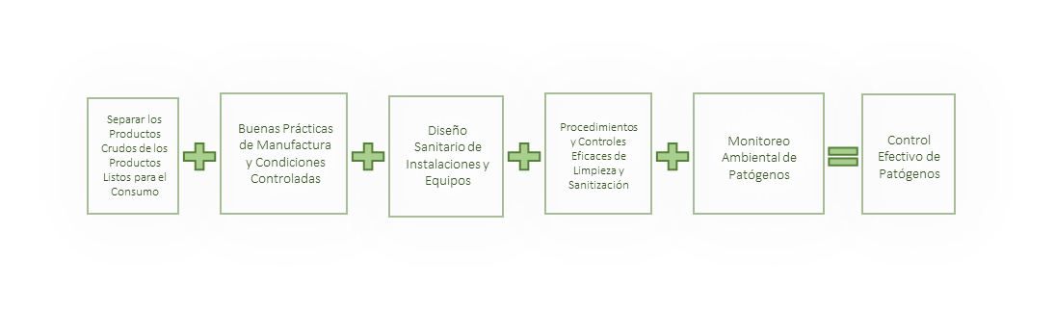Tomando en cuenta las diversas necesidades de información de este grupo, la obligación de presentar principios científicos y teniendo en mente las mejores prácticas, esta guía utiliza un lenguaje gráfico sencillo para guiar al lector. El lenguaje gráfico simboliza los programas básicos que se recomiendan para establecer un control eficaz de patógenos en una instalación donde se fabrican productos lácteos. Esta es la **Ecuación de control de patógenos1**:

Los principios básicos de la ecuación de control de patógenos serán analizados a profundidad para ayudar a identificar prácticas concretas que son indispensables para el control eficaz de patógenos. Años de experiencia y las prácticas óptimas de distintas categorías alimenticias se resumen en los siguientes principios básicos:

**Principio N.° 1**

**Separar los productos crudos de los productos listos para el consumo**

Los antecedentes han demostrado que existe una mayor probabilidad de encontrar organismos causantes de deterioro o patógenos en las áreas no controladas o donde se trabaja con ingredientes crudos, que en las áreas de producción controlada o donde se trabaja con productos listos para el consumo (RTE, por sus siglas en inglés).  Controlar el movimiento de los empleados, de los suministros y de los equipos reduce significativamente la probabilidad de contaminación cruzada.

**Principio N.° 2**

**Buenas prácticas de manufactura y condiciones controladas**

Utilizar buenas prácticas de manufactura (GMP, por sus siglas en inglés) constituye una de las previsiones más fundamentales en la industria alimenticia. Si no se cumplen estas prácticas, se puede ocasionar la contaminación de los productos. Las GMP aplican tanto a las prácticas del personal como, de igual importancia, a las prácticas de producción. Las superficies en una instalación de producción de lácteos pueden ser húmedas debido a las condiciones de manufactura; esta humedad puede promover el desarrollo y albergue microbiano. Los pisos y demás superficies deben estar secos, en buenas condiciones y sin grietas.

**Principio N.° 3**

**Diseño sanitario de instalaciones y equipos**

El diseño sanitario de los equipos e instalaciones es uno de los aspectos más importantes de los principios básicos de control de patógenos. Las superficies difíciles de limpiar pueden constituir un desafío y/o descuidarse durante un ciclo de sanitización, lo que resulta en crecimiento y albergue microbiano. Con el fin de evaluar más a fondo la capacidad de limpieza e identificar mejoras, los profesionales de calidad, inocuidad de los alimentos e ingeniería deben dedicar tiempo a observar y tal vez realizar labores de limpieza durante el proceso de sanitización.

**Principio N.° 4**

**Procedimientos y controles eficaces de limpieza y sanitización**

La limpieza y la sanitización siempre deben ser eficaces. La sanitización eficaz es fundamental para mantener un entorno limpio en la planta. Se ha demostrado que los procedimientos mejorados de limpieza compensan las deficiencias en el diseño de instalaciones o equipos, hasta que puedan implementarse las mejoras.

**Principio N.° 5**

**Monitoreo de patógenos ambientales**

El monitoreo ambiental mide el éxito de los controles de patógenos de la planta de lácteos, al verificar que los programas preventivos son eficaces. Un programa de monitoreo ambiental le ayuda a conocer su entorno y hacer mejoras de acuerdo a los aspectos identificados en los resultados del mismo.

Concentrarse en estos principios básicos proporciona control temprano y estabilidad a largo plazo para los programas de control de patógenos.  Los usuarios de este documento percibirán que es lo suficientemente flexible para estudiarlo completo o por secciones, en función de los intereses y necesidades del lector.

Esta Guía de Control de *Listeria* es proporcionada por el Comité Operativo de Inocuidad Alimentaria del Centro de Innovación para la Industria Láctea de EE. UU. Forma parte de una amplia gama de iniciativas de educación sobre inocuidad alimentaria, diseñadas para fortalecer las prácticas de manufactura en todas las instalaciones de procesamiento de lácteos, con el objetivo de reducir los riesgos de inocuidad alimentaria. Se puede consultar más información sobre los talleres prácticos y recursos para usuarios en www.usdairy.com/foodsafety.

Gracias por compartir el compromiso de la industria para progresar diariamente en el desempeño de la inocuidad alimentaria.

Comité de Inocuidad Alimentaria

Centro de Innovación para la Industria Láctea de EE. UU.

[](http://www.usdairy.com/)

**INTRODUCCIÓN**

La listeriosis es una enfermedad mortal transmitida por los alimentos, producida por *Listeria monocytogenes (Lm),* la cual se estima que afecta a 1,600 personas cada año en EE. UU.2 Cuando se diagnostica, el índice de mortalidad de *Lm* es muy elevado, de casi 20%, en comparación con el de S*almonella,* de 0.5%. Desde el primer brote ampliamente reconocido en 1985, *Listeria* ha sido la causante de una serie de brotes de enfermedades a través de muchos productos alimenticios, incluyendo carnes procesadas, comidas RTE, queso, hummus y helado. Los productos lácteos en general tienen un muy buen historial de inocuidad alimentaria, gracias en parte a la pasteurización y también a la ardua labor y diligencia de la industria. Con la instauración en 1924 de la Ordenanza para la Leche Pasteurizada (PMO, por sus siglas en inglés),3 la atención a la sanitización y la implementación de controles rigurosos de patógenos ambientales, los productos lácteos de la actualidad se encuentran entre los alimentos producidos de forma más segura.

*Listeria monocytogenes (Lm),* una bacteria patógena virulenta que puede desarrollarse en condiciones de refrigeración, constituye una amenaza continua a este historial de seguridad. Para controlar *Listeria* se necesita la elaboración de productos inocuos (pasteurización, materias primas libres de patógenos, etc.), y la prevención de la re-contaminación por el ambiente, a través de medidas que mantengan *Listeria* fuera de la planta de manufactura y lejos del producto terminado.

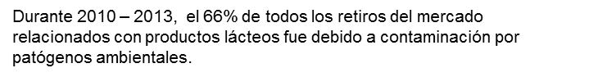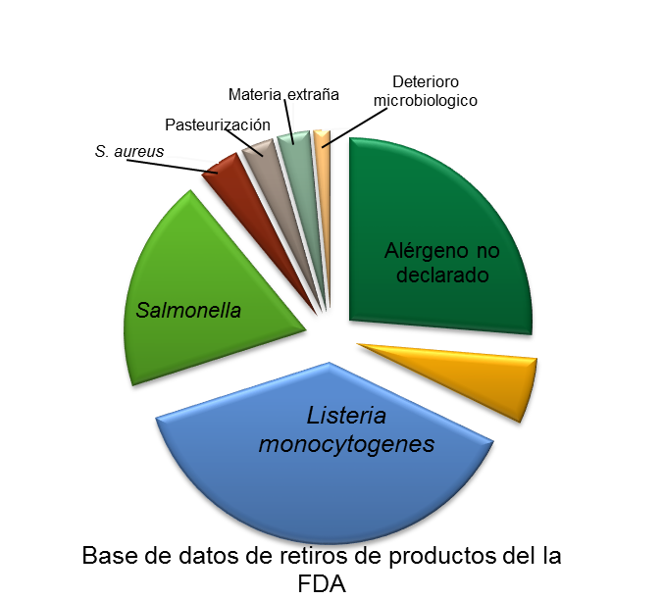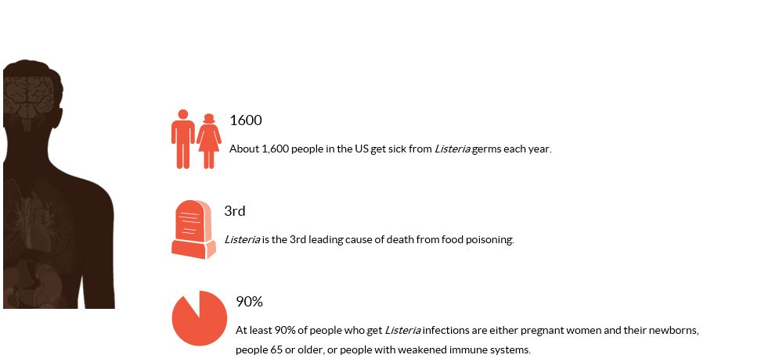La industria ha logrado grandes mejoras desde que el brote de queso suave estilo mexicano de 1985 enfermara a 142 personas y ocasionara 48 muertes4, pero productos lácteos, tanto refrigerados como congelados, siguen estando involucrados en brotes de listeriosis. El control de este organismo es crucial y apremiante. En 2013, el Centro para el Control y la Prevención de Enfermedades (CDC, por sus siglas en inglés) informó que, tras varios años de progresos notables, la disminución de casos de listeriosis se estancó, lo que exige un enfoque renovado al respecto2.

**Los índices de *Listeria* disminuyeron con la atención de la industria alimentaria, pero el progreso se estancó desde el año 2001**

**Imagen 1 Antecedentes de *Listeria***

**Según CDC, *Listeria*  causa la muerte de 19.5% de las personas infectadas por la misma.**

Ejemplo reciente  
En 2015, se informó que un brote atribuido a helado infectó a 10 personas y cobró 3 vidas. (<http://www.fda.gov/Safety/Recalls/ucm439533.htm).>

Análisis de organismos indicadores y su función en el control de patógenos

**Algunos datos acerca de *Listeria***

* *Listeria* es una bacteria presente ampliamente en la naturaleza y habitualmente presente en productos agrícolas, incluyendo la leche cruda.
* *Listeria* no sobrevive la pasteurización. Puede desarrollarse a temperaturas de refrigeración, sobrevivir el congelamiento y soportar hasta un 20% de sal.
* *Listeria* puede desarrollarse rápidamente a temperatura ambiente.
* ***Listeria monocytogenes (Lm)*** es un patógeno que produce la listeriosis, una de las enfermedades humanas transmitidas por los alimentos más comunes y graves. *Lm* es una de las muchas ***especies conocidas de Listeria*** ***(Listeria* spp.*)***.
* La presencia de *Listeria* spp., el género más amplio al cual pertenece *Lm*, se utiliza generalmente como indicador de condiciones que pueden ser favorables para el patógeno *Lm*.
* *Listeria* tiene la capacidad de formar biofilmes robustos, los cuales protegen de forma eficaz a las células bacterianas y pueden ser muy difíciles de eliminar.5 Dentro del ambiente de la planta de procesamiento, los biofilmes tienen más probabilidad de formarse en áreas difíciles de limpiar.

La mayor parte de esta guía se centrará en el monitoreo de *Listeria spp*., pero un buen programa de monitoreo ambiental abarca todos los patógenos pertinentes y también incorpora “análisis de indicadores” para verificar la higiene del entorno de producción y la eficacia de los procedimientos de la planta. Un organismo indicador predice la posible presencia de un organismo o condición específicos. La prueba de ATP (consulte el glosario), aunque no es específica para un organismo, se usa ampliamente como una comprobación inmediata de la eficacia de la sanitización antes del inicio de la producción. En la industria de productos lácteos, también se usa ampliamente la prueba de coliformes, para comprobar las condiciones sanitarias del producto y las condiciones sanitarias del proceso de manufactura. Este tipo de pruebas pueden advertir a los procesadores que se necesita una medida especial o una limpieza profunda antes de que surjan problemas más graves. El análisis de organismos indicadores en el ambiente y/o en el producto terminado se pueden utilizar para demostrar que la sanitización y los controles de zonificación funcionan, y que el ambiente está limpio.

Los análisis de indicadores no sustituyen al monitoreo de patógenos, pero brinda información complementaria. Para comprobar que un ambiente de procesamiento se encuentra bajo control, es necesario realizar pruebas independientes para *Listeria* spp. Debido a que *Listeria spp* es un grupo más amplio y se encuentra más frecuentemente en el ambiente, su usocomo indicador constituye un enfoque más conservador e integral para detectar *Lm*. Para obtener más información, consulte la sección “Elaborar un plan de muestreo” en la página 35.

El papel que desempeña el análisis de producto terminado

Por sí solo, el análisis de producto terminado no garantiza la inocuidad alimentaria. Los expertos recomiendan que los procesadores den prioridad a los controles preventivos y utilicen el monitoreo ambiental de patógenos para comprobar su eficacia.

Por sí solo, el análisis de producto terminado no se considera eficaz como método de control por distintos motivos, principalmente porque:

*Los análisis de producto terminado pueden cumplir una función en un sistema integral de inocuidad alimentaria al utilizarse en conjunto con el procesamiento, los controles preventivos y la validación. Cuando se realizan análisis de patógenos en superficies de contacto con producto o en producto terminado, debe haber un plan eficaz de muestreo que represente la producción y que se ejecute con el asesoramiento de un experto calificado en inocuidad alimentaria. Siempre que el producto o las superficies de contacto con producto se analicen para determinar la presencia de* Lm *u otros patógenos, todos los productos deben permanecer “retenidos” y bajo el control de su empresa hasta que todos los análisis otorguen un resultado “negativo”.*

* *Listeria spp*. generalmente se distribuye de forma desigual dentro de un producto contaminado, por lo que el análisis de porciones de producto puede pasar por alto algunos núcleos de contaminación.6
* *Listeria spp* se desarrolla lentamente en condiciones de refrigeración y tiende a presentarse en concentraciones muy bajas. Incluso en productos contaminados, es posible que no se encuentren cantidades suficientemente elevadas de *Lm* para ser detectadas al momento de la producción, lo que genera posibles falsos negativos.
* Los eventos de contaminación cruzada son a menudo de carácter esporádico.

Análisis de peligros y puntos críticos de control (HACCP)

*Listeria monocytogenes* debe identificarse como un riesgo biológico controlado por su plan HACCP (consulte el glosario). La pasteurización es un mecanismo eficaz de control para todos los patógenos en estado vegetativo, incluso Lm. Además, algunos productos pueden incorporar obstáculos contra el desarrollo de patógenos, tales como pH, cultivos vivos, antimicrobianos/inhibidores o formularse con límites prescritos por una fórmula (es decir, el queso procesado). Esta guía se concentra en prevenir la re-contaminación a través de la ecuación del patógeno, y debe complementar o formar parte de los programas vigentes de HACCP. Para conocer más a fondo los principios y aplicación del HACCP, se incluyen recursos en la página 48, en el apartado “Recursos adicionales”.

Implicaciones regulatorias

En EE. UU., FDA ha establecido una política regulatoria de cero tolerancia para la presencia de *Lm* en cualquier alimento RTE. *“FDA puede considerar que un alimento RTE que propicia el desarrollo de* L. monocytogenes *está adulterado... cuando* hay presencia de L. monocytogenes *en el alimento7“.* Esto significa que cualquier alimento RTE refrigerado que otorgue un resultado positivo para *Lm* se considera como adulterado y no puede ser enviado a los clientes ni venderse.

La norma final de FDA sobre los Controles Preventivos para Alimentos de consumo Humano, la cual se deriva de la Ley de Modernización de la Inocuidad de los Alimentos (FSMA por sus siglas en inglés), incluye requisitos para el monitoreo ambiental de patógenos en función del riesgo.  Los fabricantes deberán evaluar la lógica de sus programas de monitoreo y análisis, documentarlo plenamente y estar listos para justificar sus decisiones.  También se les exigirá a los fabricantes establecer y mantener documentos tales como programas escritos y resultados para todos los programas de prerrequisito y controles preventivos incluidos en su Plan de Inocuidad Alimentaria.

**CONTROL DE *LISTERIA* USANDO LA ECUACIÓN DEL PATÓGENO**

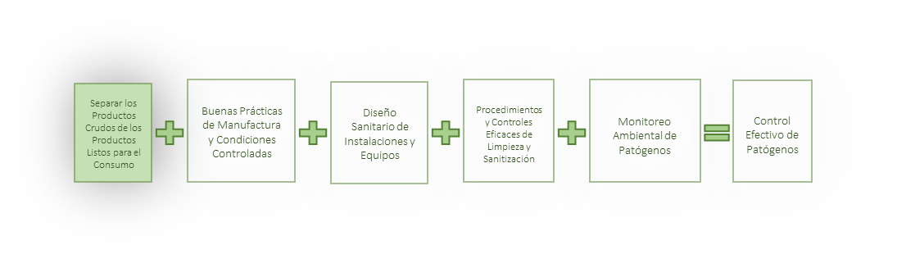**Principio N.° 1: SEPARAR LOS PRODUCTOS CRUDOS DE LOS PRODUCTOS LISTOS PARA EL CONSUMO**

Los antecedentes han demostrado que existe una mayor probabilidad de encontrar patógenos u organismos causantes de deterioro en las áreas no controladas o donde se trabaja con ingredientes crudos, que en las áreas de producción controlada o donde se trabaja con productos listos para el consumo (RTE).  Controlar el movimiento de los empleados, los suministros y los equipos reduce significativamente la probabilidad de contaminación cruzada.

Prevenir el acceso a la planta

Es posible que cualquier material que entre a la planta introduzca agentes contaminantes, incluyendo *Listeria.* Por esta razón, es importante determinar todas las rutas potenciales de acceso de patógenos a la instalación de procesamiento de alimentos, incluso las de acceso directo a través del personal (empleados, visitantes, contratistas, etc.), los materiales crudos, los suministros y los servicios. Todos estos agentes pueden ser una fuente de contaminación directa del producto terminado, o indirecta mediante el contacto durante el procesamiento. En esta sección se explicará la función de la zonificación higiénica para el control de *Listeria monocytogenes* (Lm) y el manejo de los materiales entrantes, incluyendo ingredientes, coadyuvantes de procesamiento, servicios (agua, aire, gas), utensilios, herramientas, lubricantes, químicos y materiales de empaque como portadores potenciales.

Zonificación higiénica para controlar la contaminación cruzada

La zonificación higiénica (Imágenes 2 y 3) se utiliza para controlar la contaminación cruzada. Las áreas de materiales crudos no procesados deben estar físicamente separadas de los productos pasteurizados y equipos sanitizados. Siempre hay que asumir que la leche cruda está contaminada y que *Listeria* *spp*. también puede estar presente en otros materiales que entran a la planta. A medida que los materiales entran y comienzan a circular por la instalación, cualquier bacteria dentro o sobre esos materiales puede causar contaminación. *Listeria* puede ser fácilmente transportada, transferida y propagada por toda la planta, donde puede encontrar ambientes favorables para su desarrollo o la formación de biofilmes. No controlar la circulación de materiales puede ocasionar la contaminación directa, el desarrollo, e incluso la persistencia de agentes patógenos en el ambiente. *Listeria* *spp*. ha sido detectada en equipos de procesamiento y empaquetado, estructuras de la instalación, equipos de transporte, contenedores de ingredientes a granel, agua y tarimas de madera. Se ha encontrado que insectos, plagas de animales y personas (ropa, zapatos, piel, herramientas, etc.) han transferido *Listeria spp* al interior de las plantas.

Adaptado del Programa *Leprino Foods Cero Tolerancia*.

**Imagen 2.** Zonificación higiénica. Las instalaciones deben zonificarse para prevenir la contaminación cruzada de los productos crudos a los terminados. Esta imagen incluye la dirección del flujo de aire (controlado por la presión de la sala) desde las áreas de alto grado de higiene a las áreas de higiene general.

**Dirección del flujo de aire**

Controles de tránsito

En vista de que *Listeria* *spp*. se puede transferir fácilmente, el movimiento de personas y materiales debe ser controlado mediante el desarrollo de patrones de tránsito con controles rigurosos.

Es necesario realizar un diagrama de la circulación en la planta para definir las áreas según sus requisitos de higiene (p. ej., áreas generales, de productos crudos/GMP básicas, RTE, de alto grado de higiene y áreas de transición) y señalar cómo es la circulación de las personas y los materiales. Nota: La terminología usada puede variar en cada empresa, o para satisfacer los requerimientos de sistemas de auditoría, (p.ej. certificaciones de la Asociación de Pequeños Comerciantes Británicos [BRC, por sus siglas en inglés] y el Instituto de Seguridad y Calidad Alimentaria [SQF, por sus siglas en inglés]). El diagrama debe incluir:

* Designación de zonas higiénicas.
* Materiales entrantes y productos terminados salientes.
* Rutas del personal, incluyendo las funciones de cada cargo, entradas/salidas, descansos.
* Disposición de los equipos y cintas transportadoras.
* Alcantarillas e inclinación del piso.
* Corrientes de aire y sistemas de manejo del aire.
* Manejo del reproceso.
* Uso y almacenamiento de equipos de limpieza, utensilios, piezas sueltas y herramientas.
* Recolección y eliminación de desechos.

La separación de las áreas de productos crudos de las de productos terminados se puede lograr utilizando barreras para restringir el tránsito. Las barreras físicas (paredes, rejas, bancos de paso) son la opción más eficaz, aunque también se puede conseguir la separación de las áreas mediante marcas en el piso, espacios de transición, desniveles en el piso, barrera para las alcantarillas y control del flujo del aire. También es posible crear separaciones mediante el uso del “itinerario”. Esta técnica consiste en retirar los productos terminados antes de manipular los productos crudos para luego limpiar y sanitizar el área antes de volver a introducir los productos terminados. Otras técnicas para ayudar a mantener la separación son cambiarse de calzado y uniforme, usar batas, cambiar tarimas y retirar los materiales de empaque (de ingredientes o insumos) que se han expuesto al exterior.

Los flujos de tránsito deben diseñarse para evitar, siempre que sea posible, que las personas y equipos de zonas distintas se desplacen por los mismos sitios. Tome en cuenta tanto la circulación habitual como la ocasional, incluso la de los montacargas, la eliminación de desechos, la del personal de control de calidad (QA, por sus siglas en inglés) y los carritos de transporte, el personal de mantenimiento y las actividades de sanitización. Incluya el flujo de tránsito de *todos* los turnos.

Las áreas de productos terminados deben estar protegidas contra fuentes potenciales de contaminación cruzada con *Listeria* *spp*, tales como materiales crudos, tarimas, contenedores de productos crudos y tránsito cruzado (carritos de productos, montacargas, trabajadores). Tome en cuenta la designación de zonas para los equipos de transporte (montacargas, carretillas hidráulicas, carritos) y utilice solo tarimas nuevas o de “primera vez” en áreas de alto grado de higiene.

Las áreas de almacenamiento deben estar separadas y/o claramente identificadas para prevenir que se mezclen los productos crudos con los procesados. Si el espacio de almacenamiento es limitado, los productos procesados se deben colocar siempre por encima de los crudos, para reducir la probabilidad de escurrimiento o goteo sobre los productos terminados.

Usar códigos de colores para las batas, redes para el cabello, zapatos y herramientas es la mejor manera de hacer una verificación visual del cumplimiento de las normas de separación de los productos crudos/RTE y prevenir el tránsito no controlado por las áreas de RTE.

**Imagen 3.** Ejemplo de un plano del piso de una planta de procesamiento de lácteos con patrones de circulación mapeados y operaciones segregadas según los requisitos de higiene.

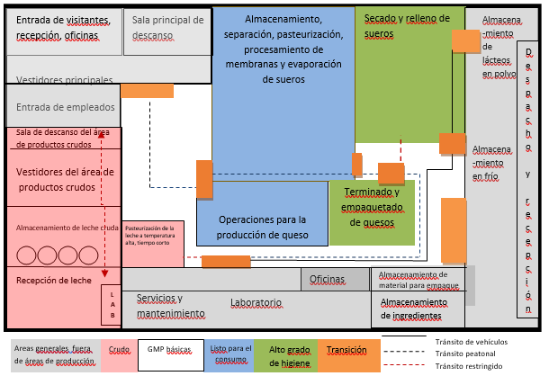

Mitigación química: aplicadores de espuma y baños para sanitización del calzado

El uso de aplicadores de espuma y baños para sanitización del calzado puede ayudar a prevenir la contaminación proveniente del exterior de las instalaciones y entre áreas de productos crudos y RTE, pero tiene que ser diseñado y controlado adecuadamente pare ser eficaz. Los aplicadores de espuma pueden ser muy eficaces porque rocían los agentes químicos frescos en un patrón específicamente diseñado a una frecuencia designada. Los baños para sanitización del calzado pueden ser muy eficaces, pero también pueden llegar a ser una fuente de contaminación si no se controlan adecuadamente. Cuando los aplicadores de espuma no están disponibles (p.ej. cuando no hay un drenaje cercano), se pueden utilizar baños para sanitización del calzado. Los baños para sanitización del calzado están diseñados para lavar las suelas y lados del calzado mientras el empleado camina por una solución desinfectante. El cloro y otros químicos se disipan y se vuelven ineficaces, debido a la materia orgánica introducida por el tránsito a través del baño del calzado. El personal de la instalación debe asegurarse del mantenimiento adecuado de la solución limpiadora mediante la realización de ciclos frecuentes de vaciado/limpieza/llenado con un desinfectante suficientemente potente. Los tapetes para los baños del calzado deben lavarse y sanitizarse periódicamente, y deben cambiarse cuando estén agrietados o desgastados. Para áreas con uso limitado de agua, un tratamiento en seco para el piso como los que usan peróxido alcalino o amonio cuaternario granulado puede ser eficaz. Su proveedor de desinfectantes químicos puede ser un recurso importante para determinar los controles químicos adecuados.

*Controle la sanitización de las entradas y áreas de transición para el tráfico de personas y vehículos, con aplicadores de espuma y nebulizadores para el piso que funcionan con control de tiempo o movimiento. Las soluciones sanitizantes deben controlarse para garantizar:*

* *La profundidad de la espuma (2 pulgadas para cubrir las suelas de los zapatos).*
* *El ancho para cubrir completamente el área de transición.*
* *El largo para cubrir al menos una rotación completa de la rueda.*
* *La potencia para un resultado eficaz.*
* *Una consistencia adecuada de la espuma para prevenir el escurrimiento rápido.*

Inactivación térmica

*Los operadores de las plantas de lácteos deben asegurarse de que los productos en proceso se manipulen bajo controles adecuados de tiempo/temperatura. Esto es especialmente importante durante las actividades de reproceso e inactividad de los equipos.*

La primera defensa contra *Listeria* es la pasteurización adecuada, la cual mata a dicho organismo. La pasteurización suele determinar la transición de un material “crudo” a “listo para su consumo”. Una vez realizada la pasteurización, es importante prevenir la contaminación post-pasteurización de los productos terminados o en proceso. Se han atribuido varios brotes de listeriosis a la contaminación post-pasteurización proveniente del ambiente de procesamiento y/o de ingredientes contaminados.

Es fundamental que los fabricantes que agregan sustancias (nueces, frutas, bayas, especias, sabores, etc.) a los helados, quesos, yogures u otros productos después de su pasteurización, también se aseguren de que dichas inclusiones no contaminen los productos que ya están pasteurizados. Estos controles podrían incluir algún tratamiento por parte del proveedor para el control de *Lm* y otros patógenos.

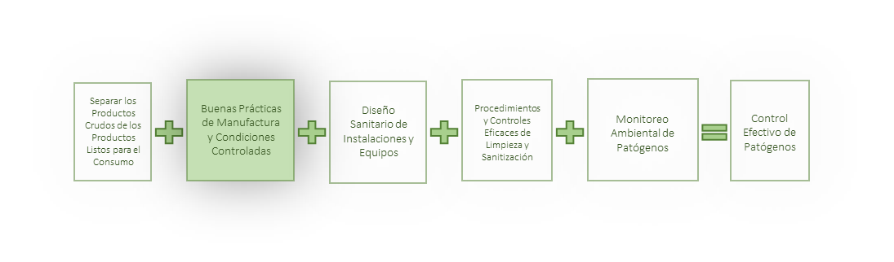**Principio N.° 2: BUENAS PRÁCTICAS DE MANUFACTURA Y CONDICIONES CONTROLADAS**

Buenas prácticas de manufactura (GMP), personal y comportamientos

Las personas constituyen una posible fuente de contaminación cruzada debido a que interactúan con productos o con el ambiente de manufactura. Los empleados y visitantes que ingresen a las áreas de producción deben tener capacitación sobre los controles de higiene de las GMP antes de ingresar a las áreas de producción y todos deben cumplir las prácticas designadas en todo momento. Además, las instalaciones de producción deben contar con políticas y procedimientos para identificar y excluir del trabajo en las áreas de procesamiento de alimentos a los empleados enfermos.

El lavado de manos es un componente fundamental de cualquier programa de GMP, debido a que las manos pueden entrar en contacto con productos y con superficies de contacto con el producto. Se deben lavar las manos antes de iniciar el trabajo, antes de ingresar a las zonas de producción, al pasar a través de zonas higiénicas y siempre que se contaminen o ensucien. Ejemplos de esto incluyen:

* Después de tocar superficies que no estén limpias, tales como pisos, la parte inferior de objetos que han estado sobre el piso, las capas externas de embalajes, tarimas de madera, recipientes de desechos u otras superficies no sanitizadas.
* Después de salir del área/línea de producción o ir al baño.
* Después de toser o estornudar sobre las manos o rascar/tocar la piel expuesta.
* Después de los descansos.

El uso de guantes sanitarios es común en los entornos de manufactura. Aunque los guantes minimizan el contacto humano con alimentos y evitan que la piel de los empleados se ensucie, los guantes deben limpiarse y sanitizarse de la misma forma que las manos. Los guantes sucios o deteriorados deben sustituirse porque pueden estar tan contaminados como las manos sin lavar. Las herramientas y utensilios usados en las áreas de procesamiento deben inspeccionarse, limpiarse y sanitizarse periódicamente para evitar la contaminación cruzada. Es necesario limpiarlas y sanitizarlas inmediatamente si entraron en contacto con superficies no sanitizadas, tales como guantes, mesas, equipos, paredes o pisos.

Se deben usar uniformes, batas y calzado limpio al entrar a las áreas de procesamiento. El calzado y los uniformes que se usan en las plantas de procesamiento nunca deben utilizarse fuera de la planta. Los empleados deben cambiarse de uniforme al final de cada turno o más a menudo, según sea necesario. Los trabajadores de sanitización deben cambiarse a uniformes limpios o cubrirse al terminar la limpieza profunda y pasar a la etapa de sanitización.

El calzado necesita atención especial para garantizar que no introduce contaminación hacia las instalaciones de producción. El calzado debe estar diseñado para limpiarse fácilmente, debe limpiarse con frecuencia y sustituirse cuando se agriete o desgaste. Evite usar suelas con diseños profundos que son difíciles de limpiar y sanitizar, y que pueden permitir el desarrollo y albergue microbiano. Se debe prestar atención para equilibrar la capacidad de limpieza con la funcionalidad y la seguridad del personal (caídas y resbalones). Se deben proporcionar cubrezapatos desechables o zapatos sanitizados reutilizables a los visitantes y contratistas. Debe haber un programa documentado de sanitización para el calzado que se reutiliza.

Actividades de mantenimiento y reparación

El mantenimiento y reparación de equipos, áreas de almacenamiento o infraestructuras dentro y en los alrededores de las salas de procesamiento se debe realizar con controles adecuados para prevenir la contaminación. El personal de mantenimiento y los contratistas que trabajen en zonas de producto, cerca de superficies de contacto con producto y/o en áreas que lleven desde y hacia las áreas de procesamiento, deben seguir las GMP y tomar medidas adicionales para proteger los productos y el ambiente de la planta. Consulte la sección “Mejores Prácticas de Mantenimiento” en esta página, y el Apéndice C: ejemplo de plan de construcción y lista de verificación.

*Mejores prácticas de mantenimiento*

* ***Herramientas:*** *Utilice un procedimiento documentado para garantizar que las herramientas se limpien y saniticen con frecuencia. Las herramientas utilizadas en las áreas de productos RTE deben limpiarse y sanitizarse debidamente. Una mejor práctica consiste en el uso de herramientas codificadas por color, específicas para áreas de producto RTE, con el fin de reducir la probabilidad de contaminación cruzada.*
* ***Equipos:*** *Utilice un programa documentado “Limpiar antes de utilizar” para asegurarse de que las superficies de contacto con el producto y los equipos de manipulación de alimentos estén limpios, sanitizados y revisados antes de volver a ponerlos en funcionamiento.*
* ***Zonas higiénicas:*** *Los empleados de mantenimiento y contratistas que hayan trabajado fuera de la instalación, en áreas de productos “crudos” o de desechos, deben cambiarse a indumentarias limpias antes de entrar a las áreas de producción.*
* ***Construcción/mantenimiento:*** *El trabajo en los pisos y paredes dentro, o cerca, de las salas de procesamiento se debe realizar con controles de contaminación y/o reorientación de la circulación. Se debe elaborar y difundir a los empleados pertinentes un “Plan para garantizar la inocuidad de los alimentos durante la construcción” (Apéndice C), antes de realizar una construcción o renovación importante.*
* *Consulte el* ***Apéndice C :***  *SOP y lista de verificación de un plan para garantizar la inocuidad de los alimentos durante la construcción.*

Condiciones controladas

Los pisos, techos, paredes y demás infraestructuras deben estar limpios, los más secos posible y en buenas condiciones. Se debe prestar atención activa para reducir el albergue microbiano y prevenir el crecimiento y propagación de patógenos:

* Las juntas y demás uniones del piso deben mantenerse. Cualquier deterioro debe repararse tan pronto como se identifique, para prevenir la creación de áreas de albergue de patógenos.
* Controlar y eliminar la condensación. Esto es particularmente importante sobre o por encima de los equipos, tanques o bandas transportadoras. La condensación puede ocasionar contaminación del producto o de las superficies de contacto con el producto.
* Las áreas elevadas deben limpiarse y sanitizarse en intervalos adecuados.
* Durante la producción, se debe evitar el uso de mangueras de agua a alta presión y de aire comprimido, con el fin de prevenir el desplazamiento de partículas desde área de no contacto con producto tales como pisos, hacia superficies de contacto con producto tales como bandas transportadoras, estantes/mesas de maduración, materiales de embalaje que tienen contacto con producto o recipientes para producto. Los desperdicios y alimentos derramados deben removerse físicamente o escurrirse hacia los drenajes, en vez de empujarse con agua usando una manguera.
* Las filtraciones del techo pueden contaminar las áreas de producción y deben atenderse tan pronto como se identifiquen.
* *Listeria* necesita humedad y nutrientes para desarrollarse, así que se debe reducir la disponibilidad de ambas condiciones. Para ayudar a controlar *Listeria,* muchas plantas de producción de lácteos han adoptado una política de “piso seco” conforme la cual se limita estrictamente el uso de agua.

Control de la temperatura y la humedad

Se debe cumplir con todos los controles de tiempo-temperatura y protocolos asociados con ingredientes, materiales en proceso y productos terminados. Deben establecerse programas escritos para garantizar su cumplimiento en todo momento, lo que incluye eventos imprevistos, inactividad de equipos y operaciones de reproceso. La temperatura y la humedad de la planta de manufactura deben controlarse a niveles adecuados para cada etapa del procesamiento y para los productos que se estén fabricando.

Capacitación y documentación

Todos los empleados de plantas de producción de lácteos deben estar capacitados y conocer su función en el control de *Listeria,* tanto en el entorno de manufactura como en producto terminado. La capacitación se debe realizar después de la contratación inicial y antes de asignar nuevas tareas, y debe reafirmarse con frecuencia. Es importante contar con un procedimiento estándar de operación (SOP, por sus siglas en inglés) para la capacitación, y mantener registros que documenten que los empleados han recibido la capacitación. Como elementos esenciales se encuentran:

* Conocimiento de *Listeria* y demás patógenos y el riesgo que suponen para los consumidores.
* La importancia del control del ambiente de la planta mediante prácticas eficaces de limpieza y sanitización.
* Identificar, limpiar y eliminar nichos y posibles puntos de albergue microbiano.
* Prevenir la contaminación cruzada en las instalaciones.
* Identificar fuentes probables de *Listeria* en las instalaciones de procesamiento y empaquetado, y comportamientos que pudiesen propagar el patógeno en la planta.
* Promover un programa de monitoreo ambiental eficaz y la detección de *Listeria spp* en el ambiente cuando esté presente. Nunca se debe desalentar la detección.
* Prácticas de control de *Listeria* y GMP pertinentes al trabajo específico que realizará el empleado.

**Principio N.° 3: Diseño sanitario de instalaciones y equipos**

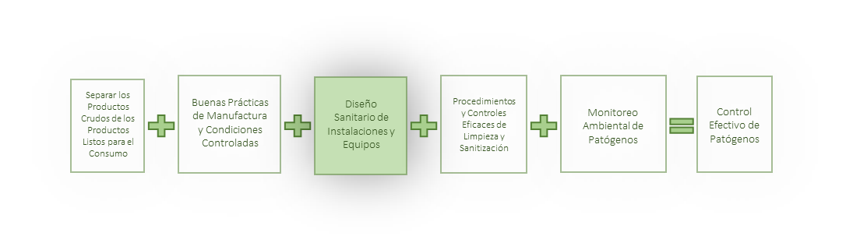

El adecuado diseño sanitario de instalaciones y equipos constituye un actividad importante en el control de patógenos ambientales. El diseño y mantenimiento adecuados reducirán los riesgos y disminuirán los esfuerzos constantes necesarios para garantizar una limpieza y sanitización eficaces. En teoría, las instalaciones y equipos serán diseñados para brindar una capacidad óptima de limpieza con muy pocos nichos, uniones empalmadas u otros sitios potenciales de albergue microbiano. Los puntos de albergue microbiano son lugares donde *Listeria* y otros patógenos pueden sobrevivir y normalmente son de difícil acceso para la limpieza de rutina. Las plantas y equipos más antiguos pueden necesitar modificaciones y mejoras para cumplir con buenos estándares de sanitización y algunos equipos ameritarán un desmontaje completo para recibir una limpieza adecuada. Los procedimientos estándares de operaciones de sanitización (SSOP, por sus siglas en inglés) para compensar cualquier defecto en diseño o condiciones deben estar por escrito. Consulte los **Apéndices A y B** para revisar las listas de verificación de Diseño de equipos y Diseño de instalaciones.

Sin la utilización de programas adecuados de control, *Listeria* puede desarrollarse y establecerse en cualquier equipo o área de la planta que pueda retener humedad o partículas de alimentos. Entre las áreas conocidas por albergar *Listeria* se encuentran los drenajes, pisos agrietados, condensación en paredes, techos y tuberías, humedad en el material de aislamiento de las tuberías, cadenas de grúas, tuberías eléctricas sin sellar, cables enrollados o agrupados y cajas de juntas eléctricas e hidráulicas. Casi cualquier equipo puede albergar *Listeria*. Entre los ejemplos que se han vinculado históricamente con *Listeria* spp se encuentran las unidades de enfriamiento, las bandejas colectoras, las superficies de difícil acceso, partes de equipos difíciles de limpiar tales como bandas transportadoras, cubiertas de motores, baleros, la parte inferior de equipos, carretillas hidráulicas para tarimas, montacargas y equipos de uso estacional o limitado. Entre los detalles de diseño y consideraciones de construcción se encuentran las uniones de soldadura, fisuras en acero inoxidable, rondanas, roscas de los tornillos, cilindros huecos, estructuras huecas, materiales superpuestos y piezas de ajuste a presión.Las células de *Listeria* son muy pequeñas (alrededor de 0.001 mm), lo que hace de cualquier fisura, grieta o ranura un posible lugar de albergue microbiano.8

Consideraciones en el diseño de instalaciones sanitarias

Tanto las Normas sanitarias 3-A9 como la Ordenanza para la leche pasteurizada3 proporcionan buenas referencias de diseño. Ambas fueron elaboradas por la industria de lácteos y brindan una excelente guía, particularmente para los productos líquidos y consideraciones de procesamiento “dentro de las tuberías”. También existen diversas situaciones y tipos de equipo que no se ajustan a ninguna de las normas formales. Para estos casos, los profesionales de la industria que trabajan con el Instituto Estadounidense de la Carne (AMI, por sus siglas en inglés), la Asociación de Fabricantes de Alimentos (GMA, por sus siglas en inglés) y el Centro de Innovación (Innovation Center, IC) para la Industria Láctea de EE. UU. han desarrollado y perfeccionado un conjunto de lineamientos para el diseño sanitario y listas de verificación (Apéndices A y B). El cumplimiento de estas guías contribuirá a garantizar que la infraestructura y los equipos puedan limpiarse, sanitizarse e inspeccionarse, con muy poco deterioro debido a la exposición reiterada a los alimentos y a los químicos de limpieza y sanitización.

Entre las consideraciones generales para el diseño se encuentran:

* Los equipos e instalaciones deben ser lavables y resistentes al deterioro por el uso de químicos para la limpieza y sanitización.
* El diseño de la instalación debe simplificar la separación de las áreas de productos crudos de las de los productos RTE.
* El tipo de la limpieza (húmeda vs. seca) y su frecuencia (diaria, semanal, etc.) influyen sobre el diseño. Por ejemplo, los equipos de empacado ubicados en una sala que se somete a limpieza en húmedo deben ser completamente aptos para este tipo de limpieza.
* Es posible que los silos de almacenamiento (p. ej., de leche cruda) deban ubicarse en salas con buena ventilación, aptos para recibir un lavado completo. Las superficies de contacto entre el silo y la pared deben estar selladas y en buenas condiciones.
* Los congeladores y refrigeradores deben poder limpiarse después de haber derrames. La condensación se debe minimizar y controlar.

Entre las guías de diseño por área específica se encuentran:

* Pisos

Los pisos deben construirse para prevenir el albergue microbiano, ser impermeables a los químicos y el agua, fáciles de limpiar y resistentes al desgaste y la corrosión. El diseño y mantenimiento adecuados de los pisos y drenajes es fundamental para prevenir la acumulación de humedad y el crecimiento microbiano relacionado.

Los pisos de áreas que se lavan en húmedo deben prevenir la acumulación de agua y tener una inclinación adecuada hacia un drenaje. Todas las juntas y grietas del piso deben estar selladas. Se recomienda utilizar baldosas, ladrillos para lácteos o baldosas vitrificadas (un tipo especial de ladrillo con poros más pequeños) en áreas con mucha circulación de equipos o exposición a líquidos con temperaturas elevadas. Es preferible usar una junta muy angosta entre las baldosas, debido a que esto previene su deterioro prematuro por exposición al agua y/o químicos. Se deben atender inmediatamente las juntas escasas o faltantes, para proteger el contrapiso inferior y prevenir que el agua se filtre por debajo, lo que ocasionaría un lugar de albergue microbiano para las bacterias. Los expertos de pisos pueden realizar una “prueba de golpeteo”, la cual es una técnica en la que se golpean las baldosas con un objeto sólido, lo que produce diferentes tonos audibles. La experiencia con este método le permite a un experto determinar las condiciones del piso, tales como baldosas desprendidas del contrapiso. Esta información es mapeada para establecer planes de mantenimiento y sustitución. Los pisos monolíticos (p. ej., uretano o recubrimiento epóxico) necesitan mantenimiento en cualquier grieta o despostilladura y los defectos deben atenderse rápidamente para eliminar los puntos de albergue microbiano. Debe haber pocas juntas de expansión, pero deben ser suficientes para prevenir el agrietamiento. Se deben monitorear cuidadosamente las juntas y puntos donde se coloca el equipo sobre el piso. No se recomiendan las bases piramidales alrededor de las patas y soportes de los equipos, porque el agua, los alimentos y las bacterias pueden quedar atrapados debajo y dentro de la pirámide.

La selección del mejor piso para su aplicación variará de acuerdo con diversos factores. Se debe consultar a un experto calificado para determinar el mejor tipo de piso para cada situación. Entre las consideraciones para pisos se encuentran:

* ¿Los materiales/juntas actuales del piso son resistentes a los químicos utilizados en el área? ¿Son lavables?
* ¿Con qué frecuencia se humedece el piso? ¿Qué químicos se utilizan? ¿A qué temperaturas están expuestos?
* ¿Qué tipo de equipos pesados (montacargas, carretillas hidráulicas para tarimas, etc.) circulan por el área y con qué frecuencia lo hacen? ¿Existen problemas de seguridad respecto al tipo de piso, es decir, preocupaciones de caídas sobre algunos pisos monolíticos sin antiderrapante?
* Cuando las tarimas de madera se coloquen sobre el piso, ¿causarán daños por clavos o raspaduras?
* ¿Qué tantas vibraciones producen los equipos en el área y con qué frecuencia?
* ¿Cuánto pesan los equipos y se necesitan refuerzos especiales?
* ¿Cuánto y qué tipo de mantenimiento se necesita para el piso?

Todas las juntas verticales y horizontales, tales como las uniones de piso a pared, molduras cóncavas, columnas y vigas deben estar selladas. Estas superficies deben escurrir sin problemas y no tener cavidades, cornisas, rincones, superficies planas ni ángulos de 90 grados. Las columnas cubiertas de acero inoxidable deben estar selladas en la parte superior y en la base; las columnas pintadas también deben estar selladas y no deben tener pintura descamada.

El diseño y mantenimiento de los pisos que no estén destinados a la producción también es importante para prevenir puntos de albergue microbiano. Las superficies de concreto no deben tener fisuras, desgastes ni huecos. Los pisos deben ser sólidos, lisos, y estar sellados en las uniones con las paredes. En las uniones del piso con la pared, las paredes externas deben tener una zona de inspección designada y sin obstáculos de 18 pulgadas. Generalmente, esta zona está pintada de color blanco.

* Drenajes

Los drenajes deben ser de fácil acceso para las inspecciones de rutina, limpieza, sanitización y muestreo ambiental. Los drenajes independientes deben tener una tapa que se pueda quitar sin usar herramientas; el acceso a los desagües no debe estar bloqueado de forma permanente. Se pueden usar canastillas desmontables para recoger partículas, con el fin de reducir la carga de sólidos en las aguas residuales. Es preferible utilizar drenajes circulares (en lugar de cuadradas o rectangulares) porque no tienen esquinas o bordes que acumulen suciedad. La estructura interna del drenaje debe ser firme, sin bordes rugosos ni agujeros. Si se usa un drenaje de dos partes, estas deben estar soldadas de forma continua. No se recomienda utilizar drenajes de zanja o de canales, debido a que implican la limpieza de una superficie mayor, tapas difíciles de quitar y varias uniones que pueden acumular material o promover la formación de agujeros. Los drenajes deben apoyarse sobre bases sólidas para prevenir asentamientos. Cuando sea posible, se deben colocar registros de limpieza fuera de las áreas de procesamiento.

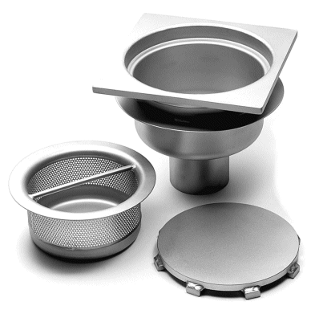

**Imagen 4. Drenajes**

Un mapa preciso de los drenajes, que contenga las distancias de todas las líneas de drenaje, diámetro de las tuberías y ubicación de los drenajes, constituye una herramienta indispensable para investigar problemas operativos. Se debe actualizar el mapa con las ampliaciones de la instalación. Este mapa también es útil para garantizar la accesibilidad permanente de los drenajes cuando se colocan equipos y demás materiales en la sala. Los desagües para el proceso de producto crudo y para el proceso de producto RTE deben estar separados. Todas las descargas de equipos en un área, tales como las de las plataformas de limpieza en el lugar (CIP, por sus siglas en inglés) y tanques de equilibrio, deben calcularse y tomarse en cuenta durante el diseño, para reducir la posibilidad de acumulación de agua. Si se usa una instalación de tratamiento de aguas residuales, las restricciones químicas pueden influir sobre la cantidad de agua utilizada. Todas las descargas líquidas de los equipos y tanques de limpieza fuera del lugar (COP, por sus siglas en inglés) deben tener tuberías directas hacia un drenaje con un dispositivo adecuado antirretorno de aire o de prevención de reflujo, en lugar de drenar hacia un piso.

El mantenimiento de drenajes y sistemas de alcantarillas es sumamente importante debido a que los biofilmes pueden formarse en los drenajes si no se limpian y sanitizan adecuadamente. Los desbordamientos de drenajes son una posible fuente de contaminación de áreas amplias, por lo que se deben establecer procedimientos en torno a la limpieza, sanitización y control de futuras contaminaciones causadas por eventos especiales. Antes de iniciar actividades planeadas de mantenimiento tales como los trabajos con agua a presión, el destape de tuberías, el bombeo de pozos y demás trabajos de reparación de drenajes, se debe contar con un “plan para garantizar la inocuidad de los alimentos durante la construcción” (consulte el Apéndice C) que describa el control de aerosoles, equipos utilizados durante el mantenimiento, circulación de peatones y vehículos y el control del ambiente circundante..

* Paredes, techos y uniones

Las paredes, techos y soportes estructurales deben estar construidos para evitar cualquier acumulación de humedad o nutrientes. Los materiales de construcción deben ser rígidos, no porosos, lisos y capaces de resistir las condiciones ambientales, de limpieza y de sanitización en el área. Los techos falsos deben ser lisos, lavables por ambos lados, y tener una altura uniforme. Repare con prontitud cualquier filtración del techo o fuga de agua mediante su confinamiento, limpieza y sanitización, e identifique el momento y la forma en que sucedió la filtración. Se debe iniciar un monitoreo ambiental después de cualquier filtración, para evaluar y controlar el riesgo de contaminación y determinar la disposición del producto.

**Tabla 1**. Ejemplos de opciones de infraestructura presentes usualmente en instalaciones de manufactura de alimentos

|  |  |  |  |
| --- | --- | --- | --- |
| Material | Uso habitual | Ventajas | Desventajas |
| Unidad de mampostería de cemento cristalizado (CMU, por sus siglas en inglés) (o una pared de bloques esmaltada) | Paredes  http://archicad-talk.graphisoft.com/files/thumbs/t_white_porcelain_cmu_boonded_158.jpg | Alta integridad estructural, impermeable a una amplia variedad de químicos | Costoso, difícil de sustituir, es necesario aplicar una nueva encalada |
| Panel metálico aislado (IMP, por sus siglas en inglés) | Paredes o techo  Image result for insulated metal panels | Menos costoso que la CMU cristalizada, propiedades de aislamiento, durabilidad intermedia; se puede usar como un techo sobre el que se puede caminar | El aislamiento queda expuesto si se daña el metal, las uniones de pisos/paredes pueden ser complejas. El material de sellado se debe sustituir frecuentemente debido a que el panel se dobla considerablemente por el impacto del viento u otro tipo de movimiento del edificio |
| Panel de fibra de vidrio reforzado (FRP, por sus siglas en inglés) | Paredes o techo (paneles completos o cortados como parte de un techo de perfil T)  http://www.homedepot.com/catalog/productImages/400/dc/dc0eb0a0-f3b3-4650-a4a6-45d6044440d3_400.jpg | Accesible, fácil de montar y sustituir | El sustrato absorbe humedad, se daña fácilmente; **no se recomienda** |
| Concreto pintado, acero, etc. | Paredes, techo, soporte estructural | Fácil de aplicar; la durabilidad depende de las condiciones ambientales y del tipo de pintura | La descamación de la pintura puede constituir un riesgo de material extraño; se necesitan distintos niveles de mantenimiento; puede ocasionar nichos con puntos de albergue microbiano |
| Acero inoxidable llenado con concreto o montado contra una pared | Paredes, soporte estructural de columnas, interconexión de silos/edificios | El acero inoxidable es lavable e impermeable a una variedad de químicos | Cubrir la superficie de las paredes o techos con láminas de acero inoxidable crea albergues microbianos, por lo que no se recomienda |

Las uniones verticales entre la superficie y el piso deben tener una moldura cóncava (bordes redondeados) y no tener fisuras, desgastes, ni huecos. Para las superficies de azulejos, se debe mantener la junta a un nivel adecuado con el fin de prevenir que la humedad se filtre por detrás de los azulejos. Si se usa acero inoxidable en paredes o columnas, tal como en un hueco para tanque o detrás de un tanque de COP, se debe hacer mantenimiento a las juntas. Las juntas de expansión en las paredes pueden ser necesarias para la integridad estructural y se deben mantener con un sellador adecuado. Cuando sea posible, se debe usar un material aislante de poro cerrado o aislamiento por encapsulado en infraestructuras y tuberías. Todos los materiales aislantes deben estar sellados en los extremos para prevenir que se filtre la humedad. Las uniones deben sellarse con soldadura cuando sea posible, se deben minimizar las superficies no lisas y no se deben usar barras roscadas. Todas las líneas de servicios y soportes deben ser lavables y de fácil acceso.

* Diseño del espacio interior

Diversos factores deben influir sobre el diseño de los espacios internos, tales como el flujo general de circulación y la ubicación de los equipos y servicios. Se debe establecer una circulación controlada de empleados, contratistas y visitantes a través de la instalación. Para prevenir la contaminación cruzada, se debe diseñar conscientemente el transporte sanitario de materiales de embalaje, ingredientes y reproceso en las áreas de productos RTE/alto grado de higiene, según se mencionó en el Principio N.° 2. Se deben establecer y cumplir sistemas para la remoción higiénica de la basura de las áreas de alto grado de higiene. Los contenedores para la recolección de basura se debe ubicar adecuadamente, mantenerse, ser lavable y limpiarse con frecuencia. Es posible que sea necesario diseñar accesos específicos para los empleados con esta función, con el fin de evitar una posible contaminación cruzada. Debe haber acceso suficiente para limpiar las partes del edificio (columnas, vigas, soportes, etc.) y las interconexiones de paredes/piso. La disposición de los equipos e instalaciones debe permitir el acceso a las áreas elevadas (ductos, iluminación, etc.) para realizar inspecciones y limpieza. Los equipos fijos deben tener suficiente elevación para permitir la limpieza y sanitización por debajo de los mismos, y los pasillos deben permitir espacio suficiente para el acceso de mantenimiento y sanitización.

*No se deben colocar tuberías ni conductos sobre productos expuestos o equipos de procesamiento, porque pudiesen introducir riesgos de materiales extraños, además de suponer dificultades de limpieza y sanitización.*

*Las tuberías deben estar aisladas para prevenir la condensación cuando la temperatura de su superficie se encuentre por debajo del punto de rocío previsto.*

* Infraestructura de limpieza y sanitización

En el diseño de la instalación se deben incluir sistemas automatizados de limpieza, limpieza en el lugar (CIP) y limpieza fuera del lugar (COP), para garantizar la limpieza y sanitización eficaces de los equipos. Para ser eficaz, la temperatura, el caudal y la presión del agua deben cumplir requisitos específicos en el punto de uso. Los sistemas de enjuague final deben funcionar a presión de agua urbana (generalmente, 60–100 PSI) para limitar la creación de aerosoles, los cuales se producen a presiones de agua más elevadas. Los garrafones de químicos almacenados deben tener contención de derrames, y estos deben limpiarse de inmediato. Las plataformas de CIP deben drenar directamente hacia un drenaje, no sobre el piso. El protector contra salpicaduras, ubicado detrás de los tanques de COP, debe resistir los químicos utilizados en los tanques. Por motivos de inocuidad alimentaria y seguridad del personal, las salas deben diseñarse con ventilación e intercambio de aire suficientes, para el control de vapores químicos y de humedad.

Es posible que se necesiten reparaciones frecuentes en las salas destinadas a las operaciones de limpieza y sanitización, debido al deterioro de la infraestructura. El mastique, encalado y demás materiales de sellado se debilitan por las temperaturas elevadas y los químicos. Para obtener buenas juntas, se deben programar las reparaciones cuando el área esté completamente seca y se disponga del tiempo de secado adecuado. Las unidades y circuitos de CIP necesitan inspección y reparación continua de filtraciones (líneas, juntas y válvulas) para garantizar que se logre una limpieza adecuada en el lugar.

* Parte externa de la instalación

La parte externa de la instalación debe mantenerse de forma que no se vuelva una fuente posible de contaminación ambiental. *Listeria* spp y demás contaminantes pueden ingresar a una instalación a través de la infraestructura dañada, las filtraciones, y debido a plagas de animales e insectos.

**Tabla 2**. Consideraciones en el diseño de la parte exterior de la instalación

|  |  |  |
| --- | --- | --- |
| Estructural | Patrones de tránsito | Consideraciones adicionales |
| Superficies de caminos/pasillos/estacionamientos: lisas, intactas, sin agua estancada, drenaje de agua lejos del edificio | Entrada de empleados, salas de descanso, etc. | Control de la vegetación: que nada entre en contacto con el edificio, distancia mínima de 18 pulgadas, la vegetación del suelo seleccionada para no atraer insectos ni roedores |
| Paredes: sólidas, sin grietas ni huecos, sellado intacto en los puntos de entrada de los servicios y entre los paneles | Visitantes, choferes y contratistas de construcción | Seguridad del lugar: cercado, iluminación adecuada |
| Techo: sólido, tapajuntas intacto, doseles cerrados, sin encharcamientos de agua | Control en las entregas de los proveedores: uniformes, máquinas expendedoras, químicos, etc. | Control de plagas: sin plagas visibles, nidos. Luces que atraen a los insectos lejos del edificio |
| Puertas de paso y de carga y descarga, ventanas, rejillas de ventilación, ventiladores y respiraderos sellados y cerrados | Adaptación para equipos que pudiesen colocarse afuera o en los camiones/remolques | Control de la basura: sin basura suelta en el lugar, recipientes adecuados |
| La elevación de los pisos terminados es más alta que las pendientes contiguas, con el fin de prevenir que las aguas pluviales entren |  | Control del lugar en que se ubican tarimas y semirremolques, para evitar efectos insalubres |

Servicios

Los servicios interactúan con los productos alimenticios de muchas formas y no deben ignorarse como posibles vectores de contaminación. La PMO3 brinda una excelente guía sobre las necesidades y requerimientos de diseño para la instalación de servicios, y puede consultarse para mejores prácticas.

* Calefacción, ventilación y aire acondicionado (HVAC)

El manejo adecuado de la calefacción, ventilación y aire acondicionado reduce el riesgo de que el polvo y demás contaminantes migren hacia áreas de producto de mayor riesgo. Como pauta general, se usa la presión de la sala para hacer que el aire circule desde las áreas de alto grado de higiene > áreas de producto RTE > áreas de producto crudo (vea la Imagen 3). Un gradiente de presión de 0.1 pulgadas o 15 Pa será suficiente. Se debe disponer de filtros de aire para reducir la posible contaminación microbiana, con el tamaño en micras determinado por la sensibilidad microbiológica del producto fabricado en el área. Si el producto es susceptible al moho, es posible que se necesiten filtros de alta eficiencia para la retención de partículas (HEPA, por sus siglas en inglés). En las áreas donde es posible que los productos no estén expuestos, o se procesen en calor, filtros de valor de eficiencia mínimo reportado (MERV, por sus siglas en inglés) 14 pueden ser adecuados. En la mayoría de los casos se recomiendan entre siete y diez renovaciones de aire por hora.

En algunos casos, es posible que se necesiten sistemas HVAC o de refrigeración destinados para controlar zonas específicas:

* Controles de deshumidificación para áreas de mucha humedad (p. ej., COP, áreas de cocción) con el fin de reducir la posibilidad de desarrollo de bacterias en las superficies.
* Unidades portátiles HVAC/filtración para áreas con mayor probabilidad de contener contaminantes, tales como áreas de construcción. Estas áreas deben tener una presión más baja que las áreas circundantes y el aire debe ventilarse o filtrarse.
* Es posible que las unidades HVAC tengan una configuración para ventilar el aire húmedo hacia afuera durante la limpieza y sanitización del ambiente.
* Aire comprimido

El aire comprimido también puede implicar un riesgo si no está diseñado adecuadamente para fines de manufactura de alimentos. La PMO y el 3-A brindan normas de diseño para sistemas de aire comprimido.10 Los aspectos más fundamentales son el punto de rocío, un filtro coalescente y filtros localizados en el punto de uso, para eliminar contaminantes microbianos. Para el aire comprimido que entra en contacto con productos RTE, el sistema debe eliminar aceite, agua y partículas de hasta 0.01 micras a una eficiencia de prueba con dioctil ftalato (DOP, por sus siglas en inglés) igual o superior a 99.99% y contaminación microbiana de hasta 0.01 micras a una eficiencia de prueba con DOP de al menos 99.9999% con un filtro de aire esterilizado.11 Idealmente, este aire tendrá un punto de rocío de -40° F.

* Agua potable

El agua potable puede provenir de un pozo municipal o privado. Usualmente, el sistema de agua potable tiene un dispositivo principal de prevención de reflujo, el cual debe inspeccionarse al menos una vez al año. Se deben usar dispositivos de prevención de reflujo adicionales en el punto de uso, o un grifo con trampa de aire con un diámetro de al menos el doble de la entrada del suministro de agua, con el fin de prevenir la contaminación cruzada del suministro de agua potable. Las calderas utilizadas para la producción de vapor culinario pueden recibir tratamiento con químicos para reducir la dureza del agua, pero solo se pueden usar químicos aprobados por la sección 173.310 del título 21 del Código de Reglamentos Federales. cuando se añade agua como ingrediente del producto, se deben usar filtros en el punto de uso. Periódicamente, deben realizarse pruebas microbiológicas y de metales pesados en muestras de agua obtenida en distintos puntos de toda la instalación. Es posible que la PMO o los reglamentos locales, estatales o federales exijan condiciones adicionales.

* Agua de enfriamiento

El agua reciclada que se usa para enfriamiento debe someterse a pruebas al menos semestralmente, con el fin de garantizar que cumple normas microbiológicas. Los químicos reductores del punto de congelación (sal, glicol, etc.) deben ser de calidad alimentaria conforme a la Farmacopea de Estados Unidos (USP, por sus siglas en inglés) o tener condición de Generalmente Reconocido como Inocuo (GRAS, por sus siglas en inglés), a menos que existan requisitos específicos de diseño establecidos en la PMO. El agua regenerada de intercambiadores de calor, vaporizadores y procesos de membrana (condensado de suero de leche [COW, por sus siglas en inglés] o “agua COW”) también puede utilizarse para enfriamiento en algunas aplicaciones. Se deben disponer controles para prevenir la contaminación cruzada, tales como mantener diferenciales de presión entre el flujo de agua para el producto y el flujo de agua de enfriamiento (es decir, mayor presión en todo momento en el lado del agua para producto en comparación con el lado del agua para enfriamiento).

Circunstancias especiales

Durante el funcionamiento de instalaciones de manufactura, van a surgir circunstancias especiales. Reconocer y prepararse para eventos previstos e imprevistos (Tabla 3) es fundamental para controlar riesgos de inocuidad alimentaria. Un riesgo importante introducido por circunstancias especiales consiste en la posibilidad de contaminación debido a tránsito no rutinario (personas), patrones de tránsito (segregación de salas, rutas alternativas, etc.), perturbaciones de infraestructura o modificaciones en los procedimientos de sanitización. Varios brotes de enfermedades se han atribuido a construcciones que introdujeron patógenos en el ambiente de la planta.

**Tabla 3.** Tipos de circunstancias especiales

|  |  |
| --- | --- |
| Tipo de evento | Ejemplos |
| Previsto | Construcción no relacionada con emergencias, una plantilla distinta de empleados debido a una ampliación; cambios en la sanitización debido a la adquisición de nuevos equipos; o la elaboración de una nueva fórmula o producto en la instalación |
| Imprevisto | Desastres naturales, inundaciones, filtraciones de agua (desbordamientos de drenajes, tuberías rotas, techos con filtraciones, rociador contra incendios, etc.) y vulneraciones a la zona higiénica |

Los eventos previstos requieren preparativos tales como la creación de un plan para garantizar la inocuidad de los alimentos durante la construcción (consulte el Apéndice C), el cual describe detalladamente procedimientos estrictos para los proyectos de construcción. Un buen plan de construcción comunica con claridad y paso a paso el trabajo que debe realizarse, proporciona un cronograma de eventos, identifica quién realizará las medidas de mitigación y cuándo se tomarán dichas medidas. La profundidad de un plan de construcción dependerá del lugar y del tipo de trabajo que se va a realizar en la planta, así como de los antecedentes del área.

Generalmente, los eventos imprevistos son urgentes y complejos porque el tiempo, el personal y los recursos materiales pueden ser limitados. Una vez que se controle el evento o circunstancia imprevista, se debe realizar inmediatamente una evaluación de los productos y del ambiente afectados. Es fundamental realizar una investigación mediante un muestreo de patógenos ambientales para evaluar el efecto del evento sobre las áreas de producción, así como para determinar si otras áreas se vieron afectadas por el tránsito. El documento de referencia de la Asociación de Fabricantes de Alimentos (GMA) sobre *Lm* proporciona información útil para atender problemas del techo, filtraciones de agua o desbordamientos de drenajes.12

Diseño de equipos

Es fundamental cumplir los principios del diseño sanitario para garantizar la capacidad de limpieza y eliminar sitios de albergue microbiano en los que los microorganismos estén protegidos de la limpieza y sanitización. La lista de verificación de diseño sanitario de equipos (Apéndice A) puede ayudar a identificar áreas de mejora, tanto en los equipos nuevos como en los presentes. Entre los principios fundamentales de diseño sanitario para la industria de lácteos se encuentran:

* Lavable microbiológicamente
  + Se debe seleccionar el equipo para eliminar la posibilidad de sobrevivencia de *Listeria* y demás patógenos, así como para cumplir todos los reglamentos del producto en particular. Las normas sanitarias 3-A y PMO constituyen un buen punto de partida para los equipos de producción de lácteos, pero son más adecuadas para líquidos y situaciones “dentro de las tuberías”. Es importante verificar que todos los equipos de producción sean lavables a nivel microbiológico y que resistirán ciclos de limpieza repetidos.

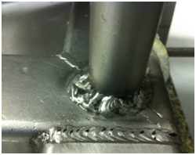

**Imagen 5.** Las soldaduras insalubres no son lavables a nivel microbiológico



Amy C. Lee Wong/Universidad de Wisconsin

**Imagen 6.** Microscopía por barrido electrónico de *L monocytogenes* que crece en el acero inoxidable

* Hecho con materiales compatibles
  + Los materiales utilizados para fabricar equipos deben ser compatibles con el producto, las condiciones ambientales, los métodos de limpieza y los químicos. La mayoría de los equipos ubicados en áreas que se lavan aplicando agua extensivamente deben estar hechos de acero inoxidable u otro material resistente a la corrosión, no tóxico y no absorbente. Se deben evitar las superficies pintadas. Esto aplica a partes internas y externas que pudiesen estar expuestas al producto, químicos de limpieza o humedad (Imagen 7 y 8). Por ejemplo, aluminio anodizado o revestido no debe usarse con productos ácidos, productos con alto contenido de sal o cuando se utilizarán detergentes ácidos. Asimismo, algunos plásticos se deterioran prematuramente cuando se exponen a limpiadores cáusticos clorados.

**Imagen 7.** Ejemplo de un material incompatible con una solución/método de limpieza



**Imagen 8.** Ejemplo de un material compatible cubierto con acero inoxidable



* De fácil acceso para inspección, mantenimiento, limpieza y sanitización

Elemento de acero de alto carbono alojado debajo del acero inoxidable.

* + Todas las superficies inaccesibles (en zonas de contacto con producto o sin contacto con producto) deben permitir el desmontaje rápido sin el uso de herramientas. Los llenadores, bombas, válvulas, bandejas recolectoras, protectores y demás equipos deben poder desmontarse fácilmente para realizar la limpieza de rutina. En lugar de tornillos, sujete los protectores y las bandejas recolectoras con pasadores o ranuras que se pueden desmontar sin el uso de herramientas. Si no se pueden inspeccionar partes del equipo después de una limpieza, probablemente sean difíciles de limpiar y pueden servir como sitios de albergue microbiano. Todas las superficies de contacto con producto deben mantener una distancia mínima de separación del piso de 18" para minimizar la posibilidad de contaminación por el piso. El perímetro externo del equipo debe tener una distancia mínima de separación del piso de 12" y de 36" de las paredes y demás equipos grandes, para poder efectuar la limpieza.



**Imagen 9.** Protector de salpicaduras que requiere una herramienta para ser desmontado, lo que crea un punto de captura

**Imagen 10.** Protector de salpicaduras con una ranura adjunta que se puede retirar sin el uso de herramientas



* Superficies con autodrenaje
  + Las superficies de contacto con el producto deben estar diseñadas para drenarse libremente y no acumular producto/soluciones de limpieza, lo que minimiza la disponibilidad de agua y nutrientes para los microbios. Las líneas de producto y CIP no deben tener puntos muertos que permitan la acumulación de líquidos.



**Imagen 11.** El tubo cuadrado a la izquierda acumulará residuos sobre la superficie plana horizontal.

Al girarlo 90°, o usando tubos circulares, se reduce la cantidad de superficies planas.



**Imagen 12.** Diseños de tuberías que pueden drenarse y que no pueden drenarse

* Áreas vacías selladas herméticamente
  + Los marcos tubulares, cilindros, patas ajustables y demás estructuras huecas deben estar cerrados, con el fin de prevenir que producto, polvo o cualquier otro material y humedad ingresen. A menudo es posible sustituir una estructura tubular con un ángulo de hierro, el cual brinda acceso libre para la limpieza e inspección. La integridad de los recipientes de doble pared, tales como tanques, silos y mezcladores, se debe monitorear con frecuencia para descartar la presencia de poros y grietas pequeñas. Los equipos móviles (mesas, escaleras, escaleras de mano y sus ruedas) también deben inspeccionarse y repararse cuando sea necesario.

**Imagen 14.** Tubo hueco sellado herméticamente

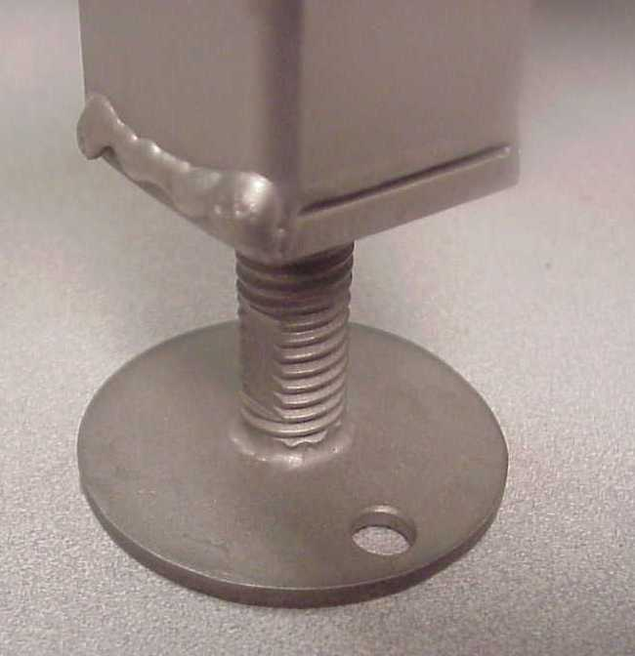

**Imagen 13.** Tubo cuadrado hueco no sellado herméticamente (no hay soldadura en uno de los extremos de la pata)

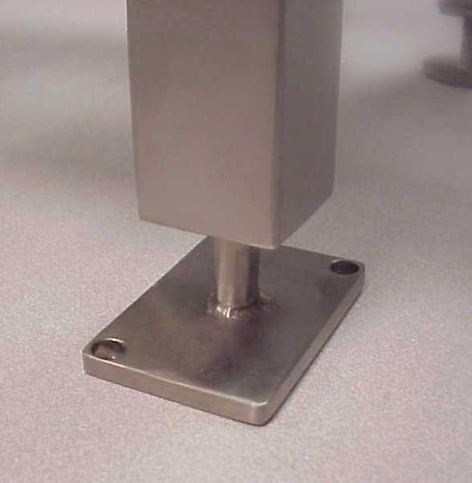

* Sin nichos
  + Prevenga la acumulación de agua, humedad, producto residual, polvo o cualquier otro material, al reducir al mínimo las superficies superpuestas, empalmes, cavidades, juntas sobrepuestas y puntos muertos. En la medida de lo posible, los equipos deben construirse a partir de piezas individuales de material, con el fin de minimizar el montaje con tornillos, ajustes a presión u otro tipo de sujeción. Evite usar partes roscadas, incluyendo patas de rosca.

**Imagen 16. Use separadores para reducir** las superficies sobrepuestas

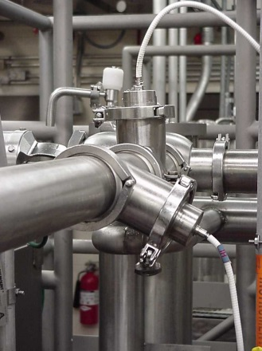

**Imagen 15.** Acumulación/nicho creado por el rearmado del sensor apuntando hacia abajo, en lugar de hacia arriba

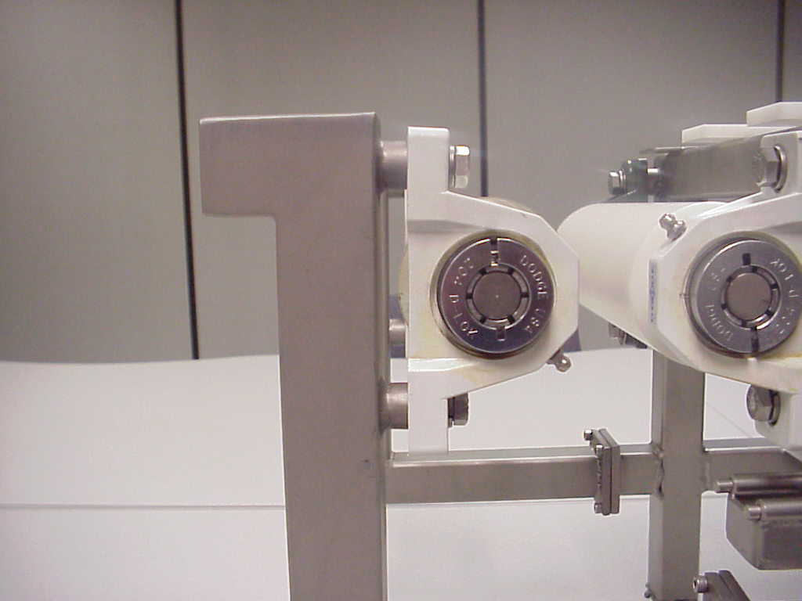

* Equipo adquirido recientemente
  + Al recibir equipos nuevos o usados, se deben tomar precauciones para prevenir la introducción de contaminación. Todos los equipos nuevos en la instalación deben limpiarse y sanitizarse antes de ingresar a cualquier zona de producción. Se debe verificar la limpieza y condición microbiológica del equipo tomando muestras para análisis de indicadores y/o patógenos. Es posible que el equipo deba limpiarse de nuevo, sanitizarse y revisarse antes de ponerlo en funcionamiento. Una mejor práctica consiste en tener una política y SOP para manejar equipos nuevos que ingresen a la planta.
  + Se deben tomar medidas similares cuando se trasladan equipos usados o presentes hacia áreas distintas de producto RTE.
  + Los equipos usados suponen un riesgo mayor porque es posible que se desconozcan sus antecedentes, y los diseños más antiguos suelen ser menos lavables. Es sensato tomar precauciones adicionales.
  + Los equipos nuevos de acero inoxidable deben estar pasivados (consulte el Glosario) para ser resistentes a la corrosión y permitir la limpieza.
* Otras consideraciones
  + Las superficies sin contacto con producto que estén muy cerca del producto (Zona 2) y las superficies que tocarán los operadores (p. ej., botones del panel de control, válvulas, interruptores) se deben diseñar utilizando los principios del diseño sanitario como si fuesen superficies de contacto con producto (vea la Imagen 20 para conocer la descripción de las zonas).
  + Los recintos de mantenimiento y seguridad (p. ej., motor, transmisión, protectores, cajas eléctricas, etc.) nunca deben encontrarse sobre productos expuestos. Los ventiladores de enfriamiento del motor no deben soplar hacia productos expuestos. Las líneas de servicio y recintos de mantenimiento deben ubicarse a una distancia mínima de 12 pulgadas del piso, no sobre producto expuesto, y deben tener un diseño lavable.

Equipo existente con oportunidades de diseño

Muchas instalaciones tienen equipos más antiguos que no fueron fabricados tomando en cuenta las mejores prácticas vigentes de diseño sanitario. Con la lista de verificación de diseño de equipos, es posible identificar las partes de los equipos más antiguos que pueden modificarse para facilitar la limpieza y eliminar nichos. Como ejemplos se encuentran la sustitución de bisagras tipo piano, comunes en mezcladores más antiguos, por unas más sanitarias; y la sustitución de cilindros huecos de las cintas transportadoras por otros sólidos. Se deben realizar inspecciones de rutina para garantizar que se mantenga el diseño sanitario del equipo a medida que envejece o recibe modificaciones. Hay muchos casos en los que el trabajo en conjunto entre equipos de mantenimiento, sanitización, operaciones e ingeniería, ha identificado oportunidades para eliminar nichos difíciles de limpiar e inspeccionar, y que pudiesen albergar patógenos. En la práctica, tal vez se justifique realizar muchas de las mejoras cuando se toma en cuenta como gasto recurrente el costo del tiempo de desmontaje y sanitización adecuada.

*Es importante recordar que el equipo diseñado adecuadamente al principio puede volverse insalubre con el desgaste. Además, las piezas de reparación, modificaciones y técnicas de mantenimiento pueden afectar los diseños sanitarios. Se deben realizar revisiones de rutina con el fin de identificar y resolver problemas oportunamente.*

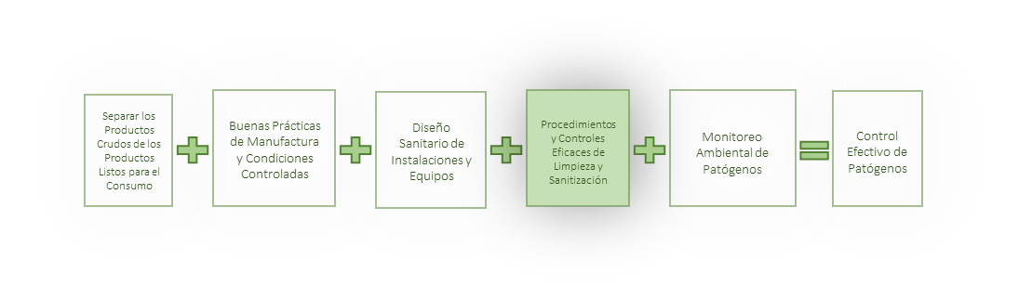**Principio N.° 4:** **PROCEDIMIENTOS Y CONTROLES EFICACES DE LIMPIEZA Y SANITIZACIÓN**

Contar con un programa eficaz y bien diseñado de limpieza y sanitización constituye un elemento esencial de la ecuación completa de control de patógenos. Se ha demostrado que los procedimientos mejorados de limpieza compensan las deficiencias en el diseño de instalaciones o equipos, hasta que puedan implementarse las mejoras. Tanto el sistema de limpieza *rutinaria* como la *no rutinaria* son fundamentales para eliminar las bacterias y prevenir que estas se vuelvan persistentes.

La limpieza rutinaria se define como la limpieza y sanitización que se realiza al final de un ciclo predeterminado de producción. Incluye elementos fijos y móviles tales como equipos de procesamiento, herramientas manuales, bandejas recolectoras de producto, elementos para empujar el producto (pigs), espátulas, recipientes, tapetes, carritos de producto, mangueras de transferencia, etc. Todos estos elementos pueden albergar bacterias si no se limpian con frecuencia, por lo que deben identificarse y asignarse para la sanitización. También se debe establecer un proceso para identificar, etiquetar y almacenar equipos limpios.

La limpieza no rutinaria o periódica se define como la limpieza que se gestiona mediante el uso de un programa principal de sanitización (MSS, por sus siglas en inglés) y puede incluir pisos, paredes, drenajes, techos, demás infraestructura de la planta y partes del equipo que no entran en contacto con los alimentos. La frecuencia de limpieza se determina por el riesgo de albergue microbiano y el riesgo de contaminar productos u otros equipos, además de otros factores ambientales.

Una limpieza eficaz exige equilibrar cuatro variables básicas:

* Concentración química
* Fuerza o abrasión mecánica/manual
* Temperatura
* Tiempo

Estas variables se ajustan según el tipo de material a ser limpiado (Tabla 4), la superficie a limpiar, y el método de limpieza (manual o automático). Por ejemplo, la limpieza manual a temperaturas más bajas exige más fuerza que la limpieza con un sistema automático a temperaturas y concentraciones de químicos más altas.

**Tabla 4.** Materiales lácteos comunes

|  |  |  |
| --- | --- | --- |
| Material | Temperatura de limpieza | Químico de limpieza |
| Grasa de leche | 100–130 °F | Alcalino |
| Proteína | 120–150 °F | Alcalino |
| Proteína desnaturalizada | 140–170 °F | Alcalino |
| Mineral (p. ej., piedra de leche) | 130–150 °F | Ácido |
| Carbohidrato (p. ej., lactosa) | 130–150 °F | Alcalino |

Limpieza y sanitización manual

La limpieza y la sanitización son más eficaces cuando se sigue la secuencia de sanitización adecuada. Muchas empresas cumplen un proceso de siete etapas:

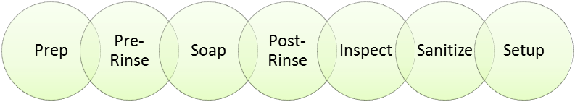

**Fig 17.** Siete etapas de la sanitización

1. Preparación previa a la sanitización

Elimine todos los suministros y desechos de producción, limpie en seco y elimine tantas partículas del producto como sea posible. No use mangueras de agua a presión elevada ni aire comprimido para eliminar restos sólidos de alimentos, ya que esto puede desplazar los desechos alrededor de la instalación en forma de polvo y aerosoles que pueden contaminar otras superficies.

1. Enjuague previo

Usando agua a una temperatura adecuada para el material a limpiar, realice un enjuague previo para eliminar tanto residuo como sea posible del equipo y las áreas circundantes. El agua debe estar lo suficientemente caliente para derretir grasas, pero las temperaturas superiores a los 130⁰ F pueden desnaturalizar proteínas y hacer que los residuos se adhieran a las superficies. Se debe evitar el uso de agua a presión elevada y aire comprimido para no propagar la contaminación. La presión elevada también puede arrastrar los residuos más dentro del equipo, donde la eliminación es complicada. También pueden dañar baleros y equipos eléctricos.

1. Tallado con jabón

Aplique un detergente adecuado a las paredes, pisos y equipos. No deje que los detergentes se sequen en las superficies. Utilizando las herramientas codificadas por color apropiadas(esponja, cepillo, etc.), aplique acción mecánica para eliminar todo residuo del producto. La acción mecánica es particularmente importante para destruir posibles biofilmes, lo que permite que las sanitizaciones posteriores sean eficaces.

1. Enjuague posterior

Enjuague todos los restos de químicos y productos residuales con agua, desde arriba hacia abajo. Es posible que algunos productos requieran que se repitan las etapas 3 y 4 con otro tipo de detergente.

1. Inspección

Inspeccione y verifique que las etapas anteriores fueron eficaces. Repita las etapas 3 y 4 si es necesario. La inspección se realiza mejor con buena iluminación, tal como una linterna.

1. Sanitizar

La sanitización solo es eficaz si el equipo y demás superficies están limpios y sin materia orgánica. Sanitice equipos, paredes, pisos, estructura de los equipos, etc. desde la base hacia arriba para garantizar que se abarquen todas las superficies. Se deben usar únicamente detergentes registrados ante la Agencia de Protección Ambiental (EPA, por sus siglas en inglés) con actividades documentadas y validadas contra *Listeria*.

1. Rearmado de equipos y preparación de la sala

En condiciones sanitarias, lave y sanitice las herramientas, las manos y los guantes. Elimine cualquier acumulación de desinfectante y condensación. Las bacterias necesitan humedad para crecer, por lo que el ambiente de producción debe mantenerse tan seco como sea posible. En determinados casos, tal vez sea necesario sanitizar de nuevo después del montaje del equipo.

Limpieza en el lugar (CIP)

La limpieza en el lugar (CIP) constituye un programa común de limpieza de rutina que se utiliza para superficies cerradas, tales como tuberías, intercambiadores de calor, tanques y procesadores. La CIP contempla la circulación de una solución limpiadora a través de las tuberías a un caudal establecido, o con dispositivos de aerosolización para recipientes y equipos. Los sistemas de CIP hacen uso de tiempo, temperatura, químicos y fuerzas mecánicas para lograr una mayor limpieza. El uso de la CIP exige que la construcción del equipo sea sanitaria, con superficies lisas y lavables, y que pueda drenarse. Al igual que con la limpieza manual, es necesario llevar una secuencia adecuada para garantizar que el equipo esté limpio.

Limpieza fuera del lugar (COP)

Un tercer sistema de limpieza es la limpieza fuera del lugar (COP). Con la COP, se desarman las partes que necesitan limpieza manual y se sumergen en un recipiente horizontal que utiliza un detergente circulante, calor y agitación para eliminar el residuo del producto. Los tanques de COP deben ser lo suficientemente grandes para que las partes puedan sumergirse completamente y no se amontonen. Sobrecargar los tanques de COP impide la circulación de las soluciones limpiadoras, lo que anula la eficacia del proceso. Todas las partes deben rearmarse o almacenarse adecuadamente al final del ciclo de COP (Imágenes 18 y 19).

**Imagen 18.** Almacenamiento incorrecto de las partes en un tanque de COP. Deben almacenarse en áreas designadas

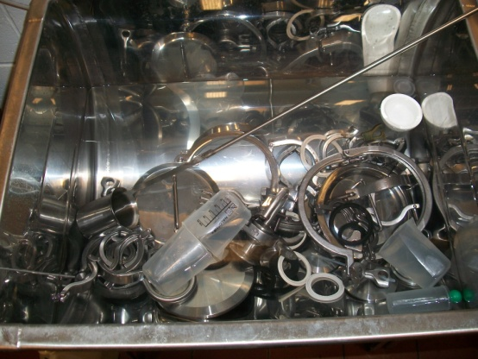

**Imagen 19.** El equipo se debe sumergir completamente para una limpieza adecuada

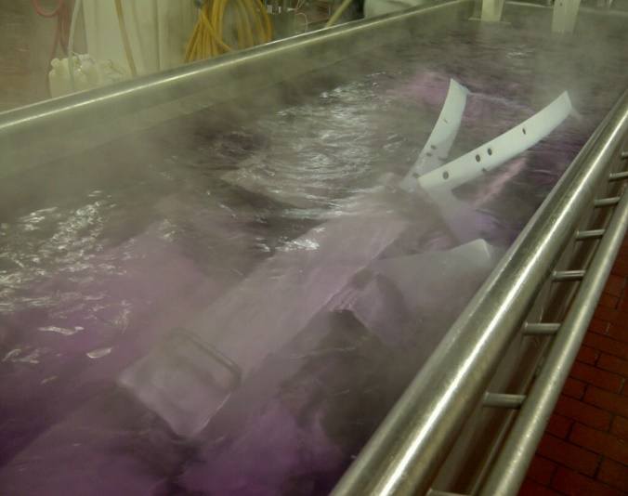

Sanitización

La sanitización se puede llevar a cabo utilizando calor o métodos químicos. Entre los tipos de desinfectante químico se encuentran los clorados, yodados, compuestos de amonio cuaternario y los basados en variantes de ácido y ácido peracético. Los desinfectantes se pueden clasificar como de enjuague obligatorio o sin enjuague. Se deben seguir las instrucciones de la etiqueta. Se debe tener cuidado para evitar la recontaminación de los equipos después de su sanitización.

Es fundamental sanitizar solamente los equipos limpios; el exceso de residuos alimenticios anula la eficacia de los desinfectantes. Las soluciones limpiadoras deben analizarse para verificar que la concentración deseada esté presente de forma consistente. Es inaceptable usar muy poco desinfectante, pero usar demasiado también puede reducir la eficacia y producir residuos en la superficie. Para los pisos, paredes y drenajes se debe usar un desinfectante con propiedades residuales. Consulte a su distribuidor de químicos para recibir orientación sobre los productos adecuados que se deben usar en cada situación.

En la sanitización por calor, se debe controlar la temperatura para garantizar que es el método adecuado para eliminar los organismos de interés, tomando en cuenta que el exceso de calor puede dañar los equipos. La sanitización por calor utilizando vapor seco o agua caliente solo es eficaz cuando se mantienen las temperaturas adecuadas en todo el elemento que se está sanitizando, durante un lapso de tiempo adecuado. Los procedimientos de sanitización por calor se deben verificar de acuerdo con cada equipo y superficie.

Limpieza en ambientes secos

Una norma esencial en la producción de lácteos en polvo es que “lo seco debe permanecer seco”. Las plantas que procesan lácteos en polvo a menudo realizan algún procesamiento húmedo, por lo que es importante mantener un nivel alto de higiene en áreas húmedas y buena separación, para mantener la humedad fuera de las áreas secas. El tránsito entre las áreas húmedas y secas debe controlarse con áreas de transición. *Listeria* spp puede sobrevivir, pero no crecer en ambientes secos (poca actividad de agua). La mayoría de los lácteos en polvo son higroscópicos y absorberán la humedad del ambiente si se permite que ésta se acumule, lo que puede llevar a la supervivencia y desarrollo de *Listeria* u otros contaminantes. Los planes de limpieza deben contemplar la prevención de acumulación de polvo, circulación adecuada del aire y control de la humedad. La humedad relativa que es muy alta o muy baja permite que las partículas se adhieran a las superficies. La humedad relativa no debe superar el 30%.

En áreas secas, normalmente la limpieza se realiza utilizando aspiradoras de filtros de alta eficiencia para la retención de partículas (HEPA), cepillos, escobas u otros medios para expulsar y eliminar el residuo de producto. Estos utensilios de limpieza deben mantenerse limpios y almacenados de manera que prevengan la contaminación y acumulación de humedad. Se debe monitorear el desgaste de los utensilios y sustituirlos cuando sea necesario. Las aspiradoras y utensilios de limpieza en seco deben formar parte del programa de monitoreo ambiental. Se pueden utilizar desinfectantes a base de alcohol para sanitizar las superficies de contacto con el producto seco. Si se realiza una limpieza en húmedo de forma periódica en cualquier parte de la planta de procesamiento de producto seco, se debe retirar del área todo el producto y material de embalaje y se deben aislar los equipos de procesamiento en seco que no se vayan a limpiar, para garantizar que permanezcan secos. El área debe estar completamente seca antes de reiniciar el procesamiento o empaquetamiento.

Monitoreo de la eficacia de la sanitización

El monitoreo, las acciones correctivas y las actividades de documentación son fundamentales para verificar la eficacia del programa de limpieza y sanitización de las instalaciones. Entre los elementos fundamentales del monitoreo pre-operativo se encuentran: inspección olfativa, táctil y visual de los equipos, muestreo de superficies con hisopos para prueba de ATP y muestreo con hisopos o esponjas de los equipos limpios para determinar la presencia de organismos indicadores (consulte la página 7). La inspección visual y el muestreo para prueba de ATP brindan información factible de forma inmediata, mientras que los resultados de los cultivos de organismos indicadores se usan para verificar la limpieza y sanitización a nivel microbiológico. Los resultados de estas actividades de monitoreo deben supervisarse, además de determinar su tendencia, para verificar la eficacia del programa y determinar la necesidad de capacitación adicional o modificaciones al procedimiento estándar de operaciones de sanitización (SSOP). Esto también ayudará en la identificación de problemas con el diseño y/o integridad del equipo. Para procesos de limpieza que utilizan los métodos CIP o COP, el personal capacitado debe monitorear las gráficas de temperatura, las gráficas de ciclo y los controles de concentración.

Programa principal de sanitización

Un programa principal de sanitización (MSS) es un sistema documentado para el control y seguimiento de las labores de limpieza y sanitización no rutinarias. Esto aborda áreas de la planta (tanto infraestructura como equipos) que generalmente no se limpian después de cada uso o ciclo de producción. Debido a que estas labores son no rutinarias, es importante tener una lista exhaustiva y establecer la frecuencia de limpieza según el riesgo de patógeno, antecedentes de limpieza y cercanía con el producto expuesto. Las labores principales de sanitización se pueden clasificar como limpieza periódica de infraestructura (PIC, por sus siglas en inglés) o limpieza periódica de equipos (PEC, por sus siglas en inglés).

|  |  |
| --- | --- |
| Ejemplos de PIC   * Paredes * Pisos * Techos * Ductos de HVAC * Equipos elevados (grúas, vigas) * Carretillas hidráulicas para tarimas * Montacargas * Limpiadores para el piso | Ejemplos de PEC   * Cintas transportadoras * Secadoras * Enfriadoras * Intercambiadores de calor * Balanzas * Tiras de desgaste * Bombas * Válvulas * Dispositivos de aerosolización |

Cada labor del MSS debe tener un SSOP asociado y debe asignarse a personal capacitado. También se debe inspeccionar cada área de actividad de forma periódica, antes y después de la limpieza, para garantizar que la frecuencia es adecuada y que la actividad se realiza de forma adecuada. El programa MSS debe evaluarse nuevamente cuando se hacen modificaciones estructurales o de proceso en la planta.

Limpieza por motivo especial

A veces es necesario realizar una limpieza profunda o por motivos especiales, debido a una construcción, actividades específicas en la planta, resultados positivos de muestreo ambiental u otros problemas. Durante una limpieza por motivo especial se desarma el equipo para limpiarse más allá de lo rutinario, y se utilizan procedimientos/químicos de sanitización mejorados.

Se debe aislar el área en torno al problema para prevenir accesos innecesarios, hasta que la limpieza por motivo especial se pueda realizar. Si existe una posibilidad de contaminación cruzada del producto debido al tránsito adyacente, se debe acordonar o restringir el área hasta que se realice la limpieza por motivo especial. Es posible que se necesiten barreras adicionales de sanitización del piso para prevenir la posibilidad de propagación hacia otras áreas de la planta de producción. Si existen líneas adyacentes, es posible que también sea necesario colocar paredes provisionales para prevenir la contaminación cruzada. Durante el proceso de limpieza, los empleados deben tomar precauciones para prevenir la contaminación cruzada. Los empleados que realicen la limpieza no deben regresar a sus labores normales de producción hasta que se tomen medidas tales como cambios de uniforme, cambios de calzado, duchas, lavado de manos y descontaminación de las herramientas.

Durante la limpieza por motivos especiales o la limpieza periódica profunda, se deben desarmar los equipos para descubrir las superficies internas. Se desarman todas las partes superpuestas para descubrir toda la superficie y se separan las partes atornilladas/sujetas. Si el equipo es complejo, se podrá consultar al fabricante del mismo para apoyar el desmontaje. Después de la eliminación de todo la suciedad y la limpieza profunda posterior, se deben considerar distintos métodos de sanitización en función del acceso a las superficies, presencia de partes electrónicas y motores, entre otros factores. Algunas opciones son:

* Un desinfectante con capacidad oxidante, tal como el dióxido de cloro o el ácido peracético.
* Paños con alcohol para las cajas eléctricas o paneles de control que deban permanecer secos.
* Se puede usar gas de dióxido de cloro si el área se puede aislar de forma segura.
* Sanitización por vapor envolviendo el equipo e inyectando vapor activo para garantizar que el punto más frío alcance los 160 °F durante un mínimo de 30 minutos.

Los últimos dos métodos son eficaces para equipos complejos con poco acceso a todas sus superficies. Después de terminar la limpieza profunda y rearmar el equipo, se debe sanitizar toda el área, incluso pisos y drenajes cercanos, antes de reiniciarla producción. Se debe establecer un programa de muestreo microbiológico ambiental para confirmar que la limpieza fue satisfactoria, y que el área ya no supone un riesgo de contaminación.

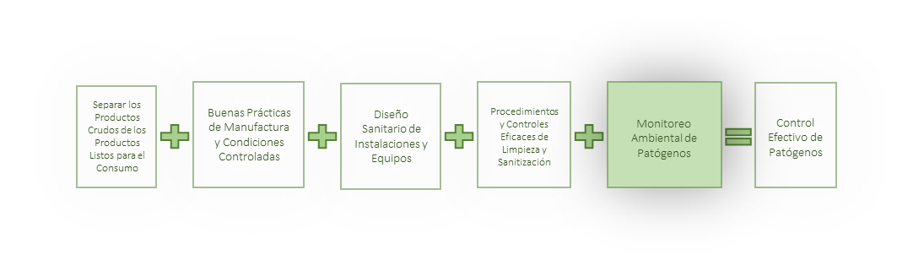**Principio N.° 5: Monitoreo AMBIENTAL de patógenos**

Un plan de monitoreo ambiental robusto, diseñado para verificar la eficacia de los programas de control de patógenos, es un componente importante de cualquier plan de inocuidad alimentaria. La participación y el apoyo del personal directivo en el diseño y ejecución de este plan es fundamental, y debe incluir revisiones frecuentes de los resultados, análisis de tendencias, acciones correctivas y el impulso de una mejora continua. Un plan eficaz también depende de la planificación minuciosa, la asignación adecuada de recursos, el establecimiento de funciones y el otorgar al personal responsable las facultades necesarias para hacerlo efectivo.

Un buen Plan de Monitoreo Ambiental para *Listeria* (LEMP, por sus siglas en inglés) tiene varias partes que trabajan conjuntamente:

* Evaluación de riesgo específico de la instalación
* Plan de monitoreo para *Listeria*
  + Qué organismos monitorear.
  + Frecuencia del muestreo.
  + Cantidad de muestras a ser recolectadas.
  + Dónde y cuándo se colectarán las muestras.
  + Métodos de muestreo y análisis.
* Evaluación de los resultados: ¿Cuándo se toman medidas y cuando se hace un muestreo de confirmación de las medidas correctivas?
* Documentación y seguimiento

Evaluación del riesgo específico de la instalación

Con el fin de identificar áreas de vulnerabilidad, cada instalación debe recopilar información de antecedentes pertinentes y realizar una evaluación. Esto ayudará a determinar la cantidad, ubicación y frecuencia de los muestreos, y brindará una base sólida para el programa, en función del riesgo de la instalación. Al elaborar o actualizar un programa de LEMP, es ideal revisa los antecedentes de los últimos 24 meses porque esto contendrá los cambios ambientales debidos a las estaciones del año, modificaciones en el volumen/combinación de la producción, vacaciones del personal, días festivos y demás factores cíclicos que afectan el ambiente de la planta. Entre las consideraciones para la evaluación de la instalación se encuentran:

* Exposición del producto al ambiente de procesamiento después de la pasteurización, pero antes del empaquetamiento.
* Manipulación del producto por el personal antes del empaquetamiento.
* Flujos de tránsito e interacciones del personal con los productos y equipos.
* Separación física de los productos crudos y RTE.
* Procesamiento prolongado y su repercusión.
* Dificultades del diseño de equipos e instalaciones.

Desarrollo de un plan de muestreo

* Qué analizar: *Listeria* spp. o *L. monocytogenes?*

*Listeria* spp. es un grupo indicador amplio que, cuando se detecta, indica que las condiciones también son propicias para el desarrollo o supervivencia de *Lm.* El objetivo del LEMP consiste en buscar, encontrar y eliminar enérgicamente *Listeria* spp. de los ambientes de procesamiento, garantizando así la ausencia de *Lm*. Un programa basado en la detección de *Listeria* spp. es más conservador que uno que monitorea *Lm* específicamente; *Listeria* spp se encontrará con mayor frecuencia en el ambiente. Otra ventaja del monitoreo de *Listeria* spp. es el tiempo para obtener resultados; es posible que los resultados de los análisis de muestras ambiental se obtengan en menos tiempo. Resultados más rápidos generarán medidas de respuesta e intervención más rápidamente. El monitoreo para detectar la presencia de *Listeria* spp se considera una mejor práctica.

* Dónde tomar muestras

El objetivo de un buen LEMP consiste en buscar agresivamente y encontrar cualquier *Listeria* spp. presente en una instalación, para poder eliminarla. Las superficies de contacto con el producto, salas de procesamiento y áreas adyacentes a las áreas de procesamiento, se designan de acuerdo a una serie de anillos o zonas progresivamente más grandes, en los que la “Zona 1” es una superficie de contacto con el producto y la “Zona 4” pudiese ser el piso de un almacén. La designación de zonas tiene un objetivo doble: 1) desarrollar una actitud para tomar medidas que prevengan el desplazamiento de patógenos a través de zonas adyacentes hacia las superficies de contacto con producto, y 2) establecer un conjunto común de términos para facilitar la discusión entre los profesionales. Las zonas se definen en función de la cercanía al producto y el posible riesgo de contaminación13 (Imagen 20). Usualmente, las designaciones por zona son fijas, pero pudiesen ser dinámicas dependiendo de la distribución de las instalaciones, la actividad del personal o las condiciones de los equipos.

Existe una diferencia importante entre “zonas” y “sitios o lugares de muestreo”. Los “sitios” del muestreo con esponjas o hisopos son la ubicación física específica de la muestra (p. ej., eje del motor #43, pasamanos de la plataforma de la mezcladora, guía izquierda en la banda transportadora del producto), la cual debe registrarse con cada muestra. Por ejemplo, su plan de muestreo para el monitoreo de la Zona 2 en una línea específica de manufactura contendrá una lista de todos los sitios específicos de muestreo que sean superficies sin contacto con alimentos, inmediatamente adyacentes a la Zona 1. La lista de la Zona 3 contendrá sitios de muestreo más alejados de la Zona 1 y adyacentes a la Zona 2, y así sucesivamente (consulte la Tabla 5).

**Imagen 20. Zonas de monitoreo ambiental**

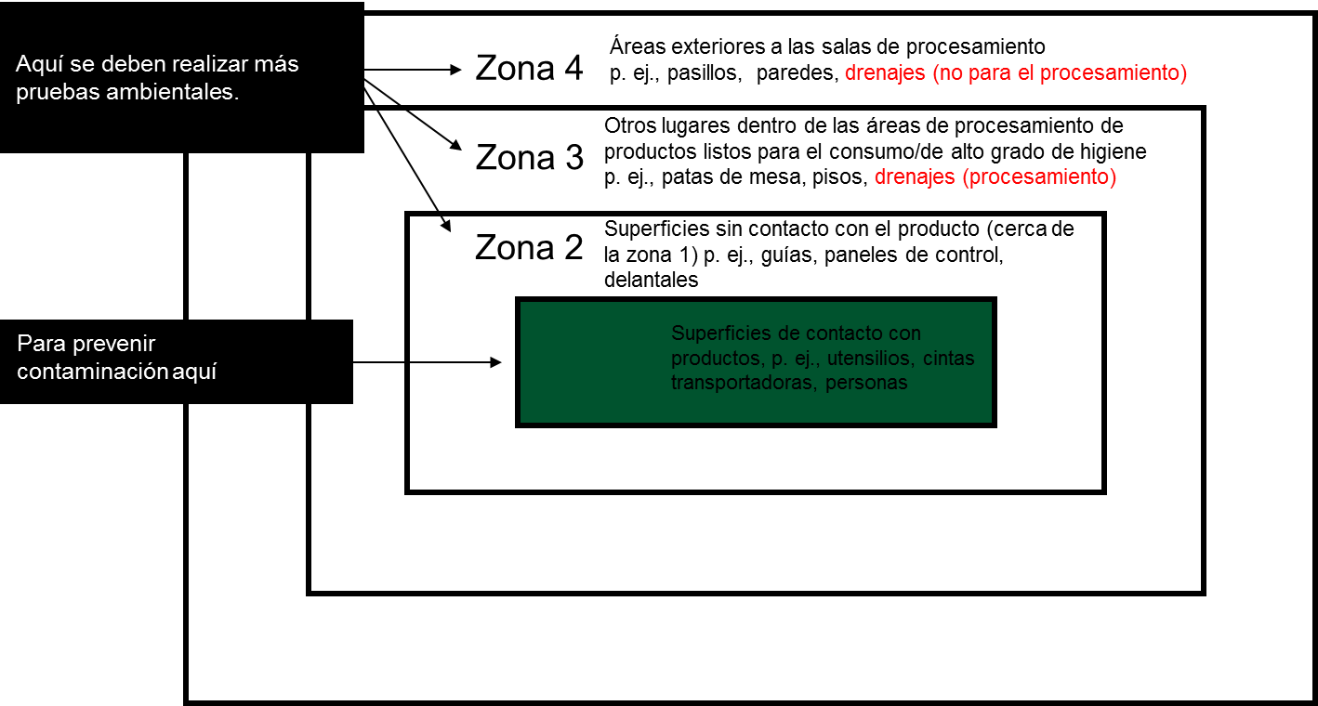

**Tabla 5.** Información adicional sobre las zonas y el muestreo

|  |  |  |
| --- | --- | --- |
|  | Descripción | Ejemplos |
| Zona 1 | Superficies de contacto con producto | Cabezales de llenado, tolvas, espátulas, utensilios, superficies de equipos de empaquetamiento, bandas transportadoras de contacto con producto, salmuera |
| Zona 2 | Superficies sin contacto con producto cercanas a la Zona 1 que, si se contaminan, pudiesen razonablemente contaminar las superficies de contacto con producto a través del funcionamiento normal | Sitios cercanos a la Zona 1 que pudiesen incluir: elementos por encima del producto expuesto, guías de empaquetamiento, patas de equipos, estructuras, cubiertas de motores, tapas de tanques, paneles de control, carritos de desechos, bandas transportadoras, respiraderos de HVAC, filtros de aire, tapetes del piso en el empacado |
| Zona 3 | Otras ubicaciones dentro de las áreas de procesamiento de productos RTE o de alto grado de higiene. Muy poca posibilidad de contaminar el producto o las superficies de contacto con el producto utilizando prácticas normales sin intervención mecánica o humana | Pisos, paredes, superficies, uniones entre pared y piso, herramientas de limpieza (escobas, jaladores), cepillos para piso, montacargas, drenajes de piso, drenaje pluvial del techo, estaciones de lavado, áreas de almacenamiento de ingredientes, salas de transición, etc. de las salas de procesamiento de productos RTE o de alto grado de higiene. |
| Zona 4 | Áreas exteriores a las salas de procesamiento | Almacenes, laboratorios, casilleros, salas de descanso, áreas del compactador, oficinas, talleres de mantenimiento |

(Adaptado de la Comisión Internacional de Especificaciones Microbiológicas en Alimentos [ICMSF, por sus siglas en inglés], 2002)

Un plan de muestreo debe ser dinámico y robusto, y debe incorporar sitios fijos, rotativos y aleatorios en cantidades planificadas que tomen en cuenta los riesgos tales como la mezcla de producto crudo con producto RTE, la antigüedad y estado de la instalación y equipo, antecedentes y tipo de producto. Entre las consideraciones y plan de muestreo se encuentran:

* El muestreo de rutina se concentra en las Zonas 2 y 3 para obtener un indicio rápido de la presencia de *Listeria* spp. en el ambiente.
* Las áreas tradicionalmente vinculadas con el desarrollo de Listeria spp. (p. ej., cilindros huecos en cintas transportadoras, material de junta alrededor de las puertas, estructuras huecas de apoyo, grasa dentro de los baleros, cortadoras, rebanadoras, bandejas recolectoras, condensado) deben incluirse preferentemente en el plan.
* Atención a las áreas más críticas de la planta, incluyendo las áreas entre la etapa de eliminación o reducción microbiológica? y el empaquetamiento final.
* Revise las interconexiones, las áreas de transición y las barreras entre las áreas de producto crudo y de producto RTE, para verificar la eficacia de la separación.
* El personal que realiza el muestreo debe tener libertad para tomar muestras de otros sitios, según sus observaciones.
* El muestreo de la Zona 4 es menos frecuente, se usa para determinar la presencia de microorganismos transitorios que pudiesen suponer un posible riesgo a las áreas de producto RTE, o para fines de investigación. El muestreo de áreas ajenas a la producción y áreas de transición también puede ayudar a evaluar la eficacia de los controles preventivos.
* Un equipo interdisciplinario de inocuidad alimentaria, familiarizado con los programas, procesos y prácticas de la planta, es el más adecuado para elaborar una lista de los sitios de muestreo. Un mapa del sitio que identifique la distribución de la instalación, el flujo de tránsito y la designación de las zonas higiénicas debe ayudar a determinar la selección de los sitios.
* Hacer el análisis y encontrar *Listeria* spp. en una superficie de contacto con el producto no significa automáticamente que el producto esté contaminado.  Sin embargo, se debe determinar el destino de productos que hayan estado posiblemente expuestos, tomando en cuenta la probabilidad de transferencia, la capacidad del producto para promover el desarrollo de la bacteria y el uso previsto del mismo.

* Cuándo tomar muestras

El muestreo ambiental de rutina se realiza durante la producción, al menos cuatro horas después del inicio del ciclo de producción. Los ciclos más prolongados de producción pueden requerir que el muestreo se realice más tarde, iniciando al menos a la mitad entre los ciclos de sanitización. Se recomienda este plazo debido a que es posible que los sitios de albergue microbiano no puedan identificarse inmediatamente después de la limpieza y sanitización. Es posible que *Listeria* spp. establecida en un nicho desaparezcan con la vibración y la humedad a medida que se ponga en funcionamiento el equipo. Algunas muestras solamente pueden obtenerse de forma segura cuando el equipo no está funcionando; estas muestras pueden obtenerse al final de la producción, antes de la limpieza, o en cualquier otro momento en que el equipo esté inactivo, y se pueda tener acceso al mismo de manera segura.

El muestreo de rutina debe realizarse con una frecuencia mínima (p. ej., diariamente, semanalmente, quincenalmente), según las condiciones particulares de la instalación, las circunstancias y los antecedentes. Los plazos deben alternarse para garantizar que se monitoreen las situaciones en todos los días, turnos, áreas de la planta y zonas. La modificación de los plazos para representar todo el programa de producción y registrar eventos que solo sucedan de forma periódica, ayudará en la investigación de cualquier problema. Algunos sitios de la Zona 4 solamente podrán muestrearse mensual o trimestralmente.

Para muestreo no rutinario, de investigación o por eventos especiales, los plazos se determinan según las circunstancias específicas. Tome muestras cuando las condiciones no sean habituales, tal como durante auditorías, visitas, construcción, etc. Tome muestras siempre que suceda un desbordamiento de drenajes o filtración del techo. Asimismo, debe haber un proceso para el muestreo de todos los equipos nuevos que ingresan, y un muestreo previo y posterior a las construcciones.

Además de los sitios de muestreo rutinario, también constituye una buena práctica realizar algunos muestreos aleatorios como control adicional para comprobar que los programas de control de patógenos de la instalación funcionan como se esperaba.

* Cuántas muestras y con qué frecuencia

La cantidad de muestras obtenidas variará según la zona, el riesgo para producto expuesto y la complejidad del sistema de producción. La cantidad total de muestras obtenidas cada semana es específica para la instalación y el producto. Las consideraciones incluyen, pero no se limitan a:

*Es importante reconocer que el hisopado exige abrasión/frotamiento fuerte para mejorar la posibilidad de encontrar áreas en las que se hayan establecido los biofilmes.*

* Tamaño de la instalación: algunas empresas usan un lineamiento general de 1 muestra/1000 pies cuadrados/semana.
* Condiciones de proceso: nivel de exposición del producto RTE al ambiente de la planta, manipulación humana antes del empacado, temperatura del producto al momento del empacado (llenado en caliente vs. llenado en frío).
* Evaluación de riesgo del producto: ¿el producto promueve la supervivencia o desarrollo de patógenos?
* Condición de la instalación de procesamiento: piso, áreas elevadas, condiciones de las paredes, antigüedad, flujo del producto, etc.
* Condiciones sanitarias del equipo de procesamiento: soldaduras, grietas, picado, material de fácil limpieza, etc.
* Información externa de antecedentes y brotes recientes: normas de monitoreo ambiental de la industria, inquietudes recientes acerca del producto o ingredientes, perfil de riesgo inherente al tipo de producto, etc.
* Otros factores: condiciones de distribución, vida de anaquel, uso previsto, canal de distribución previsto, si el producto va dirigido a consumidores de alto riesgo (jóvenes, adultos mayores, mujeres embarazadas, inmunocomprometidos).
* Flexibilidad: el plan debe incorporar objetivos de rutina, así como de investigación, validación y verificación.
* Muestreo y traslado de muestras
* El personal capacitado de la planta debe obtener las muestras de forma aséptica utilizando prácticas higiénicas de manipulación.
* Las personas que tomen muestras deben avanzar desde las áreas “limpias” hacia las de menor nivel de higiene, para evitar la contaminación cruzada de la instalación. Esto significa que el muestreo de las superficies de contacto con producto (PCS, por sus siglas en inglés) de la Zona 1 se realizan antes del muestreo de superficie que no sean PCS, y los de áreas de producto RTE antes de las áreas de producto no RTE.
* Las esponjas esterilizadas son eficaces para tomar muestras de áreas amplias (p. ej., 12 x 12 pulgadas), mientras que se pueden usar “hisopos” más pequeños para áreas pequeñas o de difícil acceso. Se deben humedecer las esponjas y los hisopos con una solución amortiguadora adecuada. Si hay restos de limpiadores o desinfectantes en los sitios de muestra, se debe usar una solución amortiguadora que tenga un agente neutralizante. Consulte a su laboratorio de pruebas o experto técnico acerca de la elección de la solución amortiguadora.
* Se debe utilizar una esponja o hisopo separado para cada sitio distinto. Para las esponjas, tome una muestra de un área tan amplia como sea posible usando un frotamiento firme o abrasión para aumentar la posibilidad de encontrar organismos donde se hayan establecido biofilmes. Para tuberías extensas o ensamblajes inaccesibles, una práctica aceptable es enjuagarlos con una solución amortiguadora y luego analizar la solución.
* El combinar varias muestras para ser analizadas como una sola (“muestra compuesta”) con el fin de reducir los costos del análisis solo se debe considerar en programas LEMP establecidos, en los que los resultados positivos son inusuales. La combinación de muestras puede ocasionar un retraso o confusión en las acciones correctivas. Se pueden combinar hasta cinco esponjas distintas en una “muestra compuesta” para la prueba. No combine muestras de zonas distintas. No se debe realizar la combinación de muestras durante una investigación. En caso de haber un resultado dudoso a partir de una muestra compuesta, cada sitio individual debe considerarse como sospechoso. Consulte a su laboratorio de pruebas respecto al protocolo para generar muestras compuestas.
* Elección de laboratorios de prueba

Es fundamental que su laboratorio de prueba esté acreditado y sea confiable para realizar los análisis deseados. Se recomienda que el laboratorio esté acreditado por las normas ISO 17025 o tenga un sistema de control para abordar los aspectos básicos de un laboratorio acreditado:

* Aptitud del personal y capacitación documentada.
* Métodos de prueba documentados y fundamentados en normas aceptadas.
* Equipo apto para el propósito y calibrado adecuadamente.
* Programa documentado de aseguramiento de la calidad que incluya pruebas de competencia.
* Auditorías internas de las actividades de laboratorio.
* Monitoreo ambiental interno para ayudar a evaluar si las condiciones afectan los resultados del cliente.

El laboratorio debe tener experiencia en hacer análisis de muestras de monitoreo ambiental para *Listeria* spp. y solo debe usar métodos de prueba que sean reconocidos o acreditados para muestras ambientales o de producto. Estos métodos se describen en el Manual Bacteriológico Analítico de FDA (BAM), los métodos ISO, o están validados a través de organismos reconocidos de validación, tales como la Asociación de Químicos Analíticos Oficiales (AOAC, por sus siglas en inglés).

Seguimiento y análisis de la tendencia de los resultados

Los resultados deben revisarse tan pronto como sea posible después de recibirlos. Se recomienda el uso de un mapa de la instalación para indicar dónde se encuentran los sitios de muestreo, así como dónde se obtuvieron resultados positivos. El mapeo brinda una representación visual de los sitios respecto al equipo, rutas de tránsito y áreas de convergencia, y pueden ayudar a identificar patrones que no son visibles de otra manera (Imagen 21). Indique la hora del muestreo para identificar los turnos, antes/después de la sanitización, etc. Un equipo de inocuidad alimentaria debe monitorear y revisar con frecuencia la información del LEMP, en busca de tendencias o patrones (Imagen 22).

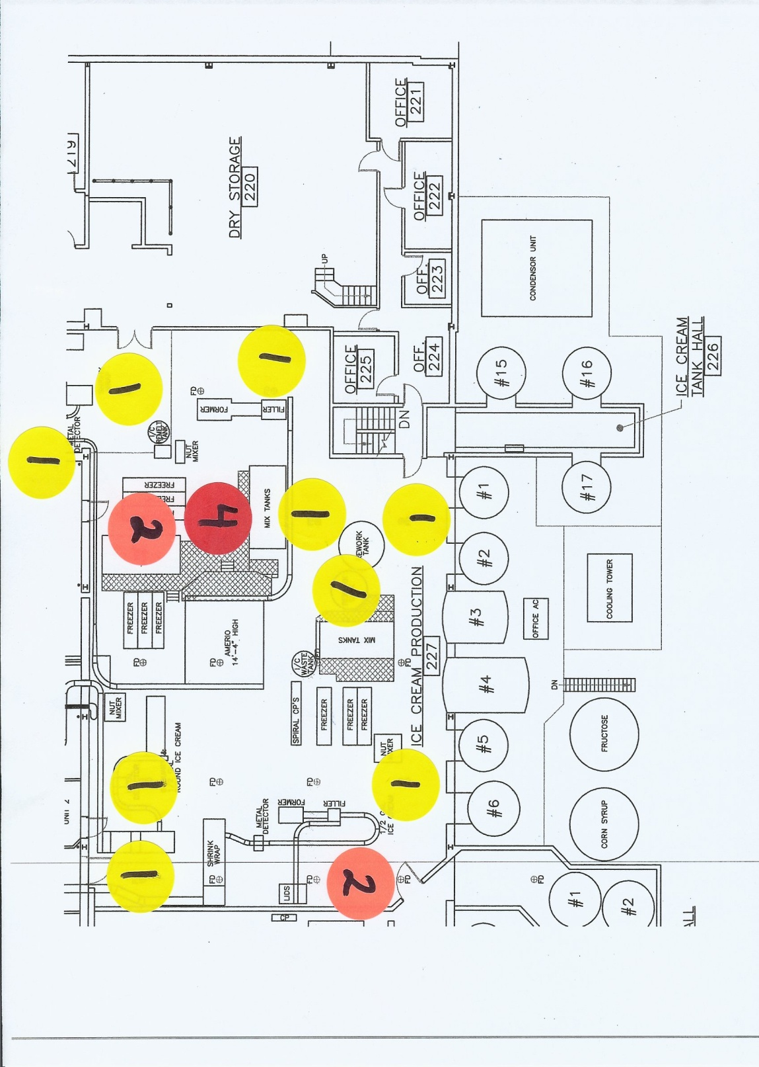

**Imagen 21. Ejemplo de formato de mapa para el seguimiento y tendencias**



**Imagen 22.** **Ejemplo de formato de hoja de cálculo para el seguimiento y análisis de tendencias**

**Imagen 23.** Junta empalmada formada por la carcasa del balero y la estructura o marco del equipo, donde *Listeria* spp. había establecido un nicho y la estructura se había oxidado

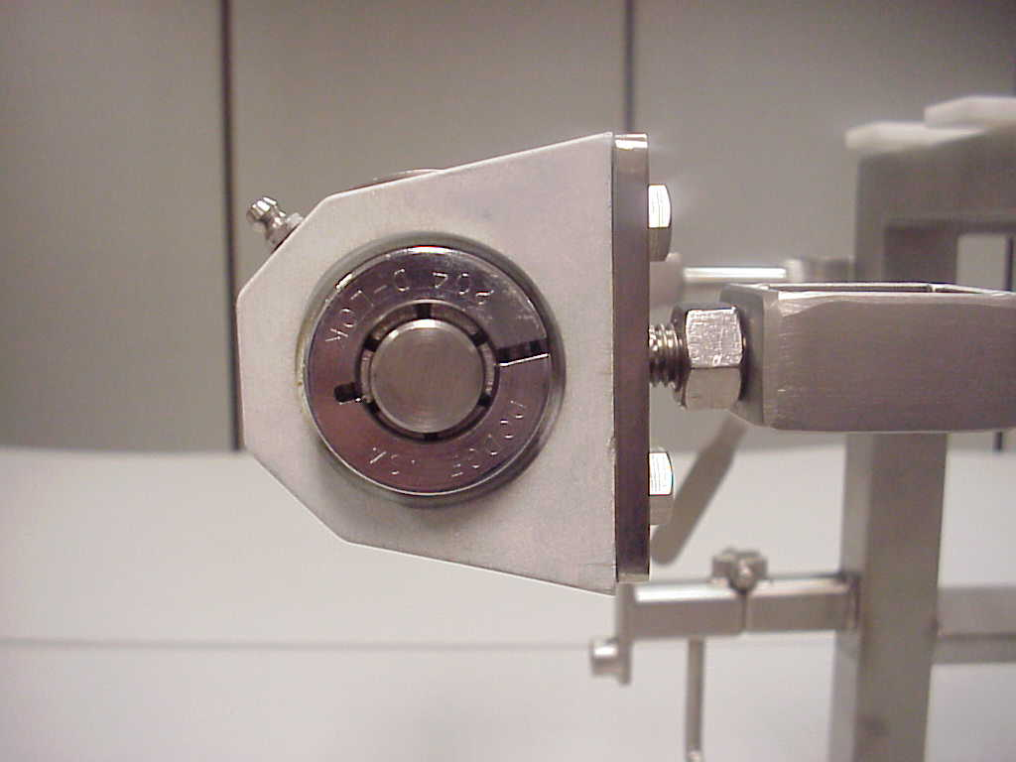

***Caso práctico 1: Eliminación de un nicho de desarrollo***

Durante un muestreo de rutina en una sala de procesamiento, una muestra del piso debajo de una banda transportadora y cerca de un detector de metales produjo un resultado presunto positivo para *Listeria* spp. durante producción.

El equipo de inocuidad alimentaria realizó muestreos de investigación inmediatamente después, en las secciones cercanas del piso, la estructura del equipo, patas, protectores y baleros/ejes. Los muestreos de investigación se realizaron después de la limpieza y durante producción.

Todos los muestreos posteriores a la limpieza produjeron resultados negativos, salvo uno cercano a una carcasa de balero (Imagen 23). Durante producción, otros sitios adyacentes a la carcasa del balero también dieron un resultado positivo.

El personal de mantenimiento desarmó la carcasa del balero y notó la presencia de óxido en la misma, y en la estructura. Sustituyeron la carcasa y solicitaron al personal de sanitización limpiar y sanitizar (con amonio cuaternario) la estructura. Para verificar la eficacia de sus medidas, se tomaron muestras de la carcasa nueva y de la estructura sanitizada para detectar *Listeria* spp. Los resultados fueron negativos en la nueva carcasa, pero fueron un presunto positivo en la estructura.

El personal de mantenimiento retiró la carcasa y usó otro tipo de desinfectante (a base de alcohol). Aun así, el muestreo arrojó un resultado presunto positivo para *Listeria* spp.

En ese momento, el personal de mantenimiento decidió eliminar todo el óxido de la estructura puliéndola y sanitizándola. Después de tomar estas medidas, los resultados fueron negativos para *Listeria* spp. en todas las superficies adyacentes a la carcasa, incluyendo el piso.

Este caso práctico evidencia la importancia del muestreo vectorial para identificar un nicho, así como la importancia de verificar la eficacia de las medidas tomadas.

Respuesta a los resultados y acciones correctivas

Dar respuesta a un resultado positivo requiere:

* Aislar y limitar el tránsito dentro y alrededor del área. Volver a tomar muestras del área representada por la muestra positiva.
* Realizar una investigación exhaustiva y análisis de riesgo del área.
* Realizar un muestreo vectorial en la primera oportunidad, si es posible antes de la limpieza, para determinar mejor la fuente de contaminación.
* Limpiar el área afectada.
* Determinar la causa que originó el problema e implementar acciones correctivas a largo plazo para la causa original y las causas coadyuvantes. En caso de que se deban postergar las medidas correctivas a largo plazo, se deben tomar medidas de mitigación y acciones provisionales para prevenir la propagación y/o contaminación del producto o superficies de contacto con producto.
* Determine si se justifican analizar producto terminado con base en la cercanía del área con resultado positivo y producto terminado expuesto.

La respuesta inmediata a un resultado positivo consiste en volver a tomar muestras exhaustivas del área o equipo, con el fin de determinar el sitio específico, sobre todo si la muestra que se analizó era una muestra compuesta. De ser posible, restrinja el acceso al área para prevenir el desplazamiento del patógeno hacia otras áreas de la instalación. Es posible que se deba desarmar el equipo para inspeccionarlo y limpiarlo completamente. Luego, limpie y sanitice a fondo el área afectada. Al limpiar el área, verifique que los procedimientos estándar son adecuados para el equipo y área que se va a limpiar. Es necesaria la acción mecánica (tallado a mano) para eliminar los biofilmes.

*Las acciones correctivas siempre deben incluir un nuevo muestreo del área en condiciones similares, para verificar que las medidas correctivas fueron exitosas. Cada instalación debe establecer una cantidad obligatoria de resultados negativos consecutivos antes de considerar el área como “limpia”. A menudo la cantidad es 3, pero puede variar según la zona y el ambiente en general. Si la zona tiene varios patrones de tránsito, se debe realizar un nuevo muestreo en función de un ciclo completo de tránsito o procesamiento. Es fundamental documentar todas las investigaciones y acciones correctivas, así como las pruebas de seguimiento.*

Realice un muestreo vectorial del área para determinar cómo pudo haber sido introducido el organismo, pero tenga cuidado de no propagar cualquier posible contaminación. Revise arriba, abajo y en todas las direcciones (360 grados) para detectar posibles fuentes. La investigación debe incluir una revisión de fugas, grietas, juntas metálicas (soldadas o atornilladas), baldosas rotas o sueltas, áreas huecas, unidades de control del aire y flujo del aire. Incluya en la investigación tanto los equipos fijos como los provisionales. Asegúrese de incluir patrones de tránsito en el área, ya que representan una posible fuente, así como un riesgo de llevar el organismo hacia otras áreas. El análisis debe incluir inspecciones con el uso de sus sentidos (vista, olfato, tacto), así como un régimen de muestreo de investigación para ayudar a ubicar la fuente. El muestreo de seguimiento se realiza después de la limpieza (consulte la barra lateral).

Consideraciones especiales

* Si se encuentran **reiteradamente** **resultados positivos de *Listeria* spp. o *Lm*** en un área de producto RTE, cerca de o en la Zona 1, para los que no se ha identificado la causa, **se recomienda encarecidamente que la instalación suspenda su producción**, identifique las causas y tome medidas correctivas antes de reanudar la producción.
* Cuando un análisis muestra la presencia de *Lm* en producto, este se considera adulterado y se debe detener su comercialización. Si ya se ha despachado una parte de la producción, ésta se debe retirar del mercado.
* Las condiciones anteriores pueden indicar una pérdida del control y la instalación debe incorporar a profesionales de inocuidad alimentaria internos o externos, para que dirijan y promuevan la resolución de problemas y las acciones correctivas.
* Las salmueras de queso están en contacto directo con el producto, y deben considerarse como Zona 1.  *Listeria* puede sobrevivir en las condiciones frías y salinas de las salmueras de queso, por lo que éstas requieren atención especial. Las salmueras y los equipos de salmuera deben estar limpios y en condiciones sanitarias.
* Los estantes, mesas y demás superficies que se usan para madurar o escurrir quesos no empacados y otros productos lácteos, se consideran como Zona 1 y deben mantenerse de forma sanitaria.
* Cuando las salmueras, estantes de maduración, mesas y demás superficies de contacto con producto se someten a análisis para un indicador como *Listeria* spp., la gerencia de la empresa debe tener una idea clara de las implicaciones para el producto en caso de obtener un resultado positivo en el análisis. El producto se debe retener hasta que se reciban los resultados negativos.

Verificación y documentación del programa

La verificación del LEMP debe ser un proceso de rutina que involucre la revisión de todos los elementos, resultados, acciones correctivas y documentación del programa. Incluye una inspección visual de la ejecución del programa para garantizar que se cumplan todas las etapas necesarias, de forma adecuada y en su totalidad. La verificación del LEMP puede incluir actividades que apliquen al programa en general, o a una línea/área específica. Entre los elementos que deben revisarse se encuentran:

* Revisión de la metodología
  + ¿El programa de monitoreo incluye la cantidad de muestras, ubicaciones, frecuencia y momento del muestreo adecuadas?
  + ¿Se cumple el procedimiento de muestreo adecuado y se toman muestras en la ubicación correcta?
  + ¿Las muestras se manipulan y entregan al laboratorio de forma correcta?
  + ¿Se utilizan los métodos adecuados (métodos analíticos)? ¿Se cumplen debidamente?
* Revisión de los registros y resultados
  + ¿Los documentos, registros y resultados presentados (incluso las revisiones/autorizaciones requeridas) son precisos y completos?
  + ¿Hay documentos o registros de respuesta para todos los hallazgos y acciones correctivas?
  + ¿Las revisiones periódicas de los resultados han identificado alguna tendencia o problemas repetidos?
  + ¿Se implementaron y cumplieron las acciones correctivas?
  + ¿Los registros muestran que las acciones correctivas recuperaron el control de forma eficaz?
* Identificar modificaciones al plan de muestreo en respuesta a
  + Resultados/tendencias/problemas repetidos.
  + Circunstancias especiales.
  + Cambios al producto, proceso, equipo, y/o entorno de la planta.

Se deben mantener registros de los mapas, planes, resultados y acciones correctivas del muestreo. Estos son útiles para evaluar la eficacia del plan y propician revisiones válidas para hacer mejoras. Como en todos los registros, deben tener fecha, estar firmados y ser rastreables hasta la instalación y línea de procesamiento.

Durante la verificación, se pueden realizar más muestreos en sitios adicionales y/o distintos para demostrar que el muestreo de rutina ha sido eficaz. También se pueden utilizar análisis de producto terminado. Otras actividades pueden incluir la participación de un consultor especializado externo o la revisión de materiales publicados.

***Caso práctico 2: Contaminación ambiental que resulta en presuntos positivos***

La instalación recibe distintos quesos naturales y otros materiales microbiológicamente susceptibles para hacer queso procesado. La mezcla y el empaquetamiento se realizan en una sala de alto grado de higiene, donde el producto se empaca en frío. La línea de empaquetamiento se limpia en húmedo diariamente. Dado que el producto se empaca en frío y se expone durante el empaquetamiento, el programa de monitoreo ambiental de patógenos incluye muestreos para análisis de *Listeria* spp en las Zonas 1, 2, 3 y 4., muestreos que se realizan durante operaciones (al menos 4 horas después del inicio de la producción). Cuando se muestrean superficies de Zona 1, todo el producto se retiene a la espera de los resultados negativos.

En una de las muestras de la zona 3, una muestra de piso de la sala de empaquetamiento, se obtuvo un resultado presunto positivo para *Listeria* spp. Se tomaron acciones correctivas limpiando con espuma y restregando todo el piso, antes de la aplicación de un desinfectante a base de ácido peroxiacético. En todos los muestreos de seguimiento se obtuvieron resultados negativos (tres series consecutivas) para *Listeria* spp.

Luego, aproximadamente un mes después, se obtuvo otro resultado presunto positivo para *Listeria* spp. en una muestra de piso. Se tomaron acciones correctivas similares, y los muestreos de seguimiento mostraron otro resultado positivo para *Listeria* spp. en la Zona 3. Todos los resultados del muestreo de seguimiento de la Zona 2 fueron negativos. Después de las acciones correctivas, las primeras dos series de los muestreos de seguimiento fueron negativas; sin embargo, en la tercera serie, una muestra resultó presuntamente positiva para *Listeria* spp, lo que llevó a más muestreos de seguimiento. Algunas muestras de seguimiento de la Zona 3, realizados durante operaciones, resultaron presuntos positivos para *Listeria* spp. Todas las muestras ambientales para *Listeria* spp., tomadas después de la limpieza, pero antes de operaciones, fueron negativas.

Al mapear los resultados y observar la producción, el equipo de inocuidad alimentaria notó que había agua goteando sobre el piso y a través de una pieza de un equipo periférico, antes de drenar cerca del producto expuesto. El equipo de sanitización tenía muy poco acceso para limpiar por debajo del equipo periférico y se observaron daños en piso con cobertura epóxica de esa área.

Como acciones preventivas, el equipo colocó una barrera provisional durante la producción, lo que impidió que el agua goteara sobre el piso, y realizó sanitizaciones periódicas del piso con desinfectante peroxiacético durante operaciones (nota: el peróxido de hidrógeno en polvo también es una opción que ayudaría a mantener el área seca). Después de la aplicación de estas medidas preventivas, todas las muestras ambientales fueron negativas para *Listeria* spp.

Como acciones correctivas, el personal de mantenimiento reparó la fuga, selló el equipo periférico con el piso y revistió el piso.

¿Qué sucede si nunca se detecta *Listeria* spp?

Es poco probable que un LEMP eficaz en una instalación de producción de lácteos nunca obtenga resultados positivos para *Listeria* spp. Si nunca se detecta *Listeria* spp., entonces se debe revisar nuevamente el programa de muestreo. Entre los posibles motivos por los que no se detecta *Listeria* spp. se encuentran:

* Probablemente los procedimientos de muestreo y/o prueba no son lo suficientemente rigurosos o sensibles.
  + Asegúrese de que se han identificado y muestreado los posibles puntos de albergue microbiano.
  + Asegúrese de que se han seleccionado los momentos y frecuencias de muestreo para detectar la *Listeria*.
  + Asegúrese de que se cumplan los procedimientos de muestreo y que el tamaño del área muestreada sea adecuado.
* Insuficiente neutralización de los restos de desinfectante en las áreas muestreadas.
* Manipulación deficiente de las muestras antes de realizar los análisis.
* Métodos de análisis incorrectos o poca experiencia del técnico.
* Alteración del muestreo o de los análisis para obtener resultados negativos.

***Caso práctico 3***

Se informó a un fabricante de quesos de especialidad, que en un muestreo aleatorio realizado por parte de una agencia oficial se identificó *Lm* en un producto muestreado en un punto de venta al menudeo. El producto aún se encontraba en el plazo de caducidad y se obtuvo de envases cerrados. Un muestreo adicional en el refrigerador del almacén del fabricante identificó más producto con resultados positivos para *Lm*. Se puso en marcha un retiro total del producto del mercado. El fabricante tenía varios controles muy buenos y parecía ser muy meticuloso con sus procedimientos de sanitización.

Investigación y observación

Después de realizar un muestreo exhaustivo de seguimiento, se identificó la presencia de *Lm* en una pequeña grieta en el techo sobre el tanque abierto de salmuera. La cepa aislada de la grieta tenía el mismo perfil genético que la cepa de *Lm* aislada del queso contaminado. La grieta solo podía verse desde una escalera de mano sobre el área de salmuera. Se informó que el techo se limpiaba todos los días después de empacar el queso. La salmuera se analizó y se encontró la presencia de la misma *Lm* identificada en el producto y en la grieta. Además, un punto en el piso debajo del tanque de salmuera se encontró positivo para la misma cepa encontrada en el producto, en la grieta del techo y en la salmuera.

Una revisión exhaustiva del programa de monitoreo ambiental identificó el problema en las áreas elevadas, incluyendo el techo de la sala de producto RTE, y se agregó al plan de monitoreo de rutina. También se descubrió que, durante la sanitización, se lavaba el techo usando una manguera de agua a presión, y el aerosol y escurrimiento caían dentro de la salmuera destapada. Esto se identificó como la posible fuente de contaminación con *Lm*. La salmuera también salpicó algunas veces el piso, y es probable que lo contaminara.

Acciones correctivas y acciones preventivas

* Se retiró el producto del mercado.
* Se identificó el problema de infraestructura - la grieta del techo (que pudo haber sido identificada mediante inspecciones periódicas), como problema importante debido a que se encontraba sobre la salmuera destapada. El propietario estableció inmediatamente inspecciones periódicas de las áreas elevadas.
* Se entregaron cepillos y trapeadores a los trabajadores, adecuados para el techo y las áreas elevadas, y se prohibió el uso de mangueras con agua a presión. Además, se redujo la presión de todas las mangueras de limpieza. Ahora se usa un desinfectante duradero después de limpiar las áreas elevadas.
* Se estableció una nueva medida preventiva que consiste en cubrir la salmuera durante la sanitización para prevenir contaminación con líquidos limpiadores o salpicaduras provenientes de áreas sin contacto con alimentos.

***Caso práctico 4***

Estudio de un caso de contaminación ambiental en la producción de queso fresco

Antecedentes

Se informó a un fabricante de quesos frescos que muestras aleatorias recolectadas por las autoridades Estatales en un pequeño distribuidor minorista local resultaron positivas en el análisis de *Listeria monocytogenes* (Lm). Los productos se encontraban aún dentro de su vida útil y se recolectaron como recipientes sellados. Las muestras adicionales recolectadas directamente del refrigerador del fabricante también resultaron positivas para Lm. El patrón de contaminación fue esporádico al igual que los productos identificados como positivos. El fabricante inició un retiro voluntario de todos los productos debido a que un gran número de lotes estaban involucrados y no podía estar seguro si otros lotes y productos no habían sido afectados.

Investigación y observaciones

Tras un muestreo ambiental exhaustivo, se aisló Lm de una muestra recolectada de un jalador o escobilla de goma usado para limpiar el piso, así como una muestra recolectada de la pared de concreto debajo de un lavamanos. Las cepas aisladas de estas muestras tenían la misma huella genética que la cepa de Lm aislada de los quesos contaminados. La empresa notificó que el jalador ciertamente no se limpió, puesto que se exponía de manera regular a soluciones de limpieza y desinfectante. Según se informó, la pared se limpiaba semanalmente, pero la investigación reveló que era difícil de acceder, lo cual complicaba su limpieza. El programa de monitoreo ambiental de la empresaera limitado, , pero sí incluía muestras de varios sitios del suelo de la sala de producción. La revisión de los resultados de muestreo ambiental de la empresa encontró resultados positivos esporádicos en las muestras tomadas del piso cerca del lavabo donde el líquido (suero, agua, etc.) presuntamente se acumula durante la producción. Observaciones durante la producción revelaron que el lavabo escurría agua hacia la pared y sobre el piso. Este sitio se encontraba cerca de la prensa de quesos donde se almacenaban los aros limpios y desinfectados antes del prensado, y donde se colgaban las bolsas que se usaban par drenarel queso fresco. Asimismo, se observó a los empleados utilizando el jalador para controlar el suero que la prensa drenaba y el agua acumulada durante la producción, creando aerosoles adicionales. Las observaciones revelaron que las tinas o tanques móviles abiertos utilizados para coagular la leche y convertirla en queso fresco también se encontraban dentro del rango de aerosoles potenciales, por lo tanto propagaban la contaminación hacia superficies de contacto con los alimentos, la leche y el queso expuestos durante la compresión y el drenaje. Se determinó la posible ruta de contaminació era el lavabo que escurría transfería Lm de la pared contaminada hacia el piso donde se acumulaba. El tráfico y la limpieza en la producción generaban aerosoles y salpicaduras y, por ende, propagaban la contaminación la leche durante la coagulación en kas tinas abiertas, , durante el drenaje y el prensado del queso, así como en la prensa y en los aros previo a su uso.

Acciones correctivas y preventivas

* Se retiraron todos los productos del mercado.
* Se limpiaron y desinfectaron inmediatamente todos los sitios contaminados para garantizar la eliminación del patógeno, seguido por un muestreo ambiental para comprobar el control del área.
* Se identificaron los problemas en la infraestructura
  + el cemento de la pared debajo del lavabo no estaba sellado, lo que potencialmete creó una nicho.
  + el suelo no tenía la inclinación adecuada para limitar la acumulación de líquidos
* Se identificaron las deficiencias en limpieza y sanitización
  + resultaba difícil acceder a la pared debajo del lavabo, lo cual complicaba a su vez la limpieza rutinaria
  + Ni el jalador ni otras herramientas de limpieza estaban incluidos en el programa principal de limpieza
  + El jalador se usaba mientras productos y superficies limpias para contacto con alimentos estaban expuestos
* Una vez confirmada la eliminación de Lm, el propietario selló la pared de concreto y conectó el lavabo de tal manera que el líquido escurriera directamente dentro del sistema de alcantarillas.
* Se estableció una nueva medida preventiva: cubrir las tinas o tanques abiertos, el queso expuesto y la prensa durante cualquier proceso de sanitización, con el fin de prevenir la contaminación con fluidos de limpieza o salpicaduras desde áreas sincontacto con producto..
  + Además, las tinas o tanques móviles se mantuvieron en un solo lugar, lejos de contaminación potencial.
* Para las áreas de la planta donde el agua solía acumularse, se agregó desinfectante granular al procedimiento estándar de operaciones de sanitización (SSOP)hasta que el piso pudiese repararse
* Se les indicó a los trabajadores que limitaran el uso de jaladores de hule durante la producción, cuando los productos y las superficies limpias en contacto con alimentos estén expuestos.
* Se añadieron sitios adicionales, como la pared y las herramientas de limpieza, al programa principal de saneamiento, con una frecuencia regular.
* Se revisó el programa de monitoreo ambiental para aumentar la cantidad y la variedad de sitios muestreados, así como acciones correctivas mejoradas y análisis de la causa raíz para cuando se identificaran sitios contaminados.

**RECAPITULANDO**  
Se ha demostrado que es posible controlar *Listeria monocytogenes* en el entorno de manufactura de lácteos, utilizando prácticas óptimas de inocuidad alimentaria y un enfoque organizado e integral.  Este enfoque se simboliza a través de la ecuación de control de patógenos.

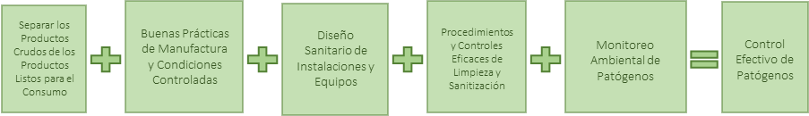

Este documento está concebido para proporcionarle al lector los materiales educativos organizados en secciones que corresponden con la ecuación de control de patógenos.

La experiencia de profesionales experimentados en inocuidad alimentaria de la industria de productos lácteos indica que:

* La labor activa en cada uno de los elementos de la ecuación favorecerá el control general de patógenos en la planta de lácteos.

Y

* La ecuación sirve como una herramienta sencilla para organizar las ideas y acciones a tomar si ocurren problemas relacionados con patógenos.

En esencia, la ecuación de control de patógenos puede llevar al experto en inocuidad alimentaria a determinar lo que es importante, hacia dónde concentrar los recursos y cómo elaborar un plan integral de corrección.

Los profesionales de inocuidad alimentaria que usan estos conocimientos han tenido éxitos constantes mejorando la inocuidad alimentaria.

Gracias por compartir el compromiso de la industria de productos lácteos para proteger a los consumidores y promover diariamente el cumplimiento en inocuidad alimentaria.

**Glosario y acrónimos**

**Normas sanitarias 3-A:** normas de 3-A, una corporación sin fines de lucro que se dedica a promover diseños higiénicos de equipos para las industrias alimentarias, de bebidas y farmacéuticas.

**Técnica aséptica:** garantizar que las muestras recolectadas para realizar pruebas microbiológicas no sean contaminadas por parte del recolector.

**AOAC:** una organización que desarrolla métodos oficiales de pruebas analíticas.

**ATP:** trifosfato de adenosina, método de hisopado que se utiliza para verificar que se haya realizado una limpieza adecuada. Detecta la presencia de materia orgánica o bacterias.

**Biofilme:** una capa de protección que protege al patógeno de su exterminio a través de una limpieza de rutina y químicos desinfectantes.

**CAPA:** Acciones correctivas y acciones preventivas (por sus siglas en inglés).

**CCP:** punto de control crítico (por sus siglas en inglés), una etapa del proceso en la que se puede aplicar control, lo que es fundamental para eliminar un riesgo de seguridad alimentaria o disminuirlo hasta un nivel aceptable.

**CIP:** limpieza en el lugar, un método de limpieza que hace circular soluciones desinfectantes y agua, utilizada en tuberías y tanques grandes.

**COP:** limpieza fuera del lugar, donde se desmonta un equipo y se limpia en un área central de lavado, generalmente un tanque de COP con controles de temperatura y agitación de una solución limpiadora.

**Agua** **COW:** condensado de suero de leche, agua que se extrae de los productos lácteos. A menudo se usa para recuperación del calor o como un medio de enfriamiento.

**EMP:** Programa De Monitoreo Ambiental (por sus siglas en inglés).

**Plan para garantizar la inocuidad de los alimentos durante la construcción:** un plan que identifica los plazos y funciones/responsabilidades para acciones específicas durante actividades planificadas de tiempo fuera de servicio.

**Plan de inocuidad alimentaria:** un plan que describe la manipulación, preparación y almacenamiento de alimentos para prevenir enfermedades transmitidas por los alimentos.

**GMA:** Asociación de Fabricantes de Alimentos, un grupo comercial.

**GMP:** buenas prácticas de manufactura, mejores prácticas utilizadas por los fabricantes de alimentos para garantizar la manipulación sanitaria de alimentos y entornos alimentarios.

**Grado A:** productos lácteos elaborados en condiciones sanitarias adecuadas para reunir las condiciones para consumo de líquidos.

**HACCP:** análisis de peligros y puntos críticos de control, un enfoque sistemático para la identificación, evaluación y control de los riesgos de seguridad alimentaria.

**HARPC:** análisis de peligros y controles preventivos basados en riesgos (por sus siglas en inglés).

**Albergue microbiano:** un lugar de refugio o seguridad para los microorganismos, donde pueden desarrollarse y/o permanecer latentes/escondidos hasta que se den las condiciones para el desarrollo.

**HEPA:** filtro de alta eficiencia para la retención de partículas, filtro de aire capaz de eliminar el 99.97% de partículas de 0.3 micras de tamaño.

**HVAC:** calefacción, ventilación y aire acondicionado.

**LEMP:** Programa De Monitoreo Ambiental para la *Listeria*.

***Listeria monocytogenes:*** bacteria anaeróbica facultativa que ocasiona *listeriosis*.

***Listeria* *spp*:** género de bacteria que actualmente contiene más de 10 especies, incluyendo la *L. monocytogenes*. Gram positiva, en forma de vara, anaerobia facultativa y no formadora de esporas.

**Listeriosis:** una infección bacteriana causada más frecuentemente por *L. monocytogenes*.Usualmente afecta a las personas inmunocomprometidas, mujeres embarazadas, recién nacidos y ancianos. Se caracteriza por producir fiebre, meningitis, encefalitis y muerte fetal.

**MERV:** valor de eficiencia mínimo reportado, una escala de clasificación de filtros de aire que se usa para describir la eficiencia y capacidad del filtro.

**MSS:** programa principal de sanitización, un sistema documentado para el control y seguimiento de las labores de limpieza no rutinarias.

**NACMCF:** Comité Nacional Consultivo en Criterios Microbiológicos para Alimentos (por sus siglas en inglés), brinda asesoría imparcial y científica a las autoridades y la industria de seguridad alimentaria.

**Pasivación:** proceso para crear químicamente una barrera resistente a la corrosión en el acero inoxidable. Previene o retrasa el deterioro que puede ocasionar la imposibilidad de limpiar adecuadamente la superficie.

**PC:** control preventivo (por sus siglas en inglés), procedimientos, prácticas y procesos basados en el riesgo y adecuados razonablemente, que reducen o previenen notablemente los riesgos.

**PCS:** superficies de contacto con el producto

**PEC:** limpieza periódica de equipos, una parte de un programa principal de sanitización general que aborda equipos que no se limpian de forma rutinaria después de cada uso.

**PEM:** monitoreo ambiental de patógeno (por sus siglas en inglés), plan diseñado para verificar la eficacia de todos los programas de control de patógenos.

**Microorganismos persistentes:** organismo que se ha establecido en nichos del ambiente y no puede eliminarse a través de la sanitización normal; se requiere limpieza y sanitización especiales para eliminarlo.

**PIC:** limpieza periódica de infraestructura, una parte de un programa principal de sanitización general que se encarga particularmente de los pisos, paredes, techos y demás elementos de infraestructura.

**PMO:** ordenanza para la leche pasteurizada, recopilación de normas mínimas de salud pública que rigen todos los aspectos de leche y productos lácteos de Grado “A”. Incluye normas de sanitización, equipos, granjas e instalaciones de procesamiento, procesamiento, transporte, almacenamiento, pruebas y etiquetado de leche y productos lácteos de Grado “A”.

**Presunto positivo:** prueba que indica un resultado positivo que no se ha confirmado mediante métodos específicos adicionales.

**PRP:** programas de prerrequisito (por sus siglas en inglés), establecen la etapa para un sistema de HACCP y brindan respaldo continuo para el sistema de seguridad alimentaria de la instalación.

**Crudo:** productos lácteos u otros ingredientes que no han sido pasteurizados.

**Refrigeración:** ambiente con temperaturas inferiores a 45° F, pero superiores al congelamiento.

**RTE:** listo para el consumo, un alimento concebido para ser consumido sin cocción por parte del consumidor.

**SOP:** procedimiento estándar de operación.

**SSOP:** procedimiento estándar de operaciones de sanitización.

**Microorganismo transitorio:** un organismo introducido en una planta, eliminado durante la sanitización usual.

**USP:** Convención de Farmacopea de EE. UU., organización científica sin fines de lucro que establece normas para la identidad, intensidad, calidad y pureza de las medicinas, ingredientes de alimentos y suplementos dietéticos fabricados, distribuidos y consumidos en todo el mundo.

**Muestreo vectorial:** proceso de inspección e hisopado de lugares en todas las direcciones, alrededor de una ubicación que ha arrojado resultados positivos para un patógeno o bacteria indicadora. También se le denomina revisión de 360 grados.

**Referencias**

1. Joe Stout, Principles of Environmental Pathogen Control, Food Safety Magazine, Junio 2015. pp. 26-31. La ecuación de control de patógenos está basada en el trabajo de muchas personas, compañías, la GMA, el AMI y expertos en lácteos involucrados con el Centro de Innovación para la Industria Láctea de EE. UU.
2. CDC Vital Signs, <http://www.cdc.gov/vitalsigns/listeria/>
3. U.S. Department of Health and Human Services, Public Health Service/U.S. Food and Drug Administration Grade "A" Pasteurized Milk Ordinance. **Revisión del 2013,**
4. Linnan, M.J.; Mascola, L.; Lou, X.D.; Goulet, V.; May, S.; Salminen, C.; Hird, D.W.; Yonekura, M.L.; Hayes, P.; Weaver, R. Epidemic listeriosis associated with Mexican-style cheese. *N. Engl. J. Med.* **1988,** *319,* 823-828.
5. Tompkin, R.B. Control of *Listeria monocytogenes* in the food-processing environment. *J. Food Prot.* **2002,** *65,* 709-725.
6. Kathariou, S. *Listeria* *monocytogenes* virulence and pathogenicity, a food safety perspective. *J. Food Prot.* **2002,** *65,* 1811-1829.
7. U.S. Food and Drug Administration/U.S. Public Health Service Compliance Policy Guide Guidance for FDA Staff Sec. 555.320 *Listeria monocytogenes*. **2008,**
8. United Fresh Food Safety & Technology Council Guidance on Environmental Monitoring and Control of *Listeria* for the Fresh Produce Industry. **2013,**
9. 3-A Sanitary Standards, www.3-a.org
10. 3-A Sanitary Standards *Supplying Air Under Pressure in Contact with Milk, Milk Products, and Product Contact Surfaces.* 2005; pp. 604-05. www.3-a.org
11. Scott, L. Reducing Contamination Risks of Compressed Air in Food Plants: Benchmarking Good Manufacturing Practices. **2012,**
12. Grocery Manufacturers Association *Listeria monocytogenes* Guidance on Environmental Monitoring and Corrective Actions in At-risk Foods. **2014,**
13. ICMSF 2002 Sampling to Assess Control of the Environment *Microorganisms in Foods 8: Use of Data for Assessing Process Control and Product Acceptance.* Springer US: New York, 2011; Vol. 1, pp. 199-224.

**Recursos adicionales:**

1. FDA—Memorandum of Information (M-I-86-17): Preliminary Status Report on FDA's Dairy Product Safety Initiatives Recommended Guidelines for Controlling Environmental Contamination in Dairy Plants
2. FDA 2008—Guidance for Industry: Control of *Listeria monocytogenes* in Refrigerated or Frozen-Ready-To-Eat Foods, Draft Guidance.
3. Corlett, D.A. and Stier, R.F. 1991. Risk assessment within the HACCP system. Food control. 2:71-72
4. United Fresh Guides, Guidance on Environmental Monitoring and Control of *Listeria* for the Fresh Produce Industry, [www2.unitedfresh.org/forms/store/ProductFormPublic/guidance-on-environmental-monitoring-and-control-of-listeria-for-the-fresh-produce-industry](http://www2.unitedfresh.org/forms/store/ProductFormPublic/guidance-on-environmental-monitoring-and-control-of-listeria-for-the-fresh-produce-industry)
5. Se pueden encontrar recursos en línea, hojas de verificación y herramientas proporcionadas por el Centro de Innovación para la Industria Láctea de EE. UU. en [www.usdairy.com/foodsafety](http://www.usdairy.com/foodsafety)

|  |  |  |  |  |  |  |  |
| --- | --- | --- | --- | --- | --- | --- | --- |
|  | **Productos lácteos -- Fuera de la tubería** | **Fecha de revisión:** | | | | |  |
|  | **Lista de verificación de diseño sanitario** | **Revisado por:** | | | | |  |
|  | **Ubicación de revisión:** | | | | |  |
|  |  | **Descripción de la revisión:** | | | | |  |
|  |  |  |
| **#** | **Descripción** |  | **S** | **M** | **NS** | **NA** | Observaciones |
| **PRINCIPIO N.° 1: LAVABLE MICROBIOLÓGICAMENTE** | |  |  |  |  |  |  |
| 1.1 | El equipo está diseñado y fabricado para conservarse en un estado lavable. |  |  |  |  |  |  |
| 1.2 | Las superficies pueden lavarse para alcanzar niveles visibles de limpieza y cumplir los requisitos de inspección previa al inicio de operaciones. |  |  |  |  |  |  |
| 1.3 | Superficies representativas pueden monitorearse antes del arranque, para descartar la presencia de alérgenos residuales o actividad microbiológica. |  |  |  |  |  |  |
| 1.4 | La fabricación de los equipos cumple con la definición “fácil de limpiar” de acuerdo a GMP. |  |  |  |  |  |  |
| 1.5 | Durante la etapa de diseño, se realizó una evaluación de riesgos del producto basada en HACCP, para entender los riesgos relacionados con el tipo de producto. |  |  |  |  |  |  |
| 1.6 | En el diseño seleccionado del equipo se incorporó un método de limpieza adecuado para el riesgo del producto. |  |  |  |  |  |  |
| 1.7 | El diseño del equipo cumple con los requisitos de eficiencia en las especificaciones del mismo. |  |  |  |  |  |  |
| 1.8 | El equipo no tiene defectos visibles que pudiesen presentar fallas durante su vida útil y volverlo imposible de limpiar. |  |  |  |  |  |  |
| **PRINCIPIO N.° 2: HECHO CON MATERIALES COMPATIBLES** | |  |  |  |  |  |  |
|  |  |  | S | M | NS | NA | Defecto |
| 2.1 | Las superficies de contacto con el producto están hechas de materiales anticorrosivos, no tóxicos y no absorbentes, aprobados por organismos regulatorios como superficie aceptable para contacto con producto. |  |  |  |  |  |  |
| 2.2 | Los materiales compuestos y plásticos utilizados permanecerán intactos, sin cambio en su forma, estructura y función debido a los protocolos de limpieza y sanitización. Estos deben poder quitarse y volver a colocarse fácilmente, según se necesite. |  |  |  |  |  |  |
| 2.3 | Las superficies chapadas, pintadas y revestidas no se utilizan como superficie de contacto con alimentos ni como superficie de equipos de procesamiento que se ubiquen directamente sobre las áreas de producto. |  |  |  |  |  |  |
| 2.4 | Si se utilizan revestimientos y chapados en áreas sin contacto con producto, lejos de las zonas de producto, éstos deben diseñarse para permanecer intactos durante la vida útil del equipo. |  |  |  |  |  |  |
| 2.5 | No se usan cinturones de tela para soporte lumbar. |  |  |  |  |  |  |
| 2.6 | Entre los materiales cuyo uso no se permite se incluyen la madera, peltre, aluminio sin revestimiento, aluminio anodizado sin revestimiento. |  |  |  |  |  |  |
| 2.7 | Los metales utilizados son compatibles entre sí. |  |  |  |  |  |  |
| 2.8 | Los empaques y las juntas deben seleccionarse para que sean compatibles con los productos y detergentes utilizados en la línea. |  |  |  |  |  |  |
| 2.9 | Los materiales utilizados en la construcción son compatibles con el producto y las condiciones ambientales a las que se expondrán, así como las técnicas y químicos de limpieza. |  |  |  |  |  |  |

**Apéndice A: Lista de verificación de diseño sanitario \***  
Versiones digitales disponibles en [www.usdairy.com/foodsafety](http://www.usdairy.com/foodsafety)

S = satisfactorio, M = marginal, NS = no satisfactorio, NA = no aplica

|  |  |  |  |  |  |  |  |
| --- | --- | --- | --- | --- | --- | --- | --- |
| **PRINCIPIO N.° 3: ACCESIBLES PARA INSPECCIÓN, MANTENIMIENTO Y LIMPIEZA/SANITIZACIÓN** | | | | | | |  |
|  |  |  | S | M | NS | NA | Defecto |
| 3.1 | Todas las superficies en la zona de producto son de fácil acceso para la limpieza e inspección. |  |  |  |  |  |  |
| 3.2 | En la zona de producto, los componentes con superficies inaccesibles deberán permitir el desmontaje de equipos sin necesidad de utilizar herramientas (en conformidad con las leyes locales de seguridad del personal). |  |  |  |  |  |  |
| 3.3 | Cuando no sea posible el acceso o desmontaje, la unidad armada completa será lavable utilizando técnicas que garanticen la limpieza de acuerdo a los riesgos del producto. |  |  |  |  |  |  |
| 3.4 | Las partes permanecen unidas o enganchadas al equipo para facilitar la limpieza y prevenir los daños o pérdidas. Como alternativa, se proporcionan carritos independientes para partes. |  |  |  |  |  |  |
| 3.5 | La maquinaria y los protectores de cadenas se deslizan lejos de las zonas de producto y pueden quitarse fácilmente (en conformidad con las leyes locales de seguridad del personal). |  |  |  |  |  |  |
| 3.6 | Los recipientes recolectores de producto o bandejas de goteo se quitan fácilmente (en conformidad con las leyes locales de seguridad del personal) para realizar la limpieza, de modo que no se extravían ni separan del equipo. |  |  |  |  |  |  |
| 3.7 | Todas las bandas se quitan fácilmente, o la tensión de la banda se elimina fácilmente sin utilizar herramientas, lo que permite realizar la limpieza de las superficies inferiores. |  |  |  |  |  |  |
| 3.8 | Todas las superficies en la zona sin contacto con producto deberán ser de fácil acceso para la limpieza e inspección. |  |  |  |  |  |  |
| 3.9 | La instalación de áreas de contacto con producto y la trayectoria de las bandas transportadoras se mantendrán a una distancia mínima del suelo de 18”. |  |  |  |  |  |  |
| 3.91 | El diseño del equipo permite una separación de 12 pulgadas del suelo para permitir su limpieza e inspección. |  |  |  |  |  |  |
| 3.92 | El equipo se ubica a 30 pulgadas de estructuras elevadas y a 36 pulgadas del objeto fijo más cercano. |  |  |  |  |  |  |
| 3.93 | Todas las mangueras de aire, vacío y de producto de un equipo, y sus partes, se quitan fácilmente para realizar la limpieza. |  |  |  |  |  |  |
| 3.94 | Todas las mangueras de aire, vacío y de producto son transparentes u opacas y sus superficies internas cumplen con los lineamientos de superficie de contacto con producto. |  |  |  |  |  |  |
| 3.95 | Todas las líneas de servicio (eléctricas, de aire, de vacío) deben estar separadas (no agrupadas) o contenidas en ductos liso o recintos sin polvo, para evitar que se ensucien y/o para permitir la limpieza. |  |  |  |  |  |  |
|  |  |  |  |  |  |  |  |
| **PRINCIPIO N.° 4: SIN ACUMULACIÓN DE LÍQUIDOS** | |  |  |  |  |  |  |
|  |  |  | S | M | NS | NA | Defecto |
| 4.1 | Todas las superficies deben estar diseñadas para eliminar la acumulación de producto o la acumulación de agua (si esta se usa durante la limpieza y se drena por sí misma). |  |  |  |  |  |  |
| 4.2 | Los materiales utilizados en la construcción no deberán ser absorbentes. |  |  |  |  |  |  |
| 4.3 | Siempre que sea posible, se usan tubos circulares para las barras horizontales en los marcos de los equipos. |  |  |  |  |  |  |
| 4.4 | Cuando se utilicen tubos cuadrados o rectangulares, la superficie plana se gira 45 grados de la posición horizontal, en la medida de lo posible. |  |  |  |  |  |  |
| 4.5 | Todas las superficies abiertas son lo suficientemente resistentes para prevenir la deformación y posterior acumulación de agua. |  |  |  |  |  |  |
| 4.6 | La humedad no gotea, escurre ni se desplaza hacia las zonas de producto. |  |  |  |  |  |  |
|  |  |  |  |  |  |  |  |

S = satisfactorio, M = marginal, NS = no satisfactorio, NA = no aplica

|  |  |  |  |  |  |  |  |
| --- | --- | --- | --- | --- | --- | --- | --- |
| **PRINCIPIO N.° 5: PARTES HUECAS SELLADAS HERMÉTICAMENTE** | |  |  |  |  |  |  |
|  |  |  | S | M | NS | NA | Defecto |
| 5.1 | Todas las piezas giratorias, tales como ruedas dentadas o poleas de bandas, deben ser sólidas o estar llenas con una solución colorida y selladas completamente con soldadura continua. |  |  |  |  |  |  |
| 5.2 | Todas las estructuras de tubos huecos estáticos, tales como las piezas de marcos o separadores de cuchillas, están completamente selladas con soldadura continua para prevenir la contaminación del interior. |  |  |  |  |  |  |
| 5.3 | Los tornillos no penetran en las estructuras de tubo hueco. |  |  |  |  |  |  |
| 5.4 | Los ajustes de patas enroscadas (para equipos) se realizan internamente y no penetran las piezas del marco tubular. |  |  |  |  |  |  |
| 5.5 | Se minimiza la cantidad de placas y etiquetas de identificación. Si están presentes, llevan soldadura continua. No hay placas (a menudo selladas con masilla) sujetas con remaches ni tornillos. |  |  |  |  |  |  |
| 5.6 | No existen áreas huecas que permitan infestación que promueva y mantenga el crecimiento y albergue microbiano. |  |  |  |  |  |  |
|  |  |  |  |  |  |  |  |
| **PRINCIPIO N.° 6: SIN NICHOS** | |  |  |  |  |  |  |
|  |  |  | S | M | NS | NA | Defecto |
| 6.1 | El equipo está diseñado para prevenir el ingreso, supervivencia y multiplicación de microorganismos, actividad de insectos o alérgenos en áreas huecas o nichos. |  |  |  |  |  |  |
| 6.2 | No existen uniones sobrepuestas. Por ejemplo, los baleros se encuentran suspendidos por una estructura en lugar de encontrarse sujetos directamente a los lados de la banda transportadora mediante una superficie empalmada. |  |  |  |  |  |  |
| 6.3 | Los sellos y empaques están diseñados para reducir al máximo el contacto con producto. |  |  |  |  |  |  |
| 6.4 | Todas las superficies cercanas a las zonas de contacto con producto están diseñadas como si fuesen zonas de contacto con producto. |  |  |  |  |  |  |
| 6.5 | Las bisagras tipo piano, el dibujo para maximizar agarre, las fundas trenzadas, las roscas expuestas y los tornillos de cabeza hueca no son diseños aprobados. |  |  |  |  |  |  |
| 6.6 | Los raspadores de banda no tienen uniones empalmadas y pueden quitarse sin utilizar herramientas. |  |  |  |  |  |  |
| 6.7 | Los soportes de la banda se fabrican a partir de una sola pieza de material. |  |  |  |  |  |  |
| 6.8 | Las zonas de contacto con producto y las zonas adyacentes no tienen juntas abiertas, ranuras, roscas internas, remaches, etc. |  |  |  |  |  |  |
| 6.9 | Todas las superficies deben estar diseñadas para eliminar la acumulación de agua y para drenarse por sí mismas. |  |  |  |  |  |  |
| 6.10 | No se permiten espacios o terminaciones sin salida. Todas las áreas del equipo permiten el acceso para limpieza y tratamiento, con el fin de permitir la eliminación de residuos de alérgenos, actividad microbiológica o indicios de insectos. |  |  |  |  |  |  |
| 6.11 | No se usan tornillos en la zona de contacto con el producto, ni sobre esta. |  |  |  |  |  |  |
| 6.12 | Los tornillos que pueden estar en una superficie de contacto con producto deben utilizar la rosca de resguardo ACME 60º |  |  |  |  |  |  |
| 6.13 | En caso de que sean necesarios los tornillos, estos no tienen roscas expuestas y tienen un método positivo de bloqueo para prevenir las caídas o pérdidas debido a las vibraciones. |  |  |  |  |  |  |
|  |  |  |  |  |  |  |  |

S = satisfactorio, M = marginal, NS = no satisfactorio, NA = no aplica

|  |  |  |  |  |  |  |  |
| --- | --- | --- | --- | --- | --- | --- | --- |
| **PRINCIPIO N.° 7: DESEMPEÑO OPERATIVO HIGIÉNICO** | |  |  |  |  |  |  |
|  |  |  | S | M | NS | NA | Defecto |
| 7.1 | Los botones de los páneles de control se limpian y sanitizan fácilmente durante el funcionamiento. |  |  |  |  |  |  |
| 7.2 | Todo el aire comprimido utilizado para soplar sobre el producto o las superficies de contacto, se filtra a un nivel mínimo de 0.3 micras y se seca para prevenir la formación de humedad en el sistema de tuberías. |  |  |  |  |  |  |
| 7.3 | No hay rodamientos o baleros presentes en las zonas de contacto con producto. |  |  |  |  |  |  |
| 7.4 | Durante las operaciones, la separación entre las áreas de contacto con producto y las áreas sin contacto con el mismo previene la contaminación cruzada. |  |  |  |  |  |  |
| 7.5 | Todas las superficies cercanas a la zona de contacto con producto están diseñadas como si fuesen áreas de zona de contacto con producto. |  |  |  |  |  |  |
| 7.6 | Las superficies de contacto con producto están hechas para prevenir la acumulación de residuos de producto durante el funcionamiento. |  |  |  |  |  |  |
| 7.7 | Los ejes que atraviesen una zona de contacto con producto tendrán un espacio de aire para prevenir la contaminación del producto. |  |  |  |  |  |  |
|  |  |  |  |  |  |  |  |
| **PRINCIPIO N.° 8: DISEÑO HIGIÉNICO DE LOS RECINTOS DE MANTENIMIENTO** | |  |  |  |  |  |  |
|  |  |  | S | M | NS | NA | Defecto |
| 8.1 | Los discos, protectores de cadenas, cajas de control eléctrico y baleros no están ubicados sobre las zonas expuestas de contacto con producto. |  |  |  |  |  |  |
| 8.2 | Las cajas de control y conexión están sujetas al marco de forma coherente con los principios del diseño sanitario. |  |  |  |  |  |  |
| 8.3 | Las líneas y tuberías para el suministro de servicios están separadas para prevenir la formación de puntos de acumulación y permitir la limpieza. |  |  |  |  |  |  |
| 8.4 | Las líneas de servicios y tuberías son lavables y se encuentran a una distancia de 12 pulgadas del piso. |  |  |  |  |  |  |
| 8.5 | Los ductos y líneas de suministro no pasan sobre las áreas de contacto con producto. |  |  |  |  |  |  |
| 8.6 | Los recintos de mantenimiento que se encuentran en áreas que se lavan aplicando agua extensivamente deben poder estar expuestos al agua y a los químicos utilizados durante la limpieza y sanitización (proteger con una bolsa plástica no es aceptable). |  |  |  |  |  |  |
|  |  |  |  |  |  |  |  |
| **PRINCIPIO N.° 9: COMPATIBILIDAD HIGIÉNICA CON OTROS SISTEMAS** | |  |  |  |  |  |  |
|  |  |  | S | M | NS | NA | Defecto |
| 9.1 | Los sistemas de escape (para gases) tienen juntas soldadas con suficiente acceso para su limpieza e inspección. |  |  |  |  |  |  |
| 9.2 | Las secciones de ductos verticales tienen un drenaje (p. ej., en el piso) para prevenir que el líquido drenado regrese hacia el equipo. |  |  |  |  |  |  |
| 9.3 | Se proporcionan escapes independientes para las zonas de contacto con producto crudo y las zonas de contacto con producto listo para el consumo (RTE). |  |  |  |  |  |  |
| 9.4 | Hay sistemas CIP diseñados, instalados y validados (a través de un tercero reconocido) en secciones de los ductos o tuberías que no se pueden limpiar fácilmente a través de las aberturas de acceso. |  |  |  |  |  |  |
| 9.5 | El equipo está diseñado para cumplir con criterios de capacidad de infraestructura para aguas residuales, con el fin de garantizar que no se produzcan acumulaciones de líneas de drenajes durante las operaciones normales. |  |  |  |  |  |  |
|  |  |  |  |  |  |  |  |
|  |  |  |  |  |  |  |  |

|  |  |  |  |  |  |  |  |
| --- | --- | --- | --- | --- | --- | --- | --- |
| **PRINCIPIO N.° 10: sanitización integrada al diseño de las instalaciones** | | | |  |  |  |  |
|  |  |  | S | M | NS | NA | Defecto |
| 10.1 | La temperatura, el caudal y la presión del agua cumplen requisitos específicos en el punto de uso. |  |  |  |  |  |  |
| 10.2 | Cuando no están en uso, las mangueras de limpieza se almacenan fuera de las áreas de procesamiento. |  |  |  |  |  |  |
| 10.3 | Los sistemas de enjuague funcionan a la presión del suministro municipal de agua para reducir el exceso de rociado y la creación de aerosoles. |  |  |  |  |  |  |
| 10.4 | En las áreas de transición hay lavabos (manos libres) para lavarse y sanitizarse las manos |  |  |  |  |  |  |
| 10.5 | Hay barreras (baños para calzado, dispensadores de espuma en la entrada, lavadores de botas) ubicadas en lugares requeridos para mantener zonas de control. |  |  |  |  |  |  |
| 10.6 | Se proporcionan sistemas de limpieza (COP, CIP, lavadores de equipo) para facilitar la limpieza y sanitización adecuada de equipos, de acuerdo con necesidades de sanitización. |  |  |  |  |  |  |

S = satisfactorio, M = marginal, NS = no satisfactorio, NA = no aplica

**Apéndice B: Lista de verificación del diseño de la instalación láctea \***  
Versiones digitales disponibles en [www.usdairy.com/foodsafety](http://www.usdairy.com/foodsafety)

|  |  |  |  |  |  |  |  |
| --- | --- | --- | --- | --- | --- | --- | --- |
|  | **Lista de verificación del diseño de la instalación láctea** | **Fecha de revisión:** | | | | |  |
|  | **Revisado por:** | | | | |  |
|  |  | **Ubicación de revisión:** | | | | |  |
|  |  | **Descripción de revisión:** | | | | |  |
| **#** | **Descripción** |  | **S** | **M** | **NS** | **NA** | Observaciones |
| **PRINCIPIO N.° 1: zonas higiénicas específicas establecidas en las instalaciones** | | | |  |  |  |  |
| 1.1 | La instalación se divide en zonas higiénicas, las cuales se muestran con exactitud en los planos de las instalaciones. |  |  |  |  |  |  |
| 1.2 | Restricciones activas previenen los movimientos sin control entre las áreas de productos RTE/alto grado de higiene y las áreas de producto no RTE/menor grado de higiene. |  |  |  |  |  |  |
| 1.3 | Existen áreas de transición con restricciones entre las áreas de producto crudo y producto RTE, o entre las áreas de menor grado y de mayor grado de higiene. |  |  |  |  |  |  |
| 1.4 | Los sanitarios están ubicados fuera de las áreas de producto RTE/alto grado de higiene. |  |  |  |  |  |  |
| 1.5 | El lugar para almacenar equipos y herramientas usados en las áreas de productos RTE/alto grado de higiene es independiente del lugar para almacenar equipos y herramientas que se utilizan en las áreas de productos no RTE/menor grado de higiene. |  |  |  |  |  |  |
| 1.6 | Existen laboratorios de control de calidad (QA) independientes para las áreas de productos RTE/alto grado de higiene y las áreas de producto no RTE/menor grado de higiene. |  |  |  |  |  |  |
| 1.7 | Se proporciona espacio para el almacenamiento de equipos limpios. |  |  |  |  |  |  |
| 1.8 | Se establecen ubicaciones para la recolección de ropa sucia. |  |  |  |  |  |  |
| 1.9 | Los lugares de recolección de basura están ubicados adecuadamente y son lavables y conservables. |  |  |  |  |  |  |
| 1.10 | Se usan códigos de colores (p.ej., vestimenta, cascos) para identificar las zonas higiénicas. |  |  |  |  |  |  |
| **PRINCIPIO N.° 2: circulación controlada de personal y materiales para minimizar los riesgos** | | | |  |  |  |  |
|  |  |  | S | M | NS | NA | Defecto |
| 2.1 | El movimiento de empleados, contratistas y demás visitantes en las instalaciones está prestablecido y controlado. |  |  |  |  |  |  |
| 2.2 | Se disponen sistemas para el transporte higiénico de materiales de embalaje e ingredientes hacia las áreas de producto RTE/alto grado de higiene, con el fin de disminuir la contaminación cruzada. |  |  |  |  |  |  |
| 2.3 | Se disponen sistemas para el transporte higiénico de producto para reproceso hacia las áreas de productos RTE/alto grado de higiene. |  |  |  |  |  |  |
| 2.4 | Se disponen sistemas para la eliminación higiénica de desechos y basura de las áreas de productos RTE/alto grado de higiene. |  |  |  |  |  |  |
|  |  |  |  |  |  |  |  |
| **PRINCIPIO N.° 3: acumulación controlada de agua dentro de las instalaciones** | | | |  |  |  |  |
|  |  |  | S | M | NS | NA | Defecto |
| 3.1 | El diseño del piso y los sistemas de drenajes previenen la formación de agua estancada y pisos húmedos. |  |  |  |  |  |  |
| 3.2 | Todas las juntas y grietas del piso están selladas. |  |  |  |  |  |  |
| 3.3 | Las superficies de las paredes y bordes escurren fácilmente, sin cavidades, cornisas ni rincones. |  |  |  |  |  |  |
| 3.4 | Las áreas sobre los techos no acumulan agua. |  |  |  |  |  |  |
| 3.5 | Las descargas de los equipos de aguas residuales cuentan con tuberías que van directamente hacia los drenajes. |  |  |  |  |  |  |
| 3.6 | Las bandejas de drenaje son inclinadas para permitir un buen drenaje. |  |  |  |  |  |  |

S = satisfactorio, M = marginal, NS = no satisfactorio, NA = no aplica

|  |  |  |  |  |  |  |  |
| --- | --- | --- | --- | --- | --- | --- | --- |
| **PRINCIPIO N.° 4: control de la circulación y la calidad del aire de las áreas** | | | |  |  |  |  |
|  |  |  | S | M | NS | NA | Defecto |
| 4.1 | La temperatura de los cuartos cumple con los requisitos de procesamiento. |  |  |  |  |  |  |
| 4.2 | Se disponen controles para prevenir la condensación. |  |  |  |  |  |  |
| 4.3 | La presión de todos los cuartos está controlada para garantizar el aire fluye aire desde las áreas limpias hacia las menos limpias. |  |  |  |  |  |  |
| 4.4 | El aire de los procesos críticos se filtra adecuadamente para proteger la sensibilidad microbiológica del producto, de acuerdo con los riesgos de patógenos y calidad. |  |  |  |  |  |  |
| 4.5 | El aire de reserva es suficiente para mantener áreas limpias específicas con presión positiva respecto a los cuartos contiguos. |  |  |  |  |  |  |
| 4.6 | Los componentes del sistema de control del aire para las áreas de producto RTE/alto grado de higiene cumplen los 10 Principios de Diseño Sanitario de Equipos. |  |  |  |  |  |  |
| 4.7 | Se toman previsiones para capturar, en el punto en que se generan, altas concentraciones de calor, humedad y partículas. |  |  |  |  |  |  |
| 4.8 | Los elementos de los sistemas HVAC y de refrigeración están ubicados de manera que se evitan riesgos de contaminación del producto a través de la circulación del aire o la condensación. |  |  |  |  |  |  |
| 4.9 | Los sistemas HVAC y refrigeración están destinados adecuadamente a zonas específicas de control, con el fin de prevenir la contaminación cruzada. |  |  |  |  |  |  |
|  |  |  |  |  |  | |  |
| **PRINCIPIO N.° 5: los elementos del lugar promueven condiciones sanitarias** | | | |  |  |  |  |
|  |  |  | S | M | NS | NA | Defecto |
| 5.1 | Las entradas, estacionamientos y pasos peatonales están pavimentados y cuentan con alcantarillas para prevenir la formación de agua estancada. |  |  |  |  |  |  |
| 5.2 | Los jardines y terrenos están diseñados para disminuir la atracción y albergue de insectos y roedores. |  |  |  |  |  |  |
| 5.3 | Se disponen contenedores de basura adecuados en las áreas de tránsito peatonal. |  |  |  |  |  |  |
| 5.4 | Se coloca iluminación que atrae a los insectos para alejarlos de los edificios. |  |  |  |  |  |  |
| 5.5 | Las pendientes proporcionan un buen drenaje que conduce los escurrimientos lejos de los edificios. |  |  |  |  |  |  |
| 5.6 | La elevación de los pisos terminados es más alta que las pendientes contiguas, con el fin de prevenir que las aguas pluviales entren en el edificio. |  |  |  |  |  |  |
| 5.7 | Las operaciones externas (p. ej., limpieza de remolques, almacenamiento a granel, tratamiento de basura y desechos) están diseñadas y ubicadas para prevenir efectos insalubres sobre las instalaciones. |  |  |  |  |  |  |
| 5.8 | El sistema de aguas pluviales está diseñado y conservado adecuadamente para prevenir la formación de agua estancada en el lugar. |  |  |  |  |  |  |
| 5.9 | Existen bordes de asfalto, grava o concreto con un mínimo de 18”, en todos los lados exteriores de la instalación. |  |  |  |  |  |  |

S = satisfactorio, M = marginal, NS = no satisfactorio, NA = no aplica

|  |  |  |  |  |  |  |  |
| --- | --- | --- | --- | --- | --- | --- | --- |
| **PRINCIPIO N.° 6: el revestimiento del edificio promueve las condiciones sanitarias** | | | |  |  |  |  |
|  |  |  | S | M | NS | NA | Defecto |
| 6.1 | El revestimiento del edificio se construye a partir de materiales sólidos, impermeables y sin fisuras, grietas ni huecos. |  |  |  |  |  |  |
| 6.2 | Los revestimientos del techo previenen el albergue de insectos, aves y roedores, y el techo es inclinado y se drena fácilmente. |  |  |  |  |  |  |
| 6.3 | Los doseles o toldos están completamente cerrados. |  |  |  |  |  |  |
| 6.4 | Todas las rejillas de ventilación, ventiladores, respiraderos y aberturas tienen mosquiteros y los respiraderos previenen el albergue de palomas. |  |  |  |  |  |  |
| 6.5 | Las puertas son impermeables, totalmente resistentes a la intemperie y ajustan bien. |  |  |  |  |  |  |
| 6.6 | Todas las soleras de las puertas y ventanas están sujetos firmemente a la losa y están fijados en capas completas de sellador. |  |  |  |  |  |  |
| 6.7 | Todos los huecos relacionados con el ingreso de los servicios (p. ej., cubiertas contra intemperie para instalaciones eléctricas, tuberías principales de gas, aspersores) están sellados. |  |  |  |  |  |  |
| 6.8 | Los paneles de concreto de las paredes están sellados desde el techo hasta los cimientos. |  |  |  |  |  |  |
| 6.9 | Las puertas de carga y descarga tienen un precinto o protección y son a prueba de roedores y de la intemperie. |  |  |  |  |  |  |
|  |  |  |  |  |  | |  |
| **PRINCIPIO N.° 7: el diseño interior del espacio promueve la sanitización** | | | |  |  |  |  |
|  |  |  | S | M | NS | NA | Defecto |
| 7.1 | Los pasillos son suficientemente amplios para realizar el mantenimiento y sanitización, y permiten el acceso con equipos y el movimiento de materiales. |  |  |  |  |  |  |
| 7.2 | Existe acceso suficiente para limpiar las partes del edificio (p. ej., columnas, vigas, riostras) y las uniones entre las paredes y el piso. |  |  |  |  |  |  |
| 7.3 | Los equipos fijos tienen suficiente elevación para permitir la limpieza y sanitización por debajo de los mismos. |  |  |  |  |  |  |
| 7.4 | La disposición de los equipos e instalaciones permiten el acceso a las áreas elevadas (ductos, iluminación, etc.) para realizar inspecciones y limpieza. |  |  |  |  |  |  |
| 7.5 | Hay una zona de inspección del interior del perímetro de 18 pulgadas, para poder realizar inspecciones y limpieza. |  |  |  |  |  |  |
|  |  |  |  |  |  | |  |

|  |  |  |  |  |  |  |  |
| --- | --- | --- | --- | --- | --- | --- | --- |
| **PRINCIPIO N.° 8: las partes y la construcción del edificio promueven las condiciones sanitarias** | | | | | |  |  |
|  |  |  | S | M | NS | NA | Defecto |
| 8.1 | Los techos falsos son lisos, lavables (por ambos lados) y se encuentran a una altura uniforme. |  |  |  |  |  |  |
| 8.2 | Todas las superficies verticales tienen una moldura cóncava en las uniones con el piso, y dichas superficies no tienen fisuras, desgastes ni huecos. |  |  |  |  |  |  |
| 8.3 | Las superficies de concreto no tienen fisuras, desgastes ni huecos, y son lisas. |  |  |  |  |  |  |
| 8.4 | Todas las juntas verticales y horizontales de las paredes están selladas adecuadamente. |  |  |  |  |  |  |
| 8.5 | Se utiliza un material aislante de poro cerrado o aislamiento por encapsulado. |  |  |  |  |  |  |
| 8.6 | Las partes estructurales horizontales no tienen superficies planas en las que el polvo o materiales puedan acumularse. |  |  |  |  |  |  |
| 8.7 | No se usan barras roscadas y se minimiza el uso de otras superficies roscadas. |  |  |  |  |  |  |
| 8.8 | Las juntas de expansión son adecuadas para evitar los agrietamientos irregulares en los pisos y se limitan en la medida de lo posible. |  |  |  |  |  |  |
| 8.9 | Las bases de los drenajes se apoyan en cimientos sólidos para prevenir asentamientos. |  |  |  |  |  |  |
| 8.91 | Los elementos sujetos directamente a la superficie de un edificio, tales como cableado eléctrico o tuberías de agua, tienen una separación mínima de 1 pulgada de la superficie de la pared. |  |  |  |  |  |  |
| 8.92 | Los pisos están construidos para prevenir el albergue microbiano, son impermeables, fáciles de limpiar y resistentes al desgaste y la corrosión. |  |  |  |  |  |  |

S = satisfactorio, M = marginal, NS = No satisfactorio, NA = no aplica

|  |  |  |  |  |  |  |  |
| --- | --- | --- | --- | --- | --- | --- | --- |
| **PRINCIPIO N.° 9: COMPATIBILIDAD HIGIÉNICA CON OTROS SISTEMAS** | | |  |  |  |  |  |
|  |  |  | S | M | NS | NA | Defecto |
| 9.1 | Los sistemas de escape (ventilación) tienen juntas soldadas con suficiente acceso para la limpieza e inspección. |  |  |  |  |  |  |
| 9.2 | Las secciones de ductos verticales tienen un drenaje (p. ej., hacia el piso) para prevenir que el líquido drenado regrese hacia el equipo. |  |  |  |  |  |  |
| 9.3 | Se proporcionan escapes independientes para las zonas de producto crudo y las zonas de producto RTE. |  |  |  |  |  |  |
| 9.4 | Los sistemas CIP están diseñados, instalados y validados (a través de un tercero reconocido) en secciones de las tuberías que no se pueden limpiar fácilmente a través de las aberturas de acceso. |  |  |  |  |  |  |
| 9.5 | El equipo está diseñado para cumplir los criterios de capacidad de infraestructura de aguas residuales, con el fin de garantizar que no se produzcan acumulaciones en los drenajes durante operaciones normales. |  |  |  |  |  |  |
|  |  |  |  |  |  |  |  |
|  |  |  |  |  |  |  |  |
|  |  |  |  |  |  |  |  |
| **PRINCIPIO N.° 10: PROTOCOLOS VALIDADOS DE LIMPIEZA Y SANITIZACIÓN** | | | S | M | NS | NA | Defecto |
|  |  |  |  |  |  |  |  |
| 10.1 | Durante el proceso de diseño se toman en cuenta la limpieza y sanitización. |  |  |  |  |  |  |
| 10.2 | Los protocolos de limpieza deben ser seguros, convenientes, eficaces y eficientes. |  |  |  |  |  |  |
| 10.3 | El fabricante desarrolló los protocolos de limpieza y sanitización, un tercero los validó, y se proporcionan en un manual de capacitación de fácil lectura y comprensión por parte de los empleados de limpieza y sanitización. |  |  |  |  |  |  |
| 10.4 | El diseño del equipo y los materiales pueden soportar procedimientos estándar de limpieza. Los materiales del equipo se evaluaron utilizando el MSDS (ficha técnica de seguridad) de los químicos de limpieza y sanitización, con el fin de garantizar su compatibilidad. |  |  |  |  |  |  |
| 10.5 | Todas las bandas deben resistir calentamiento de 160°F por hasta 30 minutos. |  |  |  |  |  |  |
|  |  |  |  |  |  |  |  |
|  |  |  |  |  |  |  |  |
|  |  |  |  |  |  |  |  |
|  | * Lista de verificación específica sobre lácteos, desarrollada a partir del trabajo previo del Instituto Estadounidense de la Carne (AMI, por sus siglas en inglés) y demás expertos independientes. | | | |  |  |  |
|  |  |  |  |  |  |  |  |

S = satisfactorio, M = marginal, NS = no satisfactorio, NA = no aplica

**Apéndice C—Ejemplo de SOP y lista de verificación de un plan para garantizar la inocuidad de los alimentos durante la construcción.**

1. **PROPÓSITO**
   1. Analizar la índole del proyecto para determinar el nivel de riesgo.
   2. Identificar las medidas necesarias para manejar las actividades de construcción y mantenimiento y mantener un ambiente sanitario en la planta durante los proyectos de construcción.
   3. Establecer un plan para garantizar la inocuidad de los alimentos durante la construcción (FSCP) que describa las medidas para garantizar el manejo adecuado de las actividades de construcción y mantenimiento, así como la verificación de las condiciones sanitarias antes de la reanudación de las operaciones.
   4. Definir las figuras clave, encargadas de actividades específicas dentro del alcance del proyecto.
2. **ALCANCE**
   1. Esta política aplica a la eliminación, instalación o modificación de elementos de equipos o infraestructura que pudiesen afectar de forma negativa la inocuidad alimentaria.
      1. Los equipos o infraestructuras provisionales también necesitarán un plan de construcción, dependiendo del uso y las condiciones.
      2. Los proyectos de riesgo medio y alto ameritan que el gerente de proyecto elabore un plan para garantizar la inocuidad de los alimentos durante la construcción y que el gerente de calidad de la planta/centro de distribución y el equipo de calidad del corporativo lo aprueben antes de que comiencen las actividades de construcción.
   2. Se revisarán todos los proyectos para determinar los riesgos de Inocuidad Alimentaria y las intervenciones requeridas antes de su implementación.
      1. Se deben tomar en cuenta los riesgos físicos, químicos y microbiológicos.
      2. Se tomarán en cuenta las consideraciones de cómo un proyecto afectará a toda la planta, sobre todo el aire, agua y rutas de tránsito.
3. **DEFINICIONES**
   1. Los proyectos de bajo riesgo se pueden controlar a través de procesos preventivos o de mantenimiento general. Consulte la matriz en la Referencia 6.1 para ver las categorías.
      1. Esto abarca proyectos o actividades para las que existen procesos preventivos de seguridad y/o hay un antecedente exitoso comprobado.
      2. Generalmente, los requisitos de limpieza por causa especial son suficientes.
      3. Ejemplos de proyectos en áreas de producción de productos RTE (sin antecedentes ambientales).
         1. Mantenimiento preventivo normal.
         2. Modificación de un protector de equipo que necesite soldadura.
         3. Instalación de tuberías eléctricas durante el tiempo de inactividad.
      4. Ejemplos de proyectos fuera de las áreas de producto RTE.
         1. Mantenimiento preventivo normal.
         2. Eliminación de líneas de amoníaco.
         3. Trabajos de mantenimiento hechos en entarimado.
   2. Los proyectos de riesgo medio se pueden controlar a través de controles e intervención específica para prevenir la contaminación.
      1. Esto abarca actividades en, o cerca de, ambientes de producción en los que el monitoreo intensivo no ha encontrado ningún problema microbiológico. Dependiendo de las circunstancias, esto puede incluir datos de muestreos para análisis de patógenos, así como los resultados de análisis para organismos indicadores (levaduras/moho, coliformes, recuento aeróbico en placa [APC, por sus siglas en inglés]).
      2. Las zonas de trabajo se deben identificar y separar.
      3. Ejemplos en ambientes de producto RTE.
         1. Instalación de una línea nueva en una sala aislada de producción, donde no se involucre exposición a tierra ni elementos externos.
         2. Instalación de una plataforma de trituración.
      4. Ejemplos de proyectos fuera de las áreas de producto RTE.
         1. Instalación de un equipo nuevo de entarimado automático en un almacén.
         2. Reparación del piso del área de envíos.
   3. Los proyectos de alto riesgo se deben controlar a través de intervenciones especial y controles para prevenir la contaminación.
      1. Esto abarca actividades en áreas donde se conoce la presencia de problemas microbiológicos o el posible riesgo de contaminación del producto (relacionada con inocuidad o calidad) es elevado. Ejemplos de esto incluyen:
         1. Siempre que se exponga el suelo (reparación/instalación de drenajes, instalación de un poste, etc.).
         2. Cuando se expone cualquier área de producción (incluyendo la Zona 4) al ambiente exterior (proyectos del techo, reparación de la infraestructura).
         3. Cuando la circulación de aire se comparte entre zonas de construcción y producción y/o áreas de almacenamiento y la generación de polvo o migración de humedad representa un problema.
      2. También se debe tomar en cuenta la duración del proyecto, donde los proyectos más prolongados representan un riesgo más alto porque a menudo es más difícil hacer mantenimiento eficaz de las estructuras provisionales. Las zonas de trabajo se deben identificar y aislar del resto de la instalación.
   4. El gerente de calidad de la planta o su delegado debe desarrollar e implementar un esquema mejorado (más intensivo) de monitoreo ambiental.
   5. Cuando sea posible, se debe establecer presión negativa dentro del sitio de construcción.
4. **PROCEDIMIENTO**

ANTES DE LA CONSTRUCCIÓN

* 1. Para proyectos de riesgo medio y alto, el gerente del proyecto entregará un FSCP por escrito al gerente de calidad de la planta/centro de distribución y al equipo de calidad del corporativo, donde se describan los controles y protecciones que se utilizarán antes, durante y después de las actividades de construcción (Formulario 6.1).
     1. Se implementará un esquema mejorado (más intensivo) de monitoreo ambiental para evaluar el riesgo microbiológico del sitio, las áreas circundantes y las rutas de tránsito, antes de iniciar el proyecto.
        1. El monitoreo incluirá ubicaciones de las Zonas 2, 3 y 4, así como las posibles rutas de tránsito y vectores (carritos, tarimas, etc.).
        2. Los hisopados a equipos que ingresan son obligatorios.
           1. Los hisopados de los equipos se deben realizar a su llegada a la planta, si los equipos están confiscados en la instalación, hasta que se obtengan resultados favorables.
           2. Los hisopados también se pueden realizar en la planta del fabricante para los equipos entrantes de productos RTE y los que no son lavables, si las condiciones de transporte y almacenamiento restringen la exposición al ambiente exterior.
           3. No es necesario realizar hisopado al llegar a áreas de construcciones nuevas o áreas donde se realizarán actividades considerables de restauración, porque la limpieza y validación exhaustivas se realizará antes del arranque.
     2. Un equipo multidisciplinario debe identificar y atender los posibles problemas, e incorporarlos al plan para garantizar la inocuidad de los alimentos durante la construcción. Entre los integrantes del equipo se incluyen como mínimo al personal de QA/sanitización, producción y mantenimiento.
     3. Se tomarán precauciones adicionales si se identifica alguna actividad microbiológica.
  2. El gerente de proyecto es el responsable de revisar el plan para garantizar la inocuidad de los alimentos durante la construcción con los líderes de planta, incorporando los comentarios del personal de sanitización, operaciones, mantenimiento y demás funciones de la planta o empresa. El gerente de calidad de la planta/centro de distribución y el equipo de calidad del corporativo entonces revisarán y aprobarán posteriormente cada plan.
  3. Se tendrá acceso al efecto sobre los pedidos de los clientes y la programación y se divulgará el mismo antes de iniciar el proyecto.

ANTES DE LA CONSTRUCCIÓN

* 1. Se brindará capacitación a todo el personal contratista en la planta acerca de las buenas prácticas de manufactura, antes de iniciar el trabajo. Se mantendrá un registro del personal capacitado. Está permitido capacitar al propietario o delegado de los contratistas, y que ellos capaciten a su personal.
  2. Se examinará el equipo para evaluar y corregir cualquier riesgo de diseño o condición de seguridad alimentaria.
     1. No se liberará el producto hasta recibir resultados aceptables.
     2. Todos los equipos definidos como de alto riesgo deben contar con un plan de construcción vinculado a cualquier trabajo que se realice.
  3. Se deben establecer e identificar claramente los patrones de tránsito para los suministros, materiales de construcción, desechos, comedor e instalaciones sanitarias. El gerente de proyecto se asegurará de que todas las rutas de tránsito sean específicas, se limpien y saniticen adecuadamente y se respeten.
  4. Se tomarán medidas para prevenir la acumulación de humedad, polvo, humo, vapores o gases de los sitios de construcción. Las condiciones del sitio no deben producir condensación en paredes provisionales o áreas adyacentes.
  5. Se bloquearán los escapes (aire) del sitio de construcción separándolos del resto de las áreas de la planta.
     1. El departamento de QA deberá monitorear la calidad del aire (organismo indicador) y la presión adecuada de aire, según lo establecido en el FSCP.
     2. Cuando sea posible, se debe establecer presión negativa dentro del sitio de construcción. Esto es obligatorio para los proyectos de alto riesgo.
  6. Se debe minimizar el almacenamiento de equipos inactivos, suministros de contratistas u otros artículos; de ser necesario, deberán cubrirse y almacenarse cuidadosamente sin contacto directo con el suelo.
  7. El equipo y las herramientas se limpiarán y sanitizarán antes de ingresar a la instalación. Se deben realizar hisopados de equipos que no pertenezcan a la planta y que pudiesen ser un vector (montacargas, carretilla, etc.) dentro de la planta y se deben tomar precauciones especiales para reducir las áreas afectadas.
     1. Se realizará hisopado a las herramientas y equipos externos después de la sanitización (y después de que se haya secado el desinfectante).
     2. Limpie, sanitice y realice hisopado del patrón de tránsito de equipos entrantes, si estos se traen para realizar la limpieza y sanitización.
  8. Se proporcionarán divisiones resistentes al polvo e impermeables en todos los sitios de construcción, para prevenir el desplazamiento de contaminantes tales como el polvo, suciedad, escombros y humedad del sitio de construcción hacia las áreas donde no se realiza la construcción. Se colocarán sellos a las puertas que conducen a áreas con producto expuesto y dichas puertas cerrarán automáticamente.
     1. El plástico o Visqueen puede ser perforados y no se consideran como una alternativa resistente en ambientes de producción.
        1. Los proyectos a largo plazo (>2 semanas) ubicados en una Zona 3 en funcionamiento deberán tener una pared provisional de construcción sólida (paneles metálicos aislados [IMP, por sus siglas en inglés], etc.), si es posible. Se debe evitar el uso de madera, siempre que sea posible.
        2. Los proyectos de Zona 3 de menos de 2 semanas deben tener un plástico de triple capa con pasadores de metal o una pared de construcción sólida con plástico de triple capa.
        3. Los proyectos a largo plazo ubicados en una Zona 4 deben tener un tipo de pared que tenga en cuenta la duración del proyecto, el tipo/cantidad de tránsito y el tipo de trabajo que se realiza en el área.
     2. Los equipos que no se puedan retirar del sitio de construcción se cubrirán bien durante las actividades previas a la construcción y durante la construcción.
        1. Se usarán capas dobles de plástico. Se colocará cinta a la cobertura plástica, no al equipo, si es posible.
  9. Se debe eliminar cualquier resto de cinta antes de reanudar la producción. El gerente de proyectos desarrollará los planes de respuesta, los cuales se describirán en el FSCP para atender posibles vulneraciones o cambios al plan.

DURANTE LA CONSTRUCCIÓN

* 1. Las áreas de producción se deben mantener en condiciones sanitarias para garantizar que los productos se fabriquen en un ambiente que cumpla las Buenas Prácticas de Manufactura (GMP). Durante la construcción (demolición, colocación, remodelación, etc.) se tomarán medidas para garantizar que los contaminantes se mantengan fuera del ambiente de producción. Los equipos y dispositivos de manipulación que se desplazan entre el sitio de construcción y diversas ubicaciones de la instalación (p. ej., elevadores de tijera, soldadoras, carritos de suministros, tarimas de madera) solo ingresarán a las áreas de proceso y almacenamiento si se limpian y sanitizan antes de ingresar.
     1. Los dispositivos destinados a las actividades de construcción no podrán entrar a las áreas de manufactura durante los períodos de producción.
     2. Las ruedas deben limpiarse y sanitizarse de forma rutinaria durante todo el proyecto. Esto debe hacerse en cada turno como mínimo, pero podrá realizarse con más frecuencia dependiendo del proyecto.
  2. Todas las puertas y entradas a la planta deben:
     1. Permanecer cerradas cuando no se usen.
     2. Formar una junta o sello adecuado cuando se encuentren cerradas.
     3. No dejarse abiertas con un soporte, sin supervisión.
     4. Repararse inmediatamente si se dañan.
  3. Al ingresar a las áreas de producción, todos los socios y contratistas usarán vestimenta, redes para el cabello y calzado limpios y adecuados, según se establece en el documento informativo para contratistas.
     1. Es posible que algunos proyectos ameriten el uso de equipo de protección personal (PPE, por sus siglas en inglés) adicional por parte de los socios o líderes mientras se encuentren en el sitio de construcción, según se establece en el FSCP.
     2. Los contratistas deben colocarse PPE nuevos de GMP, al ingresar o regresar a la instalación.
  4. Es posible que los proyectos especiales tengan un área fuera de las GMP en la planta, debido a actividades especiales de construcción. En estos casos, aún se exigirá la indumentaria de las GMP cuando se recorra la planta y no se encuentre en estas áreas de construcción. Como ejemplos se encuentran:
     1. Trabajos en el techo.
     2. Trabajos de drenajes (área fuera de las GMP dentro de un vestíbulo de construcción).
  5. No debe haber agua estancada en el sitio.
     1. Se deben disponer alcantarillas o pendientes externas adecuadas.
     2. Es preferible no usar aspiradoras en húmedo, pero pueden utilizarse si están provistas de filtros HEPA. El gerente de calidad o gerente de proyecto debe aprobar el uso de una aspiradora para eliminar el agua u otros desechos.
     3. Se debe inspeccionar visualmente y asegurar el filtro de forma rutinaria.
     4. Las aspiradoras en húmedo utilizadas en proyectos de alto riesgo deben limpiarse, sanitizarse e hisoparse antes de usarlas nuevamente.
  6. No se usarán mangueras de agua para limpiar el piso o equipos cuando el producto o materiales de embalaje estén expuestos, debido a la formación de aerosoles. La limpieza se coordinará con el personal de sanitización y producción de la planta.
  7. Los materiales de desechos y la basura se eliminarán del sitio de construcción al menos diariamente.
     1. Todos los contenedores de desechos llevados a través de la planta deben estar cubiertos y respetar una ruta de tránsito designada. Se eliminará toda la basura y escombros antes de cerrar el espacio.
     2. Los materiales vinculados con problemas microbiológicos serán objeto de precauciones especiales de manipulación, antes y durante la eliminación.
  8. El gerente de proyectos desarrollará los planes de respuesta, los cuales se describirán en el FSCP para atender cualquier vulneración o cambio imprevisto al plan.

DESPUÉS DE LA CONSTRUCCIÓN

* 1. Después de desarmar la división provisional, se eliminarán todos los materiales de construcción y se limpiará y sanitizará toda el área sin interrumpir las operaciones presentes.
     1. Se debe limpiar y sanitizar la división antes de retirarla del área.
     2. Los desechos se colocarán en bolsas dobles cuando se retiren de la instalación, sobre todo en proyectos de alto riesgo.
     3. Se documentará la limpieza por causa especial, cuando corresponda.
  2. Se limpiarán y sanitizarán a fondo los ductos de HVAC que fueron objeto o estuvieron expuestos a actividades de construcción.
     1. Un contratista cualificado limpiará y sanitizará los ductos nuevos, renovados o modificados.
     2. Se debe verificar la presión y equilibrio adecuados del aire antes de realizar cualquier actividad de manufactura.

ANTES DEL ARRANQUE

* 1. Antes del arranque, se debe verificar la condición sanitaria del sitio y de todos los equipos. Esto se documentará mediante una lista de verificación específica para cada proyecto y abarcará los siguientes elementos:
     1. Se inspeccionarán a fondo el departamento de manufactura, los equipos y las áreas de apoyo, para determinar las condiciones sanitarias de funcionamiento. Se documentarán los resultados y se anotarán las acciones correctivas posteriores.
     2. El área de manufactura y todos los equipos serán objeto de una limpieza completa y un tratamiento intenso de sanitización adecuados al área, según se establece en el plan, y se verificará al final de las actividades de construcción.
     3. Se verificará la eficacia de la limpieza y la condición sanitaria con bioluminiscencia y monitoreo microbiológico.
     4. Se llevará a cabo un esquema mejorado (más intensivo) de monitoreo patógenos en el área posterior a la construcción y ubicaciones circundantes. Se monitorearán las zonas 2 a 4.
     5. Se medirá y verificará la calidad del aire.
     6. Los ductos de HVAC que fueron objeto de la construcción recibirán monitoreo más frecuente para determinar la presión positiva, hongos y levaduras.
        1. Las anomalías darán lugar a acciones correctivas inmediatas y evaluación del producto, según corresponda.
        2. Se podrán modificar las frecuencias dependiendo de los hallazgos, si el gerente de calidad de la planta y el equipo de calidad del corporativo lo autorizan.
  2. El gerente de calidad de la planta y el equipo de calidad del corporativo proporcionarán su autorización para reanudar las actividades de manufactura después de finalizar el proyecto.
  3. Se remitirá cualquier asunto dudoso al equipo de calidad del corporativo y a la administración de operaciones, para que realicen evaluaciones adicionales.

CIRCUNSTANCIAS ESPECIALES

* 1. Proyectos que impliquen modificaciones de tuberías de agua: Se comprobará la calidad del agua para determinar si cumple criterios químicos y microbiológicos.

1. **DOCUMENTACIÓN**
   1. Se mantendrá una lista de contratistas capacitados; se identificará y documentará a los contratistas no capacitados para impulsar medidas subsecuentes.
   2. El plan del sitio de construcción y los documentos relacionados serán de fácil acceso.
   3. Los documentos de limpieza por causa especial posterior a la construcción estarán disponibles, según corresponda.
2. **FORMULARIOS**
   1. Lista de verificación de formulario de construcción

**LISTA DE VERIFICACIÓN DEL FORMULARIO DE CONSTRUCCIÓN (ejemplo)**

**Adaptado a cada circunstancia**

|  |  |  |  |  |  |  |  |  |
| --- | --- | --- | --- | --- | --- | --- | --- | --- |
| **PROYECTO** |  | |  | **FECHA DE ENTREGA:** | |  | | |
| **PLANTA:** |  | |  | **FECHAS DE IMPLEMENTACIÓN:** | | |  | |
| **DEPARTAMENTO:** |  | |  | **GERENTE DE PROYECTO:** | |  | | |
| **DESCRIPCIÓN DEL CAMBIO:** | |  | | | | | |
|  | | | | | | | |
|  | | | | | | | |
|  | | | | | | | |
|  | | | | | | | |
| **Recursos del proyecto, incluyendo contratistas:**    **Supuestos principales:** | | | | |

***CONSIDERACIONES***

ANTES DE LA CONSTRUCCIÓN

* Evaluación ambiental: subraye o marque en negritas el nivel de riesgo que más coincida con el proyecto. El nivel de riesgo se asigna automáticamente a la categoría más alta, a menos que se indique lo contrario a continuación.

|  |  |  |  |
| --- | --- | --- | --- |
|  | **Riesgo alto** | **Riesgo medio** | **Riesgo bajo** |
| **Antecedente de patógenos/plagas** | Presencia en la sala durante los últimos 6 meses | Presencia previa a una iniciativa eficaz de mitigación, o sin presencia en los últimos 6 meses | Sin presencia en los últimos 6 meses |
| **Ubicación en la planta** | RTE con producto expuesto o lácteos con cultivos lácticos post-pasteurización | RTE o crudo con buen aislamiento durante el proyecto; Zona 4 con aislamiento limitado | Zona 4 con buen aislamiento |
| **Tipo de trabajo** | Suelo expuesto, exposición a intemperie, circulación de aire compartida zonas de producción, proyecto a largo plazo (>2 semanas) | Riesgos controlados mediante medidas de intervención específicas, pero limitadas | Antecedentes comprobados de éxito para proyectos similares, procesos preventivos pequeños son suficientes |

|  |  |  |  |  |  |  |  |
| --- | --- | --- | --- | --- | --- | --- | --- |
| **RIESGO DEL PROYECTO:** | Alto |  | | Medio |  | Bajo |  |
|  |  |  | |  |  |  |  |
| **COMENTARIOS SOBRE EL RIESGO** | | |  | | | | | |
|  | | | | | | | | |
|  | | | | | | | | |

*Los elementos en cursiva deben modificarse/cambiarse para cada proyecto. Enumera quién es responsable de cada acción del plan de construcción. Los “requisitos mínimos” son requisitos mínimos básicos para cada sección que deben modificarse para cumplir necesidades específicas del proyecto.*

* Implicaciones de programación
  + *¿Se mantendrá en producción la sala?*
  + *¿Los aspectos de la construcción (limpieza/tránsito) afectarán otras partes de la planta?*
  + *¿Cuál es el cronograma del proyecto, de principio a fin?*

ANTES DE LA CONSTRUCCIÓN

* Capacitación de contratistas—**Requisitos mínimos**
  + La capacitación básica del contratista se realizará cuando llegue a la planta, en base al contratista.
  + La capacitación consistirá de una revisión de las GMP y patrones de tránsito, así como de los requisitos de seguridad y protección.
  + Los contratistas cumplirán todos los procedimientos estándar de contratistas en planta y utilizarán indumentaria adecuada, incluso redes para el cabello/barba, cascos, tapones para los oídos, lentes de seguridad, cubre zapatos y batas, en todo momento durante el trabajo.
  + Todas las piezas, equipos y herramientas que ingresen al área se limpiarán y sanitizarán a fondo antes de ingresar a la planta.
    - No se permitirá la presencia de suciedad visible en ninguna pieza, herramienta y equipo que ingrese a esta área.
    - Las herramientas con ruedas (montacargas, carretillas, elevadores de tijera, etc.) deben sanitizarse cuando se introduzcan a la planta, y muestrearse (con hisopos o esponjas) cuando estén secas.
    - Una vez que las herramientas y equipos se encuentren en la planta, deben permanecer adentro, si es posible. Las herramientas/equipos deben limpiarse/sanitizarse al reingresar a la planta.
  + No se permite el acceso a ningún área más allá de las áreas de construcción/trabajos sin autorización previa.
  + Los contratistas deben colaborar con la planta para garantizar que la indumentaria y accesorios de acceso a la planta, así como los químicos de limpieza y sanitización, estén disponibles en cantidades suficientes en todo momento.
  + Establezca requisitos para el uso de la sala de descanso/baños, y las GMP obligatorias para este proyecto.
* Aislar el sitio
  + Proyectos a corto plazo (<3 días): plástico de triple capa con pasadores de madera o metal:
    - Se deben usar pasadores metálicos si el área recibirá limpieza en húmedo de forma rutinaria.
    - Se deben usar almohadillas absorbentes /diques para desviar el agua, o contener el agua en el sitio de construcción.
    - Asegúrese de que exista una buena junta sellada a lo largo de la pared/piso.
    - Si no se lleva a cabo producción en el área, se deben proteger las zona 1 con plástico, pero es posible que no se necesite usar una contención (dependiendo del proyecto).
  + Proyectos a largo plazo (>2 semanas): pared de IMP o contención de triplay (madera contrachapada), con al menos dos capas de plástico adentro y una capa por fuera.
  + Aislamiento de cualquier área de producción de los sitios de construcción: pueden incluir el recubrimiento de equipos con plástico, retiro de equipos no indispensables del área, consideraciones de HVAC.
* Plan de tránsito
  + Incluir un mapa con medidas de mitigación.
  + Identificar rutas de tránsito de la construcción.
  + Ruta de tránsito de los socios (si corresponde).
  + Tránsito de desechos.
  + Ruta de tránsito de equipos, incluyendo el área que se usará para colocarlos durante la construcción y el área que se usará para limpiarlos y armarlos.
  + Incluir medidas de mitigación vigentes o adicionales (baños para sanitización del calzado, aplicadores de espuma, estaciones de sanitización, etc.).
* Control del polvo y humo
  + Aislar el HVAC en el sitio de construcción, de las áreas de producción.
  + Utilizar la modalidad de limpieza cuando sea posible.
  + Es necesario establecer la presión negativa en el área de construcción si hay presencia de polvo, tierra, exposición a intemperie y/o historial de resultados positivos de patógenos ambientales.
* Plan de reacción: **Requisitos mínimos**
  + El gerente de QA y/o de proyecto de la planta es responsable de la implementación y adherencia al plan, con la cooperación que todos los integrantes del equipo.
  + Cualquier desvío importante del plan será revisado con el equipo de calidad del corporativo, para llegar a un acuerdo antes de la acción/reacción.
    - Si es debido a tiempo o urgencia, la planta puede tomar la decisión, pero el equipo de calidad del corporativo debe ser notificado inmediatamente, para revisar las medidas tan pronto como sea posible.
    - Cualquier desvío ambiental será informado a los integrantes del departamento de calidad del corporativo.

DURANTE LA CONSTRUCCIÓN

* Condición del sitio y del área circundante: **Requisitos mínimos**
  + Los empleados y/o el liderazgo de la planta monitorearán el área de construcción para determinar el cumplimiento.
  + Los empleados de sanitización monitorearán las estaciones de sanitización, baños para sanitización del calzado, etc.
* Cumplimiento de las GMP por parte de los socios y contratistas
  + Requisitos del contratista para ingresar/salir del sitio de construcción.
  + Indumentaria especial de GMP necesaria para los empleados/líderes de la planta en el área de construcción.
* Flujo de tránsito
  + Flujo de tránsito del contratista.
  + Flujo de tránsito de desechos.
  + Los patrones de tránsito se limpiarán y sanitizarán de forma rutinaria.
* Integridad del sitio (vulneraciones): **Requisitos mínimos**
  + El gerente de calidad atenderá cualquier vulneración de las áreas de construcción y puede determinar el retiro de un contratista o sanciones económicas debido a costos incurridos por una mayor sanitización y/o inspección de inocuidad alimentaria.
  + Cualquier vulneración a las paredes provisionales será reparado, informado al gerente de calidad o su delegado y atendido con una limpieza por causa especial.
* Eliminación de desechos: **Requisitos mínimos**
  + Cualquier desecho generado se contendrá inmediatamente con bolsas de plástico de doble capa; las bolsas se amarrarán y retirarán del área de operaciones hacia el área de manipulación de desechos tal como se requiera.
  + Las bolsas se rociaran con desinfectante antes de retirarlas del sitio de construcción.
* Monitoreo ambiental: **Requisitos mínimos**
  + Se debe realizar monitoreo del aire (levaduras/moho, velocidad del aire) durante el proyecto de construcción.
  + Se deben realizar muestreo ambiental de patógenos (*Listeria* spp., *Salmonella* spp.) durante y después de la construcción. La cantidad mínima de áreas a incluir son los patrones de tránsito y justo afuera del área de construcción.

DESPUÉS DE LA CONSTRUCCIÓN

* Eliminación del material: **Requisitos mínimos**
  + Todos los desechos y materiales de construcción se retirarán del área.
  + Estos se colocarán en bolsas de plástico y se sellarán cuando pasen por las áreas de la planta.
  + Las paredes/pisos provisionales se limpiarán/sanitizarán antes de retirarlos del sitio de construcción. El plástico se colocará en bolsas antes de desecharlo.
  + Las herramientas del contratista se retirarán del área después de finalizar el trabajo.
* Limpieza/equilibrio de la HVAC
  + Si las actividades de construcción generaron, el sistema HVAC del área de construcción se debe limpiar y sanitizar.

ANTES DEL ARRANQUE: **Requisitos mínimos**

* Plan de limpieza/sanitización
  + Enjuague del sistema y limpieza a fondo: limpieza por motivos especiales documentada.
  + Los patrones de tránsito se incluirán en la limpieza por motivos especiales.
* Verificación
  + Inspección: se realizará una inspección visual después de la sanitización.
  + Hisopado
  + Se realizarán hisopados del equipo (ATP, APC, coliformes) después de la limpieza por motivos especiales.
  + Se realizará un monitoreo del aire (levaduras/moho, velocidad del aire) durante varias semanas después del proyecto de construcción.
  + Se realizarán muestreos ambientales de patógenos (*Listeria* spp., *Salmonella* spp., dependiendo del proyecto) durante y después de la construcción. La cantidad mínima de áreas a incluir son los patrones de tránsito y el sitio de construcción.

|  |  |
| --- | --- |
| **AUTORIZACIÓN:** |  |

El Centro de Innovación para la Industria Láctea® de EE. UU. (IC), constituido en 2008, brinda un foro para que la industria de productos lácteos trabaje en conjunto antes de la competitividad. Colectivamente, el IC representa a más de 500 fabricantes de lácteos y más del 80 por ciento del suministro de leche en EE. UU. Una iniciativa importante del IC es el Equipo de Inocuidad Alimentaria, el cual contribuye a garantizar que los productos lácteos sean seguros, proporcionando recursos y capacitación en todos los aspectos de la manufactura de lácteos. El Equipo de Inocuidad Alimentaria del IC es muy dinámico, con la participación de más de 65 expertos de 30 organizaciones en siete plataformas. Obtenga información adicional en: [www.usdairy.com/foodsafety](http://www.usdairy.com/foodsafety)

[](http://www.usdairy.com/)